|  |  |  |
| --- | --- | --- |
| Giảng viên hướng dẫn | : | ThS. Võ Quốc Lương |
| Sinh viên thực hiện | : | Trần Văn Đức |
| MSSV | : | 2024802010403 |
| Lớp | : | D20CNTT01 |
| Chuyên ngành | : | Công nghệ thông tin |
| Niên khóa | : | 2020-2025 |

XÂY DỰNG WEBSITE QUẢN LÝ ĐÁNH GIÁ CÁN BỘ CÔNG NHÂN VIÊN CHỨC

BÁO CÁO TỐT NGHIỆP



TRƯỜNG ĐẠI HỌC THỦ DẦU MỘT

VIỆN ĐÀO TẠO CÔNG NGHỆ THÔNG TIN, CHUYỂN ĐỔI SỐ

***********

Bình Dương – 12/2024

TRƯỜNG ĐẠI HỌC THỦ DẦU MỘT

VIỆN ĐÀO TẠO CÔNG NGHỆ THÔNG TIN, CHUYỂN ĐỔI SỐ

***********



BÁO CÁO TỐT NGHIỆP

Bình Dương – 12/2024

|  |  |  |
| --- | --- | --- |
| Giảng viên hướng dẫn | : | ThS. Võ Quốc Lương |
| Sinh viên thực hiện | : | Trần Văn Đức |
| MSSV | : | 2024802010403 |
| Lớp | : | D20CNTT01 |
| Chuyên ngành | : | Công nghệ thông tin |
| Niên khóa | : | 2020-2025 |

XÂY DỰNG WEBSITE QUẢN LÝ ĐÁNH GIÁ CÁN BỘ CÔNG NHÂN VIÊN CHỨC

LỜI CAM ĐOAN

Em xin cam đoan rằng đề tài “Xây dựng website quản lý đánh giá cán bộ công nhân viên chức” là công trình nghiên cứu của riêng em, được thực hiện với sự hướng dẫn tận tình của ThS. Võ Quốc Lương. Toàn bộ nội dung và kết quả trong đề tài đều là trung thực.

Các số liệu được sử dụng trong bài đều do em tự thu thập từ các nguồn đáng tin cậy, có trích dẫn và ghi rõ trong phần tài liệu tham khảo. Đồng thời, đề tài cũng có tham khảo một số ý kiến, nhận định và số liệu từ các cá nhân, tổ chức khác, và em đã ghi chú nguồn gốc đầy đủ.

Em xin chịu hoàn toàn trách nhiệm nếu có bất kỳ hành vi gian lận hoặc sai phạm nào liên quan đến nội dung báo cáo. Trường Đại học Thủ Dầu Một không chịu trách nhiệm về bất kỳ vi phạm bản quyền nào (nếu có) phát sinh trong quá trình thực hiện đề tài này.

|  |  |
| --- | --- |
|  | *Bình Dương, ngày 08 tháng 12 năm 2024* |
|  | *Người thực hiện*  *(ký tên và ghi rõ họ tên)* |
|  |  |

LỜI CẢM ƠN

Em xin chân thành cảm ơn Thầy Võ Quốc Lương đã trực tiếp hướng dẫn và hỗ trợ em trong suốt quá trình nghiên cứu và hoàn thành báo cáo tốt nghiệp. Sự chỉ dẫn của thầy đã giúp em rất nhiều trong việc hoàn thiện đồ án này.

Em cũng chân thành cảm ơn DPD TECH đã tạo điều kiện và cung cấp thông tin cần thiết để em có thể hoàn thành đồ án này.

Bên cạnh đó, em gửi lời cảm ơn đến Trường Đại học Thủ Dầu Một và các thầy cô trong khoa Viện Kỹ Thuật Công Nghệ đã trang bị cho em những kiến thức và kỹ năng cần thiết trong quá trình học tập.

Cuối cùng, em cảm ơn gia đình và bạn bè đã luôn ủng hộ em trong suốt thời gian thực hiện đồ án.

Em chân thành cảm ơn!

MỤC LỤC

LỜI CAM ĐOAN i

LỜI CẢM ƠN i

MỤC LỤC ii

DANH MỤC HÌNH ẢNH v

DANH MỤC BẢNG viii

DANH MỤC VIẾT TẮT x

PHẦN MỞ ĐẦU 1

CHƯƠNG 1: TỔNG QUAN VỀ ĐỀ TÀI 3

1.1. Tên đề tài 3

1.2. Lý do chọn đề tài 3

1.3. Mục tiêu của đề tài 3

1.4. Các chức năng của đề tài 3

1.5. Công nghệ sử dụng 4

1.5.1. FrontEnd – ReactJS 4

1.5.2. BackEnd - .NET Core 5

1.5.3. Database – SQL Server 6

CHƯƠNG 2: PHÂN TÍCH VÀ THIẾT KẾ HỆ THỐNG 7

2.1. Sơ đồ UseCase 7

2.1.1. Sơ đồ UseCase toàn hệ thống 7

2.1.2. Đặc tả UseCase 8

2.2. Sơ đồ hoạt động 29

2.2.1. Sơ đồ hoạt động: Tạo mới tài khoản 29

2.2.2. Sơ đồ hoạt động: Đăng nhập 29

2.2.3. Sơ đồ hoạt động: Tự đánh giá 30

2.2.4. Sơ đồ hoạt động: Tổng hợp và chuyển 31

2.2.5. Sơ đồ hoạt động: CREATE (Tạo dữ liệu) 32

2.2.6. Sơ đồ hoạt động: READ (Đọc dữ liệu) 32

2.2.7. Sơ đồ hoạt động: UPDATE (Cập nhật dữ liệu) 33

2.2.8. Sơ đồ hoạt động: DELETE (Xoá dữ liệu) 33

2.3. Sơ đồ tuần tự 34

2.3.1. Sơ đồ tuần tự: Tạo mới tài khoản 34

2.3.2. Sơ đồ tuần tự: Đăng nhập 35

2.3.3. Sơ đồ tuần tự: Tự đánh giá 36

2.3.4. Sơ đồ tuần tự: Tổng hợp và chuyển 37

2.3.5. Sơ đồ tuần tự: CREATE (Tạo dữ liệu) 38

2.3.6. Sơ đồ tuần tự: READ (Đọc dữ liệu) 38

2.3.7. Sơ đồ tuần tự: UPDATE (Cập nhật dữ liệu) 39

2.3.8. Sơ đồ tuần tự: DELETE (Xóa dữ liệu) 39

CHƯƠNG 3: THIẾT KẾ CƠ SỞ DỮ LIỆU 40

3.1. Sơ đồ quan hệ trong CSDL 40

3.2. Mô tả CSDL 41

3.2.1. Mô tả bảng User 41

3.2.2. Mô tả bảng Unit 41

3.2.3. Mô tả bảng RefreshToken 42

3.2.4. Mô tả MenuItems 42

3.2.5. Mô tả Roles 42

3.2.6. Mô tả UserRoles 43

3.2.7. Mô tả RoleMenuItems 43

3.2.8. Mô tả UserType 43

3.2.9. Mô tả ElectronicSignature 43

3.2.10. Mô tả CategoryRating 44

3.2.11. Mô tả CategoryCriteria 44

3.2.12. Mô tả CategoryTimeType 44

3.2.13. Mô tả CategoryComment 45

3.2.14. Mô tả CategoryProsCons 45

3.2.15. Mô tả Evaluation 45

3.2.16. Mô tả EvaluationCriteria 46

3.2.17. Mô tả EvaluationUser 46

3.2.18. Mô tả EvaluationDetailsPersonal 46

3.2.19. Mô tả EvaluationDetailsSupervisor 47

3.2.20. Mô tả EvaluationAAE 47

3.2.21. Mô tả EvaluationExplaint 48

3.2.22. Mô tả EvaluationConsolidationAndTransfer 48

3.2.23. Mô tả EvaluationConsolidationAndTransferDetails 48

3.2.24. Mô tả EvaluationSample 49

3.2.25. Mô tả EvaluationCriteriaSample 49

CHƯƠNG 4: GIAO DIỆN CHƯƠNG TRÌNH 50

4.1. Giao diện – Trang đăng nhập 50

4.2. Giao diện - User (Người đánh giá) 51

4.2.1. Giao diện – Trang tổng quan 51

4.2.2. Giao diện – Danh sách Phiếu đánh giá 51

4.2.3. Giao điện – Thực hiện đánh giá 52

4.3. Giao diện – Admin – Manager 53

4.3.1. Giao diện – Trang tổng quan 53

4.3.2. Giao diện – Quản lý vai trò 54

4.3.3. Giao diện – Quản lý loại người dùng 55

4.3.4. Giao diện – Quản lý đơn vị/phòng ban 57

4.3.5. Giao diện – Quản lý người dùng 58

4.3.6. Giao diện – Danh mục thang điểm đánh giá 60

4.3.7. Giao diện – Danh mục tiêu chí đánh giá 61

4.3.8. Giao diện – Danh mục ưu và nhược điểm đánh giá 63

4.3.9. Giao diện – Danh mục nhận xét đánh giá 64

4.3.10. Giao diện – Danh mục kỳ đánh giá 66

4.3.11. Giao diện – Quản lý mẫu phiếu đánh giá 67

4.3.12. Giao diện – Quản lý phiếu đánh giá 69

4.3.13. Giao diện – Giám sát viên đánh giá 73

CHƯƠNG 5: ĐÁNH GIÁ KẾT QUẢ VÀ HƯỚNG PHÁT TRIỂN 74

5.1. Chức năng đã làm được 74

5.2. Chức năng chưa làm được 74

5.3. Hướng phát triển 75

KẾT LUẬN 76

TÀI LIỆU THAM KHẢO 77

DANH MỤC HÌNH ẢNH

**Hình 1.1:** Logo của ReactJS 4

**Hình 1.2:** Logo của .Net Core 5

**Hình 1.3:** Logo của SQL Server 6

**Hình 2.1:** Sơ đồ UseCase toàn hệ thống 7

**Hình 2.2:** UC – Thực hiện đánh giá 8

**Hình 2.3:** UC Tổng hợp và chuyển 10

**Hình 2.4:** UC Quản lý đơn vịpPhòng ban 12

**Hình 2.5:** UC Quản lý vai trò 14

**Hình 2.6:** UC Quản lý người dùng 15

**Hình 2.7:** UC Quản lý danh mục tiêu chí 17

**Hình 2.8:** UC Quản lý danh mục kỳ đánh giá 19

**Hình 2.9:** UC – Quản lý danh mục thang điểm đánh giá 21

**Hình 2.10:** UC Quản lý danh mục ưu và nhược điểm đánh giá 23

**Hình 2.11:** UC Quản lý danh mục nhận xét đánh giá 24

**Hình 2.12:** UC Quản lý phiếu đánh giá 25

**Hình 2.13:** UC Quản lý mẫu phiếu đánh giá 27

**Hình 2.14:** Sơ đồ hoạt động: Tạo mới tài khoản 29

**Hình 2.15:** Sơ đồ hoạt động: Đăng nhập 29

**Hình 2.16:** Sơ đồ hoạt động: Tự đánh giá 30

**Hình 2.17:** Sơ đồ hoạt động: Tổng hợp và chuyển 31

**Hình 2.18:** Sơ đồ hoạt động: Create (Tạo dữ liệu) 32

**Hình 2.19:** Sơ đồ hoạt động: READ (Đọc dữ liệu) 32

**Hình 2.20:** Sơ đồ hoạt động: UPDATE (Cập nhật dữ liệu) 33

**Hình 2.21:** Sơ đồ hoạt động: DELETE (Xoá dữ liệu) 33

**Hình 2.22:** Sơ đồ tuần tự: Tạo mới tài khoản 34

**Hình 2.23:** Sơ đồ tuần tự: Đăng nhập 35

**Hình 2.24:** Sơ đồ tuần tự: Tự đánh giá 36

**Hình 2.25:** Sơ đồ tuần tự: Tổng hợp và chuyển 37

**Hình 2.26:** 2.3.1. Sơ đồ tuần tự: CREATE (Tạo dữ liệu) 38

**Hình 2.27:** Sơ đồ tuần tự: READ (Đọc dữ liệu) 38

**Hình 2.28:** Sơ đồ tuần tự: UPDATE (Cập nhật dữ liệu) 39

**Hình 2.29:** Sơ đồ tuần tự: DELETE (Xóa dữ liệu) 39

**Hình 3.1:** Sơ đồ quan hệ CSDL 40

**Hình 4.1:** Giao diện – Trang đăng nhập 50

**Hình 4.2:** Giao diện – Trang tổng quan 51

**Hình 4.3:** Giao diện – Danh sách Phiếu đánh giá 51

**Hình 4.4:** Giao diện – Thực hiện đánh giá 52

**Hình 4.5:** Giao diện – Trang tổng quan 53

**Hình 4.6:** Giao diện – Quản lý vai trò 54

**Hình 4.7:** Giao diện – Quản lý vai trò – Thêm mới 54

**Hình 4.8:** Giao diện – Quản lý vai trò – Chỉnh sửa 55

**Hình 4.9:** Giao diện – Quản lý loại người dùng 55

**Hình 4.10:** Giao diện – Quản lý loại người dùng – Thêm mới 56

**Hình 4.11:** Giao diện – Quản lý loại người dùng – Chỉnh sửa 56

**Hình 4.12:** Giao diện – Quản lý đơn vị/phòng ban 57

**Hình 4.13:** Giao diện – Quản lý đơn vị/phòng ban – Thêm mới 57

**Hình 4.14:** Giao diện – Quản lý đơn vị/phòng ban – Xem người dùng thuộc đơn vị 58

**Hình 4.15:** Giao diện – Quản lý người dùng 58

**Hình 4.16:** Giao diện – Quản lý người dùng – Thêm mới 59

**Hình 4.17:** Giao diện – Quản lý người dùng – Chỉnh sửa 59

**Hình 4.18:** Giao diện – Danh mục thang điểm đánh giá 60

**Hình 4.19:** Giao diện – Danh mục thang điểm đánh giá – Thêm mới 60

**Hình 4.20:** Giao diện – Danh mục thang điểm đánh giá – Chỉnh sửa 61

**Hình 4.21:** Giao diện – Danh mục tiêu chí đánh giá 61

**Hình 4.22:** Giao diện – Danh mục tiêu chí đánh giá – Thêm mới 62

**Hình 4.23:** Giao diện – Danh mục tiêu chí đánh giá – Chỉnh sửa 62

**Hình 4.24:** Giao diện – Danh mục ưu và nhược điểm đánh giá 63

**Hình 4.25:** Giao diện – Danh mục ưu và nhược điểm đánh giá – Thêm mới 63

**Hình 4.26:** Giao diện – Danh mục ưu và nhược điểm đánh giá – Chỉnh sửa 64

**Hình 4.27:** Giao diện – Danh mục nhận xét đánh giá 64

**Hình 4.28:** Giao diện – Danh mục nhận xét đánh giá – Thêm mới 65

**Hình 4.29:** Giao diện – Danh mục nhận xét đánh giá – Chỉnh sửa 65

**Hình 4.30:** Giao diện – Danh mục kỳ đánh giá 66

**Hình 4.31:** Giao diện – Danh mục kỳ đánh giá – Thêm mới 66

**Hình 4.32:** Giao diện – Danh mục kỳ đánh giá – Chỉnh sửa 67

**Hình 4.33:** Giao diện – Quản lý mẫu phiếu đánh giá 67

**Hình 4.34:** Giao diện – Quản lý mẫu phiếu đánh giá – Thêm mới 68

**Hình 4.35:** Giao diện – Quản lý mẫu phiếu đánh giá – Thiết lập tiêu chí 68

**Hình 4.36:** Giao diện – Quản lý mẫu phiếu đánh giá – Sắp xếp tiêu chí 69

**Hình 4.37:** Giao diện – Quản lý phiếu đánh giá 69

**Hình 4.38:** Giao diện – Quản lý phiếu đánh giá – Thêm mới 70

**Hình 4.39:** Giao diện – Quản lý phiếu đánh giá – Thiết lập tiêu chí 70

**Hình 4.40:** Giao diện – Quản lý phiếu đánh giá – Thiết lập thời gian đánh giá 71

**Hình 4.41:** Giao diện – Quản lý phiếu đánh giá – Sắp xếp tiêu chí 71

**Hình 4.42:** Giao diện – Quản lý phiếu đánh giá – Cấu hình người dùng 72

**Hình 4.43:** Giao diện – Quản lý phiếu đánh giá – Cấu hình giám sát viên 72

**Hình 4.44:** Giao diện – Giám sát viên đánh giá 73

**Hình 4.45:** Giao diện – Giám sát viên đánh giá – Thực hiện đánh giá 73

DANH MỤC BẢNG

**Bảng 2.1:** Bảng mô tả hành động UC – Thực hiện đánh giá 8

**Bảng 2.2:** Bảng đặc tả UC – Thực hiện đánh giá 9

**Bảng 2.3:** Bảng đặc tả UC – Tổng hợp và chuyển 10

**Bảng 2.4:** Bảng mô tả hành động UC – Quản lý đơn vị/phòng ban 12

**Bảng 2.5:** Bảng đặc tả UC - Quản lý đơn vị/phòng ban 12

**Bảng 2.6:** Bảng đặc tả UC – Quản lý vai trò 14

**Bảng 2.7:** Bảng mô tả hành động UC – Quản lý người dùng 15

**Bảng 2.8:** Bảng Đặc tả UC – Quản lý người dùng 16

**Bảng 2.9:** Mô tả hành động UC – Quản lý danh mục tiêu chí 17

**Bảng 2.10:** Bảng đặc tả UC – Quản lý danh mục tiêu chí 17

**Bảng 2.11:** Bảng mô tả hành động UC – Quản lý danh mục kỳ đánh giá 19

**Bảng 2.12:** Bảng đặc tả UC – Quản lý danh mục kỳ đánh giá 19

**Bảng 2.13:** Bảng mô tả hành động UC – Quản lý danh mục thang điểm đánh giá 21

**Bảng 2.14:** Bảng đặc tả UC – Quản lý danh mục thang điểm đánh giá 21

**Bảng 2.15:** Bảng đặc tả UC - Quản lý danh mục ưu và nhược điểm đánh giá 23

**Bảng 2.16:** Bảng đặc tả UC - Quản lý danh mục nhận xét đánh giá 24

**Bảng 2.17:** Bảng mô tả hành động UC – Quản lý phiếu đánh giá 25

**Bảng 2.18:** Bảng đặc tả UC - Quản lý phiếu đánh giá 25

**Bảng 2.19:** Bảng đặc tả UC - Quản lý mẫu phiếu đánh giá 27

**Bảng 3.1:** Bảng User 41

**Bảng 3.2:** Bảng Unit 41

**Bảng 3.3:** Bảng RefreshToken 42

**Bảng 3.4:** Bảng MenuItems 42

**Bảng 3.5:** Bảng Roles 42

**Bảng 3.6:** Bảng UserRoles 43

**Bảng 3.7:** Bảng RoleMenuItems 43

**Bảng 3.8:** Bảng UserType 43

**Bảng 3.9:** Bảng ElectronicSignature 43

**Bảng 3.10:** Bảng CategoryRating 44

**Bảng 3.11:** Bảng CategoryCriteria 44

**Bảng 3.12:** Bảng CategoryTimeType 44

**Bảng 3.13:** Bảng CategoryComment 45

**Bảng 3.14:** Bảng CategoryProsCons 45

**Bảng 3.15:** Bảng Evaluation 45

**Bảng 3.16:** Bảng EvaluationCriteria 46

**Bảng 3.17:** Bảng EvaluationUser 46

**Bảng 3.18:** Bảng EvaluationDetailsPersonal 46

**Bảng 3.19:** Bảng EvaluationDetailsSupervisor 47

**Bảng 3.20:** Bảng EvaluationAAE 47

**Bảng 3.21:** Bảng EvaluationExplaint 48

**Bảng 3.22:** Bảng EvaluationConsolidationAndTransfer 48

**Bảng 3.23:** Bảng EvaluationConsolidationAndTransferDetails 48

**Bảng 3.24:** Bảng EvaluationSample 49

**Bảng 3.25:** Bảng EvaluationCriteriaSample 49

DANH MỤC VIẾT TẮT

|  |  |
| --- | --- |
| **Từ viết tắt** | **Giải thích** |
| **Tiếng Việt** | |
| CSDL | Cơ sở dữ liệu |
| **Tiếng Anh** | |
| UC | Use Case |
| DB | Database |
| Admin | Administrator |

PHẦN MỞ ĐẦU

1. **Lý do thực hiện đề tài**

Trong thời đại công nghệ số hiện nay, các hệ thống phần mềm quản lý đang ngày càng trở thành công cụ quan trọng trong việc tối ưu hóa các quy trình làm việc và nâng cao hiệu quả công việc.

Tuy nhiên, nhiều doanh nghiệp, nhà nước vẫn sử dụng các phương pháp thủ công để quản lý và đánh giá cán bộ, công nhân viên chức, dẫn đến tình trạng quản lý thiếu chặt chẽ, dễ xảy ra sai sót.

Nhận thấy tầm quan trọng của việc này, em đã quyết định áp dụng công nghệ thông tin vào công tác quản lý, em đã chọn đề tài "Xây dựng website quản lý đánh giá cán bộ công nhân viên chức" nhằm giúp các tổ chức, doanh nghiệp, nhà nước chuyển đổi sang phương pháp quản lý tự động, hiệu quả và chính xác hơn.

1. **Mục tiêu nghiên cứu**

Đề tài "Xây dựng website quản lý đánh giá cán bộ công nhân viên chức" được thực hiện với mục đích xây dựng một hệ thống website giúp đơn giản hóa quy trình đánh giá, từ đó tăng tính minh bạch và hiệu quả trong việc quản lý cán bộ, công nhân viên chức.

Các chức năng mà website cần bổ sung gồm:

* Hệ thống đánh giá cán bộ, công nhân viên chức một cách chi tiết và có thể theo dõi kết quả theo từng thời kỳ.
* Tích hợp các công cụ phân tích dữ liệu giúp đánh giá hiệu quả công việc của cán bộ, công nhân viên chức một cách chính xác.
* Phù hợp với các nghiệp vụ quản lý của các cơ quan, tổ chức, doanh nghiệp, nhà nước.

1. **Đối tượng và phạm vi nghiên cứu**

Đối tượng nghiên cứu: Đề tài tập trung nghiên cứu các quy trình đánh giá cán bộ, công nhân viên chức trong các tổ chức, cơ quan nhà nước và doanh nghiệp. Việc đánh giá sẽ dựa trên các tiêu chí cụ thể, nhằm phản ánh đúng năng lực, hiệu quả công việc và đóng góp của từng cá nhân.

Phạm vi nghiên cứu: Đề tài tập trung vào việc xây dựng và phát triển các chức năng cơ bản của hệ thống quản lý đánh giá cán bộ, công nhân viên chức trên nền tảng website. Hệ thống được thiết kế với giao diện thân thiện, phù hợp với nhu cầu của các tổ chức, đảm bảo hỗ trợ hiệu quả cho các quy trình đánh giá nhân sự.

1. **Phương pháp nghiên cứu**

Nghiên cứu các hệ thống quản lý đánh giá hiện tại để xác định những hạn chế và nhu cầu chưa được đáp ứng.

Sử dụng các kiến thức cần thiết về thiết kế hệ thống thông tin, cơ sở dữ liệu và lập trình web, bao gồm:

* Phân tích dữ liệu, thiết kế sơ đồ và cơ sở dữ liệu.
* Lập trình web sử dụng các ngôn ngữ như C#, HTML, Javascript,...
* Áp dụng ReactJS Framework để phát triển giao diện website, C# để làm phần hệ thống phía sau.

1. **Ý nghĩa khoa học và thực tiễn**

Ý nghĩa khoa học: Đề tài sẽ trở thành tài liệu tham khảo hữu ích cho sinh viên và những người nghiên cứu về phần mềm quản lý, đặc biệt là các hệ thống quản lý nhân sự và đánh giá cán bộ, công nhân viên chức.

Ý nghĩa thực tiễn: Khi được triển khai, hệ thống này sẽ giúp các tổ chức quản lý đánh giá nhân sự một cách khoa học và chính xác, từ đó giúp nâng cao hiệu quả công tác đánh giá và ra quyết định nhân sự trong các tổ chức, doanh nghiệp, nhà nước.

1. **Bố cục của bài báo cáo tốt nghiệp**

Nội dung bài báo cáo gồm 5 phần

Chương 1: Tồng quản về đề tài

Chương 2: Phân tích và thiết kế hệ thống

Chương 3: Thiết kế cơ sở dữ liệu

Chương 4: Giao diện chương trình

1. TỔNG QUAN VỀ ĐỀ TÀI
   1. Tên đề tài

**“Xây dựng website quản lý đánh giá cán bộ công nhân viên chức”**

* 1. Lý do chọn đề tài

Xuất phát từ nhu cầu ngày càng cao trong việc tối ưu hóa quy trình đánh giá và quản lý nhân sự trong các tổ chức và cơ quan công quyền.

Hiện nay, nhiều cơ quan gặp phải khó khăn trong việc tổ chức và theo dõi các đánh giá cán bộ một cách hiệu quả và chính xác.

Việc xây dựng một website chuyên biệt giúp quản lý toàn diện quy trình đánh giá, từ việc thiết lập các tiêu chí, thu thập ý kiến đánh giá, đến việc tổng hợp và phân tích kết quả, sẽ góp phần nâng cao tính minh bạch, hiệu quả và công bằng trong công tác đánh giá.

* 1. Mục tiêu của đề tài

Phát triển một website đáp ứng nhu cầu quản lý đánh giá cán bộ, công nhân, viên chức một cách toàn diện và hiệu quả, giúp các cơ quan tổ chức quản lý và theo dõi quá trình đánh giá dễ dàng hơn.

* 1. Các chức năng của đề tài

1. Quản lý phiếu đánh giá

* Thêm, sửa, xoá các phiếu đánh giá.
* Thiết lập các tiêu chí tuỳ chỉnh vào phiếu đánh giá

1. Quản lý kỳ đánh giá

* Thêm sửa xoá các kỳ đánh giá cho đơn vị của mình.
* Thiết lập kỳ đánh giá cho các phiếu đánh giá

1. Tổng hợp và chuyển

* Thực hiện tổng hợp và chuyển các phiếu đánh giá đến cấp trên
* Xem các thống kê dựa trên các đợt tổng hợp và chuyển

1. Quản lý tiêu chí đánh giá

* Thêm sửa xoá các tiêu chí đánh giá cho đơn vị của mình.
* Các tiêu chí đánh giá này dùng để thiết lập vào các phiếu đánh giá.

1. Quản lý người dùng
2. Quản lý đơn vị/phòng ban
3. Quản lý thang điểm đánh giá
4. Quản lý ưu và nhược điểm đánh giá
5. Quản lý nhận xét đánh giá
   1. Công nghệ sử dụng
      1. FrontEnd – ReactJS

ReactJS là một thư viện JavaScript mã nguồn mở phát triển bởi Facebook và cộng đồng các nhà phát triển trên toàn thế giới. Với đặc tính linh hoạt, đơn giản và dễ sử dụng, ReactJS đã trở thành một trong những công nghệ phát triển web được ưa chuộng nhất hiện nay. Trong bài viết này, Stringee sẽ cùng bạn tìm hiểu về ReactJS - từ lịch sử phát triển, tính năng, cách sử dụng và các dự án thành công đã sử dụng ReactJS để xây dựng.

ReactJS được phát triển bởi Facebook và được giới thiệu lần đầu tiên vào năm 2011. Ban đầu, ReactJS được phát triển để xây dựng giao diện người dùng trên trang web Facebook, nhằm cải thiện tốc độ và hiệu suất của ứng dụng web.

Tuy nhiên, ReactJS không được công bố cho cộng đồng phát triển cho đến năm 2013, khi Facebook công bố mã nguồn mở của nó và giới thiệu cho cộng đồng lập trình viên. Từ đó, ReactJS nhanh chóng trở thành một trong những thư viện phổ biến nhất để phát triển các ứng dụng web động.



Logo của ReactJS

* + 1. BackEnd - .NET Core

.NET Core là một nền tảng phát triển đa mục đích, mã nguồn mở được duy trì bởi Microsoft và cộng đồng .NET trên GitHub. Đó là nền tảng chéo (hỗ trợ Windows, macOS và Linux) và có thể được sử dụng để xây dựng các ứng dụng thiết bị, đám mây và IoT.

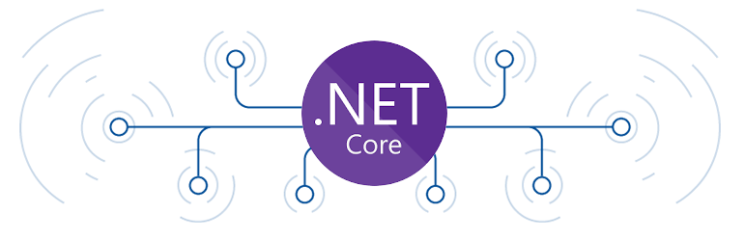

Logo của .Net Core

NET Core hỗ trợ các ngôn ngữ như: C# và F# (và C ++ / CLI kể từ 3.1; chỉ được bật trên Windows) và nó còn hỗ trợ một phần của Visual Basic NET.

Cụ thể các ngôn ngữ đó mang ý nghĩa như sau:

C#: Là loại ngôn ngữ lập trình phát triển theo hướng đối tượng và mục đích.

F#: Là loại ngôn ngữ lập trình cho chức năng đa nền tảng, mã nguồn mở. Nó cũng thường bao gồm lập trình cho hướng đối tượng và mệnh lệnh.

Visual Basic: Là ngôn ngữ lập trình có cú pháp đơn giản giúp xây dựng cho các ứng dụng hướng tới đối tượng an toàn.

* + 1. Database – SQL Server

SQL server là một dạng hệ quản trị cơ sở dữ liệu quan hệ (Relational Database Management System - Viết tắt là RDBMS). Nó được phát triển bởi gã khổng lồ trong làng công nghệ Microsoft vào năm 1989 và vẫn được sử dụng rộng rãi đến ngày nay.



Logo của SQL Server

Các tính năng nổi bật của SQL Server có thể kể đến:

SQL Server Data Quality: SQL Server cung cấp các dịch vụ tích hợp để quản lý chất lượng dữ liệu, bao gồm khả năng kiểm tra, sửa lỗi và làm sạch dữ liệu.

SQL Server Master: Tính năng này cho phép bạn quản lý danh mục dữ liệu và thông tin liên quan, tạo ra một nguồn dữ liệu chung và đáng tin cậy.

SQL Server Data Tools: Đây là một bộ công cụ dành cho lập trình viên để phát triển cơ sở dữ liệu. SQL Server Data Tools cung cấp các tính năng mạnh mẽ để thiết kế, quản lý và triển khai cơ sở dữ liệu MS SQL Server.

SQL Server Management Studio (SSMS): Được sử dụng để triển khai, giám sát và quản lý cơ sở dữ liệu. SSMS cung cấp một giao diện đồ họa và dòng lệnh mạnh mẽ cho quản trị viên cơ sở dữ liệu.

SQL Server Analysis Services (SSAS): Bằng cách sử dụng SSAS, bạn có thể tạo các mô hình phân tích dữ liệu và thực hiện các phân tích phức tạp để hiểu rõ hơn về dữ liệu của bạn.

SQL Server Reporting Services (SSRS): SSRS cho phép tạo ra các báo cáo dễ dàng hơn. Bạn có thể thiết kế và phát triển các báo cáo tùy chỉnh dựa trên dữ liệu từ cơ sở dữ liệu SQL Server và chia sẻ chúng với người dùng cuối.

1. PHÂN TÍCH VÀ THIẾT KẾ HỆ THỐNG
   1. Sơ đồ UseCase
      1. Sơ đồ UseCase toàn hệ thống

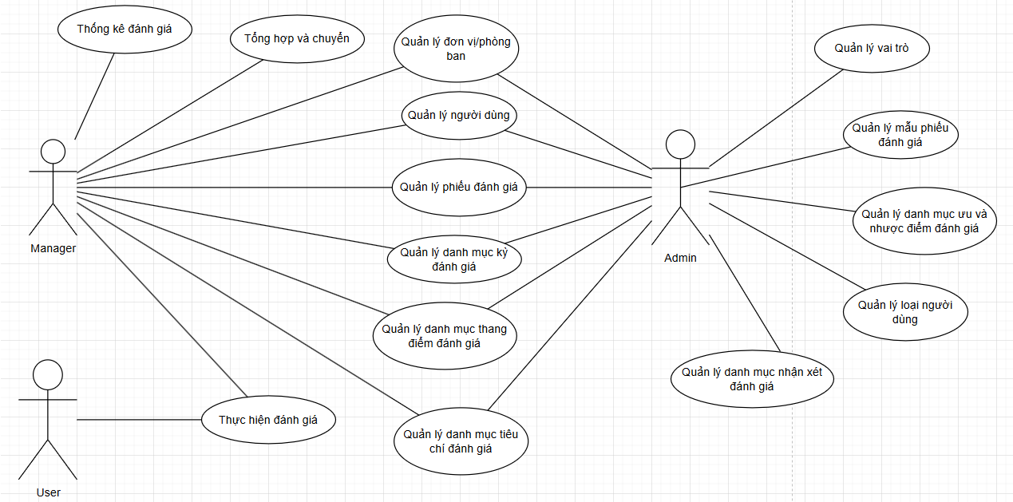

Sơ đồ UseCase toàn hệ thống

* + 1. Đặc tả UseCase
       1. Đặc tả UC – Thực hiện đánh giá

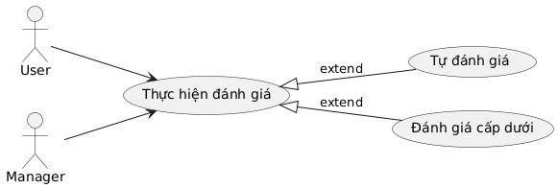

UC – Thực hiện đánh giá

Bảng mô tả hành động UC – Thực hiện đánh giá

|  |  |  |
| --- | --- | --- |
| **Hành động** | **User** | **Manager** |
| Tự đánh giá | Có thể tự đánh giá bản thân. | Không thể tự đánh giá bản thân. |
| Đánh giá cấp dưới | Không thể đánh giá cấp dưới. | Có thể đánh giá các cấp dưới trong đơn vị của mình. |
| Xem kết quả đánh giá | Có thể xem kết quả tự đánh giá của mình và của cấp trên nếu đã đánh giá xong. | Có thể xem kết quả đánh giá của các cấp dưới trong đơn vị của mình. |

Bảng đặc tả UC – Thực hiện đánh giá

|  |  |
| --- | --- |
| **Tên UC** | Thực hiện đánh giá |
| **Mục đích** | Quản lý và thực hiện các đánh giá trong hệ thống, bao gồm các thao tác tự đánh giá và đánh giá cấp dưới. Cả User và Manager đều có thể thực hiện các đánh giá này. |
| **Tác nhân** | User, Manager |
| **Điều kiện tiên quyết** | Người dùng (User hoặc Manager) đã đăng nhập vào hệ thống. |
| **Điều kiện**  **kết thúc** | Người dùng (User hoặc Manager) đã hoàn thành quá trình thực hiện đánh giá (bao gồm tự đánh giá hoặc đánh giá cấp dưới). |
| **Luồng công việc cơ bản** | 1. **Tự đánh giá (User)**: User thực hiện đánh giá bản thân.  2. **Đánh giá cấp dưới (Manager)**: Manager thực hiện đánh giá các cấp dưới trong đơn vị của mình. |
| **Luồng công việc thay thế** | - Nếu Manager không có quyền đánh giá cấp dưới của đơn vị khác, hệ thống sẽ hiển thị thông báo "Bạn không có quyền thực hiện hành động này."  - Nếu người dùng không có quyền thực hiện tự đánh giá hoặc đánh giá cấp dưới, hệ thống sẽ hiển thị thông báo "Bạn không có quyền thực hiện hành động này." |
| **Ngoại lệ** | - User không thể đánh giá cấp dưới của mình.  - Manager không thể đánh giá người ngoài đơn vị của mình.  - Hệ thống hiển thị thông báo nếu người dùng cố gắng đánh giá mà không có quyền. |
| **Yêu cầu hệ thống** | 1. Phân quyền rõ ràng giữa User và Manager.  2. Giao diện người dùng phải dễ sử dụng, cung cấp các chức năng đánh giá rõ ràng.  3. Cung cấp tính năng để ghi nhận điểm số cho mỗi tiêu chí đánh giá. |

* + - 1. Đặc tả UC – Tổng hợp và chuyển

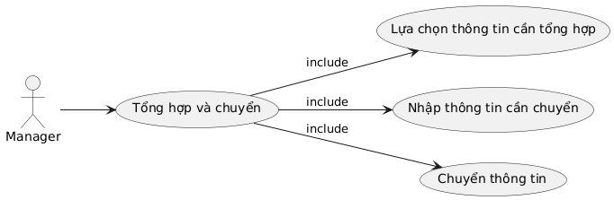

UC Tổng hợp và chuyển

Bảng đặc tả UC – Tổng hợp và chuyển

|  |  |
| --- | --- |
| **Tên UC** | Tổng hợp và chuyển |
| **Mục đích** | Tổng hợp và chuyển dữ liệu phiếu đánh giá đến cấp trên. |
| **Tác nhân** | Manager |
| **Điều kiện tiên quyết** | Người dùng (Manager) đã đăng nhập vào hệ thống và có quyền truy cập vào dữ liệu cần tổng hợp và chuyển. |
| **Điều kiện**  **kết thúc** | Dữ liệu đã được tổng hợp và chuyển thành công vào hệ thống đích. |
| **Luồng công việc cơ bản** | 1. Xem dữ liệu cần tổng hợp: Manager xem các dữ liệu phiếu đánh giá có sẵn trong hệ thống.  2. Chọn phiếu đánh tổng hợp: Manager chọn các phiếu đánh giá cần tổng hợp.  3. Thực hiện tổng hợp dữ liệu: Manager thực hiện tổng hợp theo các phiếu đánh giá đã chọn.  4. Kiểm tra và xác nhận dữ liệu: Manager kiểm tra dữ liệu tổng hợp và chỉnh sửa nếu cần.  5. Chuyển dữ liệu: Manager chuyển dữ liệu đã tổng hợp sang hệ thống đích.  6. Xác nhận thành công: Hệ thống thông báo dữ liệu đã được chuyển thành công. |
| **Luồng công việc thay thế** | - Nếu dữ liệu không đầy đủ hoặc không hợp lệ, hệ thống hiển thị thông báo lỗi và yêu cầu người dùng kiểm tra lại.  - Nếu lỗi trong quá trình chuyển dữ liệu, hệ thống sẽ thông báo lỗi và yêu cầu thử lại. |
| **Ngoại lệ** | - Nếu dữ liệu không thuộc quyền của Manager, hệ thống sẽ thông báo "Bạn không có quyền thực hiện hành động này".  - Nếu dữ liệu không hợp lệ, hệ thống yêu cầu chỉnh sửa trước khi thực hiện chuyển. |
| **Yêu cầu hệ thống** | 1. Quyền truy cập rõ ràng: Hệ thống cần phân quyền, đảm bảo chỉ Manager có quyền thao tác dữ liệu của đơn vị mình.  2. Quản lý dữ liệu chính xác: Dữ liệu tổng hợp và chuyển không làm sai lệch thông tin.  3. Giao diện người dùng dễ sử dụng: Cung cấp giao diện dễ thao tác cho Manager.  4. Thông báo lỗi rõ ràng: Cung cấp thông báo lỗi khi gặp sự cố trong quá trình tổng hợp và chuyển dữ liệu. |

* + - 1. Đặc tả UC - Quản lý đơn vị/phòng ban

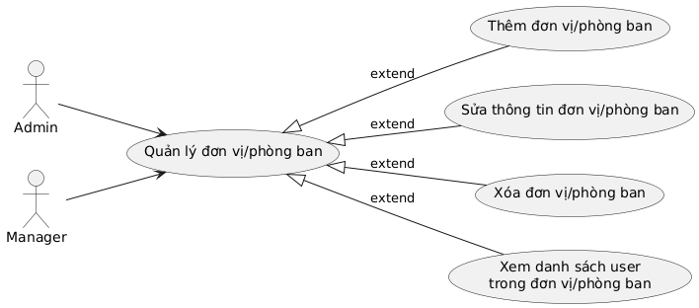

UC Quản lý đơn vịpPhòng ban

Bảng mô tả hành động UC – Quản lý đơn vị/phòng ban

|  |  |  |
| --- | --- | --- |
| **Hành động** | **Admin** | **Manager** |
| Thêm đơn vị/phòng ban | Có thể thêm đơn vị/phòng ban cho toàn bộ tổ chức. | Chỉ có thể thêm đơn vị/phòng ban cho đơn vị của mình. |
| Sửa đơn vị/phòng ban | Có thể sửa tất cả các đơn vị/phòng ban trong tổ chức. | Chỉ có thể sửa đơn vị/phòng ban của mình. |
| Xóa đơn vị/phòng ban | Có thể xóa bất kỳ đơn vị/phòng ban nào trong tổ chức. | Chỉ có thể xóa đơn vị/phòng ban của mình. |
| Xem danh sách đơn vị/phòng ban | Xem toàn bộ danh sách đơn vị/phòng ban trong tổ chức. | Chỉ xem danh sách đơn vị/phòng ban của đơn vị mình. |

Bảng đặc tả UC - Quản lý đơn vị/phòng ban

|  |  |
| --- | --- |
| **Tên UC** | Quản lý đơn vị/phòng ban |
| **Mục đích** | Quản lý các đơn vị/phòng ban trong tổ chức, bao gồm thêm, sửa, xóa, và xem danh sách các đơn vị/phòng ban. Admin có thể quản lý tất cả các đơn vị/phòng ban, trong khi Manager chỉ có thể quản lý đơn vị/phòng ban của mình. |
| **Tác nhân** | Admin, Manager |
| **Điều kiện tiên quyết** | Người dùng (Admin hoặc Manager) đã đăng nhập vào hệ thống và có quyền truy cập vào đơn vị/phòng ban cần quản lý. |
| **Điều kiện**  **kết thúc** | Người dùng thực hiện xong các thao tác với đơn vị/phòng ban (thêm, sửa, xóa, hoặc xem danh sách). |
| **Luồng công việc cơ bản** | 1. Xem danh sách đơn vị/phòng ban: Admin xem toàn bộ danh sách đơn vị/phòng ban trong tổ chức. Manager chỉ xem danh sách đơn vị/phòng ban của mình.  2. Thêm đơn vị/phòng ban: Admin và Manager có thể thêm đơn vị/phòng ban mới. Manager chỉ có thể thêm đơn vị/phòng ban cho đơn vị của mình.  3. Sửa đơn vị/phòng ban: Admin có thể sửa thông tin bất kỳ đơn vị/phòng ban nào. Manager chỉ có thể sửa thông tin đơn vị/phòng ban của mình.  4. Xóa đơn vị/phòng ban: Admin có thể xóa bất kỳ đơn vị/phòng ban nào. Manager chỉ có thể xóa đơn vị/phòng ban của mình.  5. Xem chi tiết đơn vị/phòng ban: Admin và Manager có thể xem thông tin chi tiết về đơn vị/phòng ban của mình. |
| **Luồng công việc thay thế** | - Nếu Manager không có quyền thao tác với đơn vị/phòng ban ngoài đơn vị của mình, hệ thống sẽ hiển thị thông báo "Bạn không có quyền thực hiện hành động này".  - Nếu đơn vị/phòng ban đang được sử dụng trong các phiếu đánh giá, không thể xóa và hệ thống sẽ thông báo "Không thể xóa đơn vị/phòng ban này vì nó đang được sử dụng". |
| **Ngoại lệ** | - Nếu đơn vị/phòng ban không thuộc quyền quản lý của Manager, Manager sẽ không thấy hoặc không thể thao tác với đơn vị/phòng ban đó.  - Nếu dữ liệu đơn vị/phòng ban đang được sử dụng (ví dụ: trong các phiếu đánh giá), không thể xóa. |
| **Yêu cầu hệ thống** | 1. Phân quyền rõ ràng: Hệ thống cần phân quyền giữa Admin và Manager, đảm bảo rằng Admin có thể quản lý tất cả các đơn vị/phòng ban và Manager chỉ quản lý đơn vị/phòng ban của mình.  2. Giao diện người dùng rõ ràng: Giao diện người dùng phải rõ ràng và dễ thao tác cho cả Admin và Manager.  3. Dữ liệu không bị sai lệch: Hệ thống cần đảm bảo rằng dữ liệu về đơn vị/phòng ban không bị thay đổi sai lệch khi thực hiện các thao tác xóa. |

* + - 1. Đặc tả UC - Quản lý vai trò

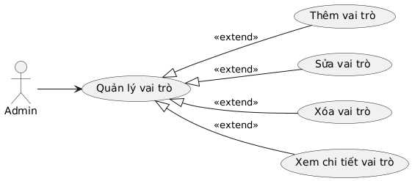

UC Quản lý vai trò

Bảng đặc tả UC – Quản lý vai trò

|  |  |
| --- | --- |
| **Tên UC** | Quản lý vai trò |
| **Mục đích** | Quản lý các vai trò trong hệ thống, bao gồm thêm, sửa, xóa, và xem danh sách các vai trò. Chỉ có Admin có quyền thực hiện chức năng này. |
| **Tác nhân** | Admin |
| **Điều kiện tiên quyết** | Người dùng (Admin) đã đăng nhập vào hệ thống và có quyền quản lý vai trò. |
| **Điều kiện**  **kết thúc** | Người dùng thực hiện xong các thao tác với vai trò (thêm, sửa, xóa, hoặc xem danh sách). |
| **Luồng công việc cơ bản** | 1. Xem danh sách vai trò: Admin xem toàn bộ danh sách các vai trò trong hệ thống.  2. Thêm vai trò: Admin có thể thêm vai trò mới cho hệ thống.  3. Sửa vai trò: Admin có thể sửa thông tin vai trò đã tồn tại.  4. Xóa vai trò: Admin có thể xóa vai trò khỏi hệ thống.  5. Gán quyền cho vai trò: Admin có thể gán quyền cho từng vai trò trong hệ thống. |
| **Luồng công việc thay thế** | - Nếu Admin cố gắng xóa vai trò mà vai trò đó đang được sử dụng, hệ thống sẽ hiển thị thông báo "Không thể xóa vai trò này vì nó đang được sử dụng". |
| **Ngoại lệ** | - Nếu Admin không có quyền thao tác với vai trò, hệ thống sẽ hiển thị thông báo "Bạn không có quyền thực hiện hành động này". |
| **Yêu cầu hệ thống** | 1. Quyền truy cập rõ ràng: Chỉ Admin có quyền thực hiện các thao tác với vai trò trong hệ thống.  2. Giao diện người dùng dễ sử dụng: Giao diện phải dễ thao tác, cho phép Admin dễ dàng quản lý vai trò.  3. Cảnh báo khi xóa vai trò: Nếu vai trò đang được sử dụng, hệ thống cần cảnh báo và ngừng thao tác xóa. |

* + - 1. Đặc tả UC – Quản lý người dùng

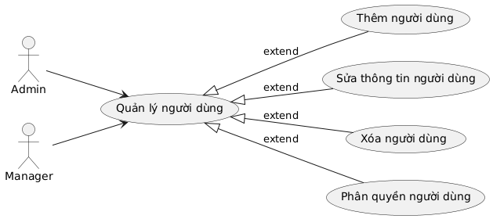

UC Quản lý người dùng

Bảng mô tả hành động UC – Quản lý người dùng

|  |  |  |
| --- | --- | --- |
| **Hành động** | **Admin** | **Manager** |
| Thêm người dùng | Có thể thêm người dùng mới cho toàn bộ hệ thống. | Chỉ có thể thêm người dùng thuộc đơn vị của mình. |
| Sửa thông tin người dùng | Có thể sửa thông tin của tất cả người dùng trong hệ thống. | Chỉ có thể sửa thông tin người dùng thuộc đơn vị của mình. |
| Xóa người dùng | Có thể xóa bất kỳ người dùng nào trong hệ thống. | Chỉ có thể xóa người dùng thuộc đơn vị của mình. |
| Xem danh sách người dùng | Xem toàn bộ danh sách người dùng trong hệ thống. | Chỉ xem danh sách người dùng thuộc đơn vị của mình. |

Bảng Đặc tả UC – Quản lý người dùng

|  |  |
| --- | --- |
| **Tên UC** | Quản lý người dùng |
| **Mục đích** | Quản lý các người dùng trong hệ thống, bao gồm thêm, sửa, xóa, và xem danh sách người dùng. Admin có thể quản lý tất cả các người dùng trong hệ thống, trong khi Manager chỉ có thể quản lý người dùng thuộc đơn vị của mình. |
| **Tác nhân** | Admin, Manager |
| **Điều kiện tiên quyết** | Người dùng (Admin hoặc Manager) đã đăng nhập vào hệ thống. |
| **Điều kiện**  **kết thúc** | Người dùng thực hiện xong các thao tác với người dùng (thêm, sửa, xóa, hoặc xem danh sách). |
| **Luồng công việc cơ bản** | 1. Xem danh sách người dùng: Admin xem toàn bộ danh sách người dùng, Manager chỉ xem danh sách người dùng thuộc đơn vị của mình.  2. Thêm người dùng: Admin và Manager có thể thêm người dùng mới. Manager chỉ có thể thêm người dùng thuộc đơn vị của mình.  3. Sửa thông tin người dùng: Admin và Manager có thể sửa thông tin người dùng. Manager chỉ có thể sửa thông tin người dùng thuộc đơn vị của mình.  4. Xóa người dùng: Admin và Manager có thể xóa người dùng. Manager chỉ có thể xóa người dùng thuộc đơn vị của mình. |
| **Luồng công việc thay thế** | - Nếu Manager cố gắng thao tác với người dùng ngoài đơn vị của mình, hệ thống sẽ hiển thị thông báo "Bạn không có quyền thực hiện hành động này". |
| **Ngoại lệ** | - Nếu người dùng không thuộc đơn vị của Manager, Manager sẽ không thấy hoặc không thể thao tác với người dùng đó.  - Admin có thể thao tác với tất cả người dùng trong hệ thống, không bị giới hạn. |
| **Yêu cầu hệ thống** | 1. Quyền truy cập rõ ràng: Cần phân quyền rõ ràng giữa Admin và Manager để đảm bảo rằng Manager chỉ thao tác với người dùng của đơn vị mình.  2. Giao diện người dùng dễ sử dụng: Giao diện phải dễ dàng cho cả Admin và Manager thao tác.  3. Kiểm tra quyền thao tác: Hệ thống cần kiểm tra quyền của người dùng (Admin hoặc Manager) và hiển thị thông báo khi họ không có quyền thao tác với người dùng ngoài đơn vị của mình. |

* + - 1. Đặc tả UC – Quản lý danh mục tiêu chí

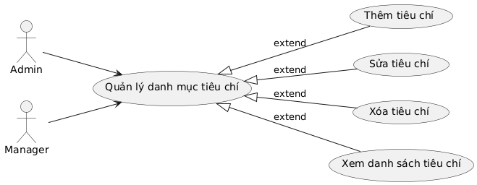

UC Quản lý danh mục tiêu chí

Mô tả hành động UC – Quản lý danh mục tiêu chí

|  |  |  |
| --- | --- | --- |
| **Hành động** | **Admin** | **Manager** |
| Thêm tiêu chí | Có thể thêm tiêu chí cho toàn bộ hệ thống. | Chỉ có thể thêm tiêu chí cho đơn vị của mình. |
| Sửa tiêu chí | Có thể sửa tất cả các tiêu chí trong hệ thống. | Chỉ có thể sửa tiêu chí thuộc đơn vị của mình. |
| Xóa tiêu chí | Có thể xóa bất kỳ tiêu chí nào trong hệ thống. | Chỉ có thể xóa các tiêu chí thuộc đơn vị của mình. |
| Xem danh sách tiêu chí | Xem toàn bộ danh sách tiêu chí trong hệ thống. | Chỉ xem danh sách tiêu chí của đơn vị mình. |

Bảng đặc tả UC – Quản lý danh mục tiêu chí

|  |  |
| --- | --- |
| **Tên UC** | Quản lý danh mục tiêu chí |
| **Mục đích** | Quản lý các tiêu chí đánh giá, bao gồm thêm, sửa, xóa và xem danh sách tiêu chí. Admin có thể quản lý toàn bộ tiêu chí, trong khi Manager chỉ có thể quản lý các tiêu chí thuộc đơn vị của mình. |
| **Tác nhân** | Admin, Manager |
| **Điều kiện tiên quyết** | Người dùng (Admin hoặc Manager) đã đăng nhập vào hệ thống. |
| **Điều kiện**  **kết thúc** | Người dùng thực hiện xong các thao tác với tiêu chí (thêm, sửa, xóa hoặc xem danh sách). |
| **Luồng công việc cơ bản** | 1. Xem danh sách tiêu chí: Admin xem toàn bộ danh sách tiêu chí, Manager chỉ xem các tiêu chí thuộc đơn vị của mình.  2. Thêm tiêu chí: Admin và Manager có thể thêm tiêu chí mới. Manager chỉ có thể thêm tiêu chí cho đơn vị của mình.  3. Sửa tiêu chí: Admin và Manager có thể sửa tiêu chí. Manager chỉ sửa các tiêu chí của đơn vị mình.  4. Xóa tiêu chí: Admin và Manager có thể xóa tiêu chí. Manager chỉ xóa các tiêu chí thuộc đơn vị mình. |
| **Luồng công việc thay thế** | - Nếu Manager không có quyền thao tác với tiêu chí ngoài đơn vị mình, hệ thống hiển thị thông báo "Bạn không có quyền thực hiện hành động này".  - Nếu tiêu chí đang được sử dụng trong phiếu đánh giá, không thể xóa và sẽ có thông báo "Không thể xóa tiêu chí này vì nó đang được sử dụng". |
| **Ngoại lệ** | - Nếu tiêu chí không thuộc đơn vị của Manager, Manager sẽ không thấy hoặc không thể thao tác với tiêu chí đó.  - Manager chỉ có thể thao tác trên các tiêu chí của đơn vị mình. |
| **Yêu cầu hệ thống** | 1. Phân quyền rõ ràng giữa Admin và Manager.  2. Giao diện người dùng cần dễ dàng thao tác cho cả hai nhóm người dùng.  3. Hệ thống phải đảm bảo dữ liệu không bị sai lệch khi thao tác xóa tiêu chí. |

* + - 1. Đặc tả UC – Quản lý danh mục kỳ đánh giá

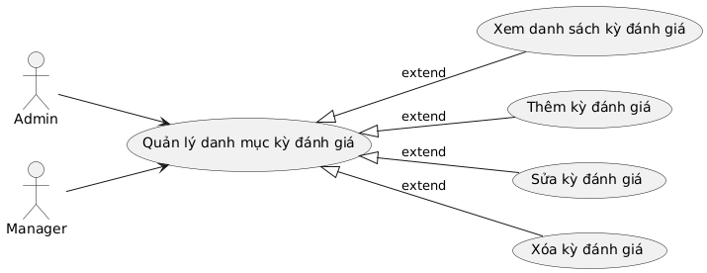

UC Quản lý danh mục kỳ đánh giá

Bảng mô tả hành động UC – Quản lý danh mục kỳ đánh giá

|  |  |  |
| --- | --- | --- |
| **Hành động** | **Admin** | **Manager** |
| Thêm kỳ đánh giá | Có thể thêm kỳ đánh giá cho toàn bộ hệ thống. | Chỉ có thể thêm kỳ đánh giá cho đơn vị của mình. |
| Sửa kỳ đánh giá | Có thể sửa tất cả các kỳ đánh giá trong hệ thống. | Chỉ có thể sửa kỳ đánh giá thuộc đơn vị của mình. |
| Xóa kỳ đánh giá | Có thể xóa bất kỳ kỳ đánh giá nào trong hệ thống. | Chỉ có thể xóa các kỳ đánh giá thuộc đơn vị của mình. |
| Xem danh sách kỳ đánh giá | Xem toàn bộ danh sách kỳ đánh giá trong hệ thống. | Chỉ xem danh sách kỳ đánh giá của đơn vị mình. |

Bảng đặc tả UC – Quản lý danh mục kỳ đánh giá

|  |  |
| --- | --- |
| **Tên UC** | Quản lý danh mục kỳ đánh giá |
| **Mục đích** | Quản lý các kỳ đánh giá, bao gồm thêm, sửa, xóa và xem danh sách các kỳ đánh giá. Admin có thể quản lý tất cả các kỳ đánh giá, trong khi Manager chỉ có thể quản lý các kỳ đánh giá của đơn vị mình. |
| **Tác nhân** | Admin, Manager |
| **Điều kiện tiên quyết** | Người dùng (Admin hoặc Manager) đã đăng nhập vào hệ thống. |
| **Điều kiện**  **kết thúc** | Người dùng thực hiện xong các thao tác với tiêu chí (thêm, sửa, xóa hoặc xem danh sách). |
| **Luồng công việc cơ bản** | 1. Xem danh sách kỳ đánh giá: Admin xem toàn bộ danh sách kỳ đánh giá, Manager chỉ xem các kỳ đánh giá thuộc đơn vị của mình.  2. Thêm kỳ đánh giá: Admin và Manager có thể thêm kỳ đánh giá mới. Manager chỉ có thể thêm kỳ đánh giá cho đơn vị của mình.  3. Sửa kỳ đánh giá: Admin và Manager có thể sửa kỳ đánh giá. Manager chỉ sửa các kỳ đánh giá của đơn vị mình.  4. Xóa kỳ đánh giá: Admin và Manager có thể xóa kỳ đánh giá. Manager chỉ xóa các kỳ đánh giá thuộc đơn vị mình. |
| **Luồng công việc thay thế** | - Nếu Manager không có quyền thao tác với kỳ đánh giá ngoài đơn vị mình, hệ thống hiển thị thông báo "Bạn không có quyền thực hiện hành động này".  - Nếu kỳ đánh giá đang được sử dụng trong các phiếu đánh giá, không thể xóa và sẽ có thông báo "Không thể xóa kỳ đánh giá này vì nó đang được sử dụng". |
| **Ngoại lệ** | - Nếu kỳ đánh giá không thuộc đơn vị của Manager, Manager sẽ không thấy hoặc không thể thao tác với kỳ đánh giá đó.  - Manager chỉ có thể thao tác trên các kỳ đánh giá của đơn vị mình. |
| **Yêu cầu hệ thống** | 1. Phân quyền rõ ràng giữa Admin và Manager.  2. Giao diện người dùng cần dễ dàng thao tác cho cả hai nhóm người dùng.  3. Hệ thống phải đảm bảo dữ liệu không bị sai lệch khi thao tác xóa kỳ đánh giá. |

* + - 1. Đặc tả UC – Quản lý danh mục thang điểm đánh giá

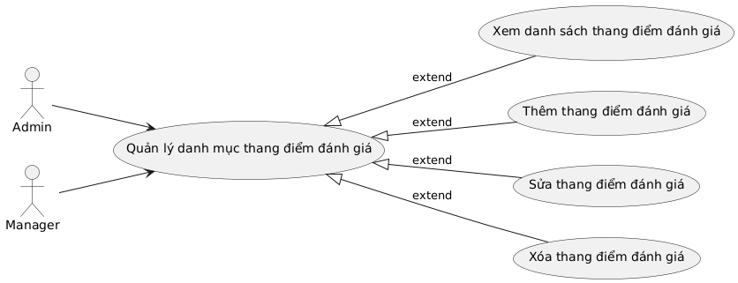

UC – Quản lý danh mục thang điểm đánh giá

Bảng mô tả hành động UC – Quản lý danh mục thang điểm đánh giá

|  |  |  |
| --- | --- | --- |
| **Hành động** | **Admin** | **Manager** |
| Thêm thang điểm đánh giá | Có thể thêm thang điểm cho toàn bộ hệ thống. | Chỉ có thể thêm thang điểm cho đơn vị của mình. |
| Sửa thang điểm đánh giá | Có thể sửa tất cả các thang điểm trong hệ thống. | Chỉ có thể sửa thang điểm của đơn vị mình. |
| Xóa thang điểm đánh giá | Có thể xóa bất kỳ thang điểm nào trong hệ thống. | Chỉ có thể xóa các thang điểm thuộc đơn vị của mình. |
| Xem danh sách thang điểm | Xem toàn bộ danh sách thang điểm trong hệ thống. | Chỉ xem danh sách thang điểm của đơn vị mình. |

Bảng đặc tả UC – Quản lý danh mục thang điểm đánh giá

|  |  |
| --- | --- |
| **Tên UC** | Quản lý danh mục thang điểm đánh giá |
| **Mục đích** | Quản lý các thang điểm đánh giá, bao gồm thêm, sửa, xóa và xem danh sách các thang điểm. Admin có thể quản lý tất cả các thang điểm trong hệ thống, trong khi Manager chỉ có thể quản lý thang điểm của đơn vị mình. |
| **Tác nhân** | Admin, Manager |
| **Điều kiện tiên quyết** | Người dùng (Admin hoặc Manager) đã đăng nhập vào hệ thống. |
| **Điều kiện**  **kết thúc** | Người dùng thực hiện xong các thao tác với thang điểm đánh giá (thêm, sửa, xóa hoặc xem danh sách). |
| **Luồng công việc cơ bản** | 1. Xem danh sách thang điểm đánh giá: Admin xem toàn bộ danh sách thang điểm, Manager chỉ xem các thang điểm của đơn vị mình.  2. Thêm thang điểm đánh giá: Admin và Manager có thể thêm thang điểm mới. Manager chỉ có thể thêm thang điểm cho đơn vị của mình.  3. Sửa thang điểm đánh giá: Admin và Manager có thể sửa thang điểm. Manager chỉ sửa các thang điểm của đơn vị mình.  4. Xóa thang điểm đánh giá: Admin và Manager có thể xóa thang điểm. Manager chỉ xóa các thang điểm thuộc đơn vị mình. |
| **Luồng công việc thay thế** | - Nếu Manager không có quyền thao tác với thang điểm ngoài đơn vị mình, hệ thống hiển thị thông báo "Bạn không có quyền thực hiện hành động này".  - Nếu thang điểm đánh giá đang được sử dụng trong các phiếu đánh giá, không thể xóa và sẽ có thông báo "Không thể xóa thang điểm này vì nó đang được sử dụng". |
| **Ngoại lệ** | - Nếu thang điểm không thuộc đơn vị của Manager, Manager sẽ không thấy hoặc không thể thao tác với thang điểm đó.  - Manager chỉ có thể thao tác trên các thang điểm của đơn vị mình. |
| **Yêu cầu hệ thống** | 1. Phân quyền rõ ràng giữa Admin và Manager.  2. Giao diện người dùng cần dễ dàng thao tác cho cả hai nhóm người dùng.  3. Hệ thống phải đảm bảo dữ liệu không bị sai lệch khi thao tác xóa thang điểm đánh giá. |

* + - 1. Đặc tả UC – Quản lý danh mục ưu và nhược điểm đánh giá

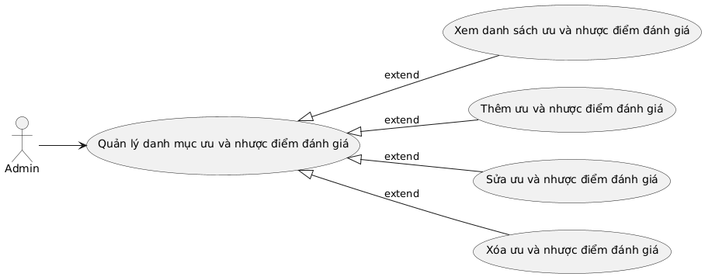

UC Quản lý danh mục ưu và nhược điểm đánh giá

Bảng đặc tả UC - Quản lý danh mục ưu và nhược điểm đánh giá

|  |  |
| --- | --- |
| **Tên UC** | Quản lý danh mục ưu và nhược điểm đánh giá |
| **Mục đích** | Quản lý danh mục ưu và nhược điểm đánh giá, bao gồm thêm, sửa, xóa và xem danh sách các ưu và nhược điểm đánh giá. Chỉ Admin có thể quản lý danh mục này. |
| **Tác nhân** | Admin |
| **Điều kiện tiên quyết** | Người dùng (Admin) đã đăng nhập vào hệ thống. |
| **Điều kiện**  **kết thúc** | Người dùng thực hiện xong các thao tác với ưu và nhược điểm đánh giá (thêm, sửa, xóa hoặc xem danh sách). |
| **Luồng công việc cơ bản** | 1. Xem danh sách ưu và nhược điểm đánh giá: Admin xem toàn bộ danh sách.  2. Thêm ưu và nhược điểm đánh giá: Admin có thể thêm ưu và nhược điểm mới.  3. Sửa ưu và nhược điểm đánh giá: Admin có thể sửa các ưu và nhược điểm đã tồn tại.  4. Xóa ưu và nhược điểm đánh giá: Admin có thể xóa các ưu và nhược điểm. |
| **Luồng công việc thay thế** | - Nếu ưu và nhược điểm đánh giá đang được sử dụng trong các phiếu đánh giá, không thể xóa và sẽ có thông báo "Không thể xóa vì nó đang được sử dụng". |
| **Ngoại lệ** | - Nếu ưu và nhược điểm đánh giá đang được sử dụng trong phiếu đánh giá, không thể xóa được. |
| **Yêu cầu hệ thống** | 1. Giao diện người dùng cần dễ dàng thao tác cho Admin.  2. Hệ thống phải đảm bảo dữ liệu không bị sai lệch khi thao tác xóa ưu và nhược điểm. |

* + - 1. Đặc tả UC – Quản lý danh mục nhận xét đánh giá

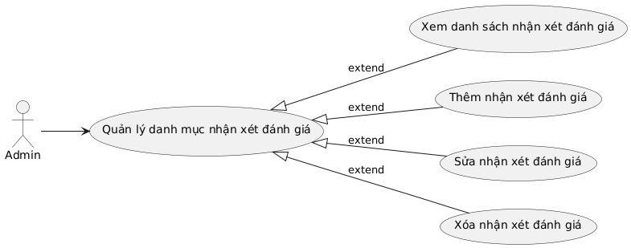

UC Quản lý danh mục nhận xét đánh giá

Bảng đặc tả UC - Quản lý danh mục nhận xét đánh giá

|  |  |
| --- | --- |
| **Tên UC** | Quản lý danh mục nhận xét đánh giá |
| **Mục đích** | Quản lý danh mục nhận xét đánh giá, bao gồm thêm, sửa, xóa và xem danh sách các nhận xét đánh giá. Chỉ Admin có thể quản lý danh mục này. |
| **Tác nhân** | Admin |
| **Điều kiện tiên quyết** | Người dùng (Admin) đã đăng nhập vào hệ thống. |
| **Điều kiện**  **kết thúc** | Người dùng thực hiện xong các thao tác với nhận xét đánh giá (thêm, sửa, xóa hoặc xem danh sách). |
| **Luồng công việc cơ bản** | 1. Xem danh sách nhận xét đánh giá: Admin xem toàn bộ danh sách.  2. Thêm nhận xét đánh giá: Admin có thể thêm nhận xét mới.  3. Sửa nhận xét đánh giá: Admin có thể sửa các nhận xét đã tồn tại.  4. Xóa nhận xét đánh giá: Admin có thể xóa các nhận xét. |
| **Luồng công việc thay thế** | - Nếu nhận xét đánh giá đang được sử dụng trong các phiếu đánh giá, không thể xóa và sẽ có thông báo "Không thể xóa vì nó đang được sử dụng". |
| **Ngoại lệ** | - Nếu nhận xét đánh giá đang được sử dụng trong phiếu đánh giá, không thể xóa được. |
| **Yêu cầu hệ thống** | 1. Giao diện người dùng cần dễ dàng thao tác cho Admin.  2. Hệ thống phải đảm bảo dữ liệu không bị sai lệch khi thao tác xóa nhận xét. |

* + - 1. Đặc tả UC – Quản lý phiếu đánh giá

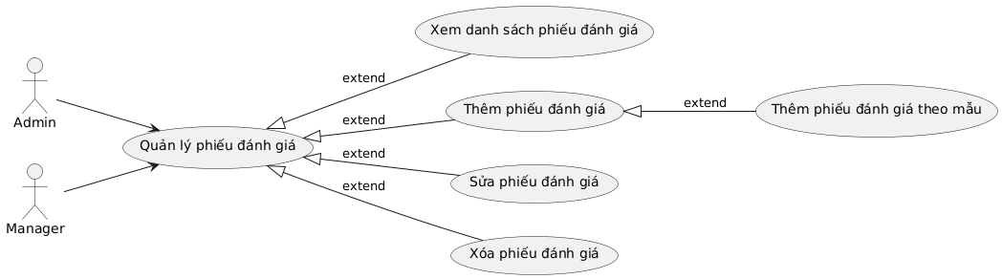

UC Quản lý phiếu đánh giá

Bảng mô tả hành động UC – Quản lý phiếu đánh giá

|  |  |  |
| --- | --- | --- |
| **Hành động** | **Admin** | **Manager** |
| Thêm phiếu đánh giá | Có thể thêm phiếu đánh giá cho toàn bộ hệ thống. | Chỉ có thể thêm phiếu đánh giá cho đơn vị của mình. |
| Sửa phiếu đánh giá | Có thể sửa tất cả các phiếu đánh giá trong hệ thống. | Chỉ có thể sửa phiếu đánh giá thuộc đơn vị của mình. |
| Xóa phiếu đánh giá | Có thể xóa bất kỳ phiếu đánh giá nào trong hệ thống. | Chỉ có thể xóa các phiếu đánh giá thuộc đơn vị của mình. |
| Xem danh sách phiếu đánh giá | Xem toàn bộ danh sách phiếu đánh giá trong hệ thống. | Chỉ xem danh sách phiếu đánh giá của đơn vị mình. |

Bảng đặc tả UC - Quản lý phiếu đánh giá

|  |  |
| --- | --- |
| **Tên UC** | Quản lý phiếu đánh giá |
| **Mục đích** | Quản lý các phiếu đánh giá trong hệ thống, bao gồm các thao tác như xem danh sách, thêm, sửa, xóa phiếu đánh giá. Admin và Manager đều có quyền sử dụng, nhưng quyền thao tác có thể khác nhau. |
| **Tác nhân** | Admin, Manager |
| **Điều kiện tiên quyết** | Người dùng (Admin hoặc Manager) đã đăng nhập vào hệ thống. |
| **Điều kiện**  **kết thúc** | Người dùng thực hiện xong các thao tác với phiếu đánh giá (thêm, sửa, xóa hoặc xem danh sách). |
| **Luồng công việc cơ bản** | 1. Xem danh sách phiếu đánh giá: Admin và Manager có thể xem danh sách các phiếu đánh giá. Manager chỉ xem phiếu đánh giá của đơn vị mình.  2. Thêm phiếu đánh giá: Admin và Manager có thể thêm phiếu đánh giá mới.  3. Thêm phiếu đánh giá theo mẫu: Admin và Manager có thể thêm phiếu đánh giá theo mẫu có sẵn.  4. Sửa phiếu đánh giá: Admin và Manager có thể sửa phiếu đánh giá. Manager chỉ sửa các phiếu của đơn vị mình.  5. Xóa phiếu đánh giá: Admin và Manager có thể xóa phiếu đánh giá. Manager chỉ xóa phiếu thuộc đơn vị của mình. |
| **Luồng công việc thay thế** | - Nếu Manager không có quyền thao tác với phiếu đánh giá ngoài đơn vị mình, hệ thống hiển thị thông báo "Bạn không có quyền thực hiện hành động này".  - Nếu phiếu đánh giá đang được sử dụng trong các kỳ đánh giá, không thể xóa và sẽ có thông báo "Không thể xóa phiếu đánh giá này vì nó đang được sử dụng". |
| **Ngoại lệ** | - Nếu phiếu đánh giá không thuộc đơn vị của Manager, Manager sẽ không thấy hoặc không thể thao tác với phiếu đánh giá đó.  - Manager chỉ có thể thao tác trên các phiếu đánh giá của đơn vị mình. |
| **Yêu cầu hệ thống** | 1. Phân quyền rõ ràng giữa Admin và Manager.  2. Giao diện người dùng cần dễ dàng thao tác cho cả Admin và Manager.  3. Hệ thống phải đảm bảo dữ liệu không bị sai lệch khi thao tác xóa phiếu đánh giá. |

* + - 1. Đặc tả UC – Quản lý mẫu phiếu đánh giá

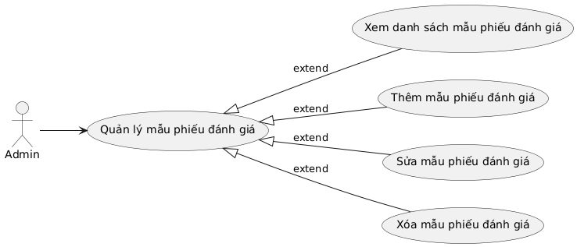

UC Quản lý mẫu phiếu đánh giá

Bảng đặc tả UC - Quản lý mẫu phiếu đánh giá

|  |  |
| --- | --- |
| **Tên UC** | Quản lý mẫu phiếu đánh giá |
| **Mục đích** | Quản lý các mẫu phiếu đánh giá trong hệ thống, bao gồm các thao tác như xem danh sách, thêm, sửa, xóa mẫu phiếu đánh giá. Chỉ có Admin có quyền thực hiện các thao tác này. |
| **Tác nhân** | Admin |
| **Điều kiện tiên quyết** | Người dùng (Admin) đã đăng nhập vào hệ thống. |
| **Điều kiện**  **kết thúc** | Người dùng thực hiện xong các thao tác với mẫu phiếu đánh giá (thêm, sửa, xóa hoặc xem danh sách). |
| **Luồng công việc cơ bản** | 1. **Xem danh sách mẫu phiếu đánh giá**: Admin có thể xem toàn bộ danh sách mẫu phiếu đánh giá trong hệ thống.  2. **Thêm mẫu phiếu đánh giá**: Admin có thể thêm mẫu phiếu đánh giá cho toàn bộ hệ thống.  3. **Sửa mẫu phiếu đánh giá**: Admin có thể sửa mẫu phiếu đánh giá trong hệ thống.  4. **Xóa mẫu phiếu đánh giá**: Admin có thể xóa mẫu phiếu đánh giá trong hệ thống. |
| **Luồng công việc thay thế** | - Nếu mẫu phiếu đánh giá đang được sử dụng trong các kỳ đánh giá hoặc phiếu đánh giá, không thể xóa và sẽ có thông báo "Không thể xóa mẫu phiếu đánh giá này vì nó đang được sử dụng". |
| **Ngoại lệ** | - Nếu mẫu phiếu đánh giá không tồn tại, hệ thống sẽ thông báo lỗi.  - Admin sẽ không thể xóa mẫu phiếu đánh giá nếu nó đang được sử dụng trong các phiếu đánh giá hoặc kỳ đánh giá. |
| **Yêu cầu hệ thống** | 1. Admin có quyền xem, thêm, sửa, xóa mẫu phiếu đánh giá.  2. Hệ thống cần đảm bảo dữ liệu không bị sai lệch khi thao tác xóa mẫu phiếu đánh giá đang được sử dụng.  3. Cung cấp mẫu phiếu đánh giá có sẵn khi thêm mới mẫu phiếu đánh giá. |

* 1. Sơ đồ hoạt động
     1. Sơ đồ hoạt động: Tạo mới tài khoản

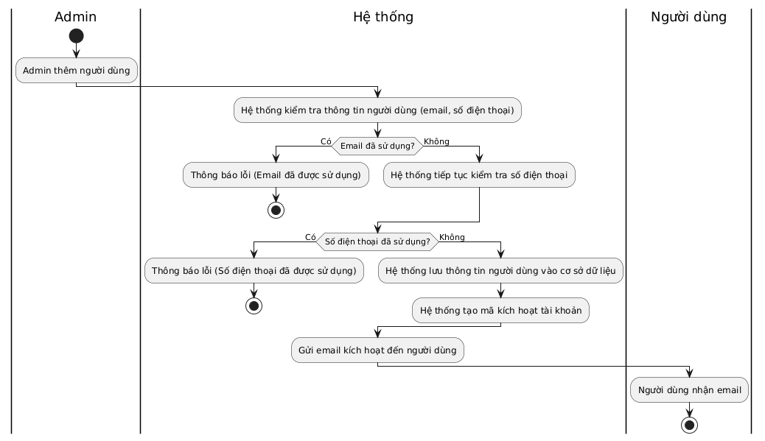

Sơ đồ hoạt động: Tạo mới tài khoản

* + 1. Sơ đồ hoạt động: Đăng nhập

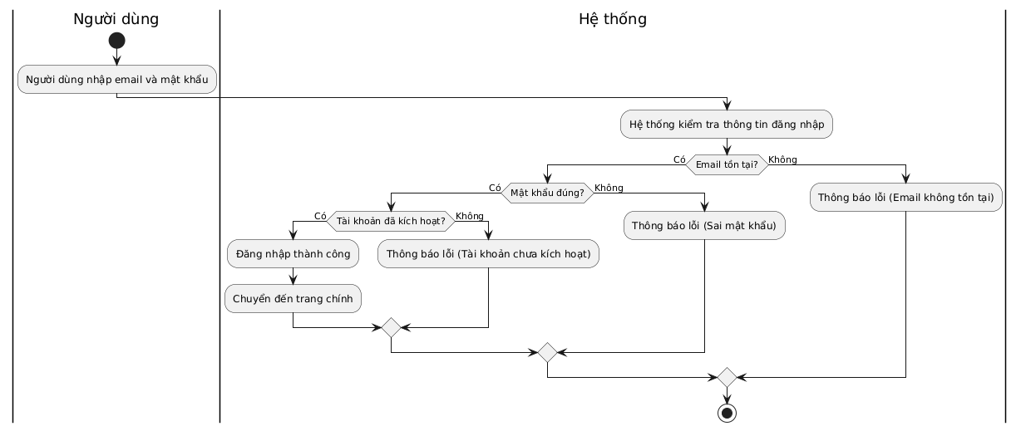

Sơ đồ hoạt động: Đăng nhập

* + 1. Sơ đồ hoạt động: Tự đánh giá

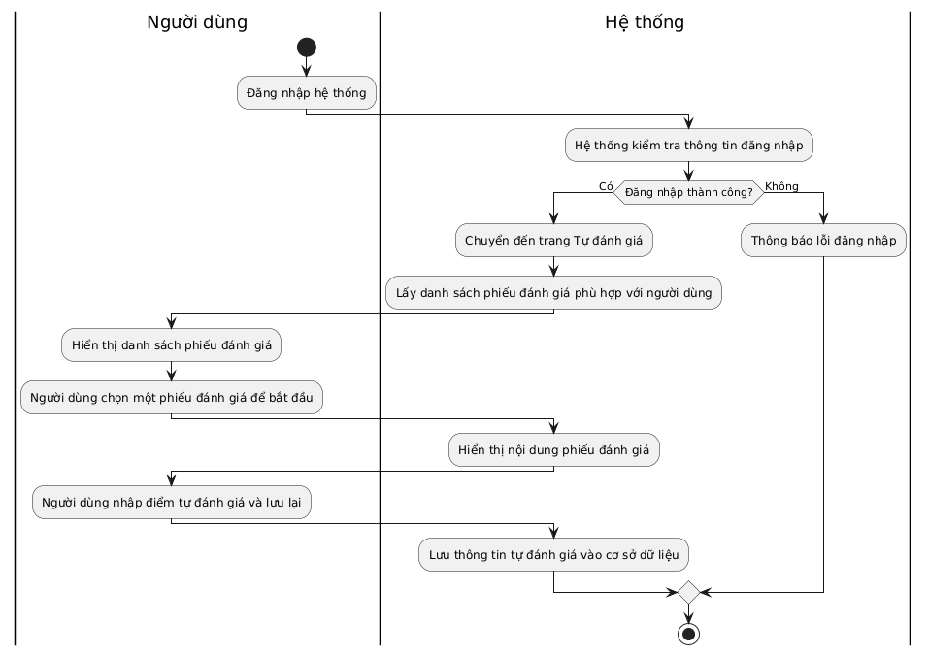

Sơ đồ hoạt động: Tự đánh giá

* + 1. Sơ đồ hoạt động: Tổng hợp và chuyển

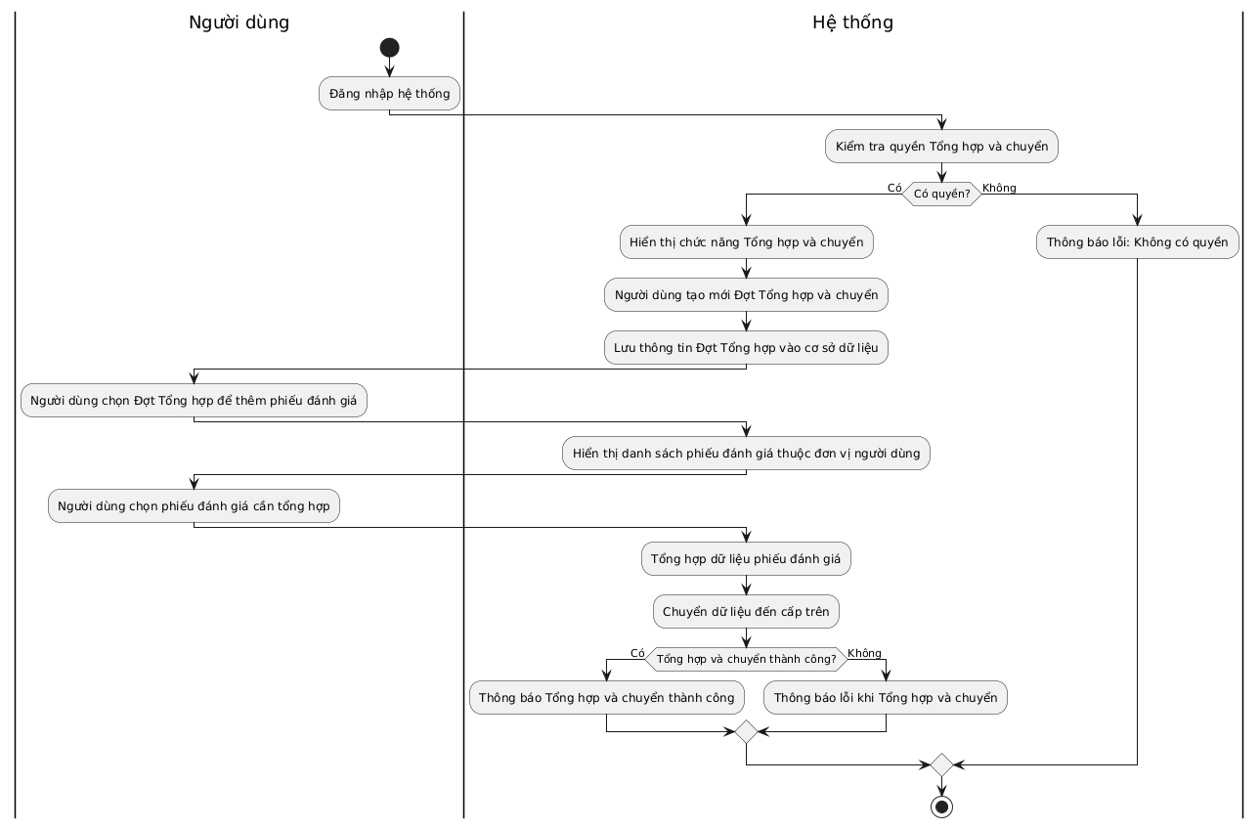

Sơ đồ hoạt động: Tổng hợp và chuyển

* + 1. Sơ đồ hoạt động: CREATE (Tạo dữ liệu)

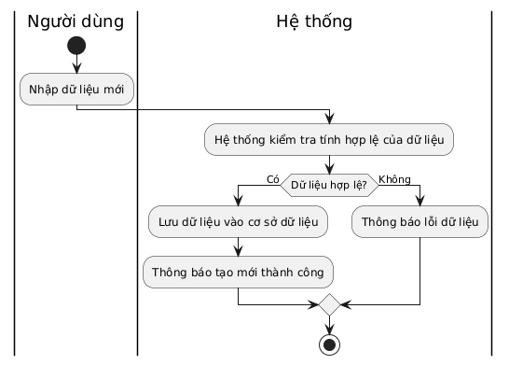

Sơ đồ hoạt động: Create (Tạo dữ liệu)

* + 1. Sơ đồ hoạt động: READ (Đọc dữ liệu)

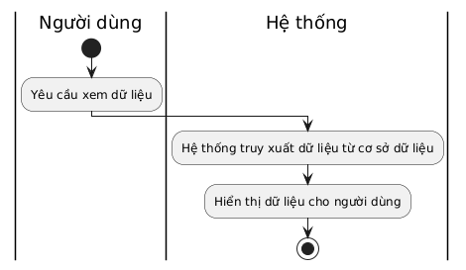

Sơ đồ hoạt động: READ (Đọc dữ liệu)

* + 1. Sơ đồ hoạt động: UPDATE (Cập nhật dữ liệu)

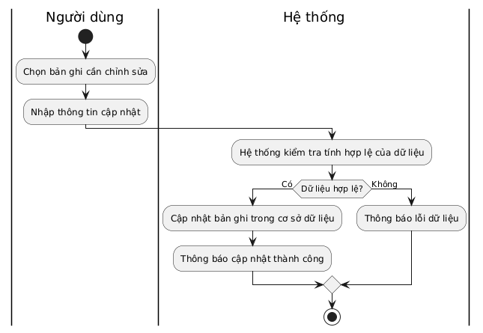

Sơ đồ hoạt động: UPDATE (Cập nhật dữ liệu)

* + 1. Sơ đồ hoạt động: DELETE (Xoá dữ liệu)

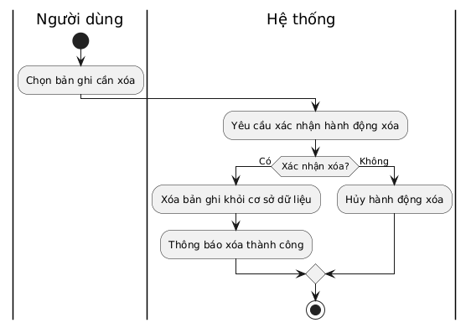

Sơ đồ hoạt động: DELETE (Xoá dữ liệu)

* 1. Sơ đồ tuần tự
     1. Sơ đồ tuần tự: Tạo mới tài khoản

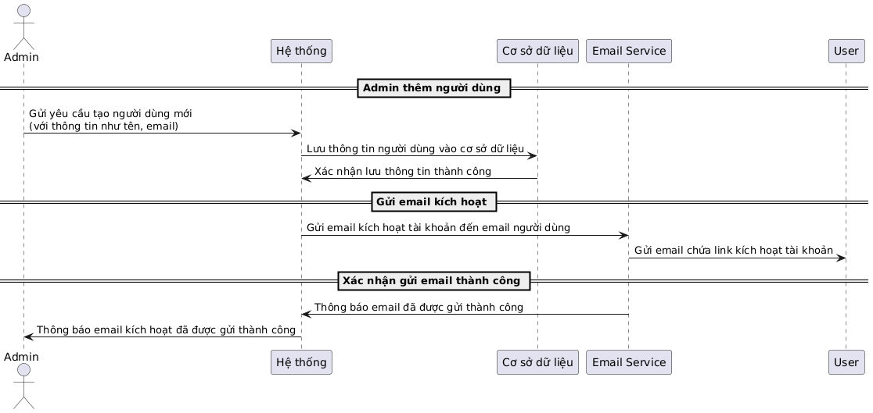

Sơ đồ tuần tự: Tạo mới tài khoản

* + 1. Sơ đồ tuần tự: Đăng nhập

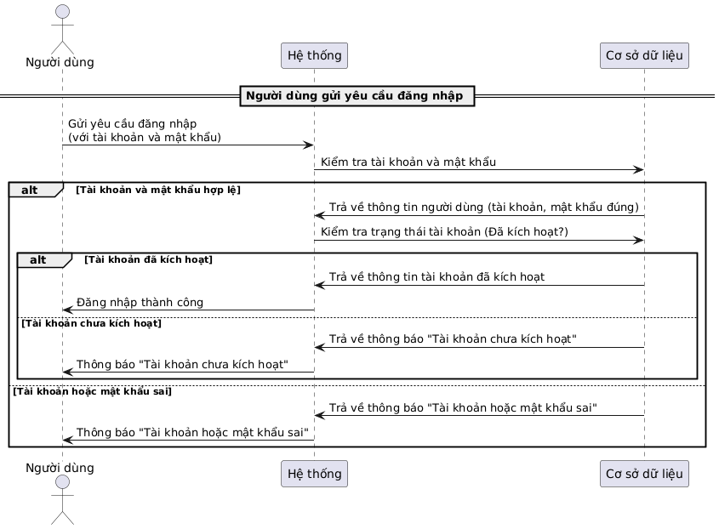

Sơ đồ tuần tự: Đăng nhập

* + 1. Sơ đồ tuần tự: Tự đánh giá

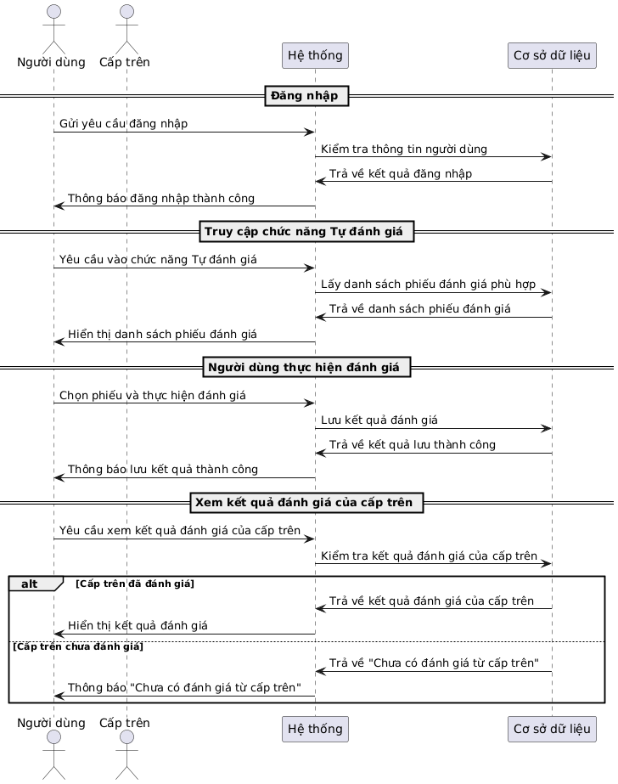

Sơ đồ tuần tự: Tự đánh giá

* + 1. Sơ đồ tuần tự: Tổng hợp và chuyển

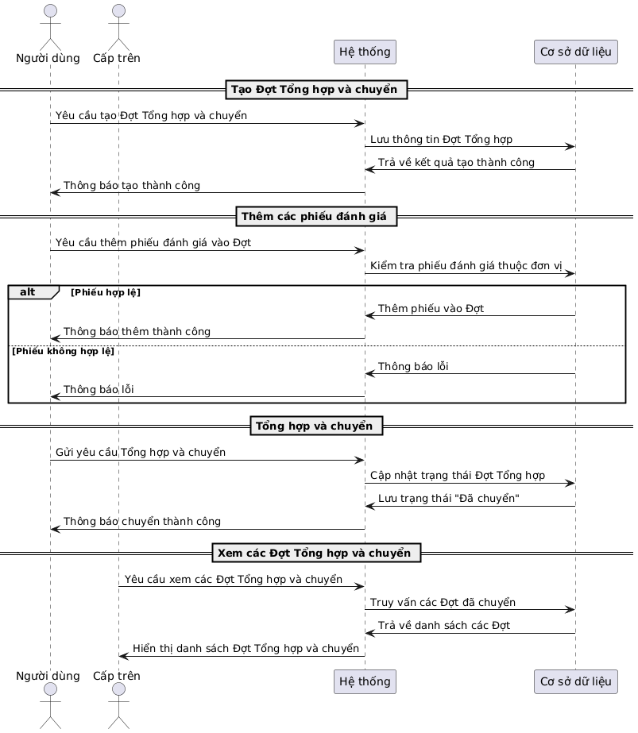

Sơ đồ tuần tự: Tổng hợp và chuyển

* + 1. Sơ đồ tuần tự: CREATE (Tạo dữ liệu)

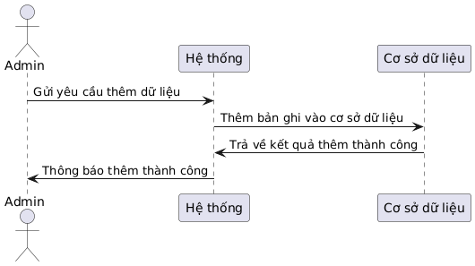

2.3.1. Sơ đồ tuần tự: CREATE (Tạo dữ liệu)

* + 1. Sơ đồ tuần tự: READ (Đọc dữ liệu)

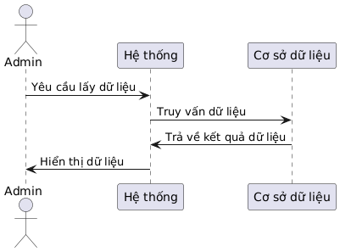

Sơ đồ tuần tự: READ (Đọc dữ liệu)

* + 1. Sơ đồ tuần tự: UPDATE (Cập nhật dữ liệu)

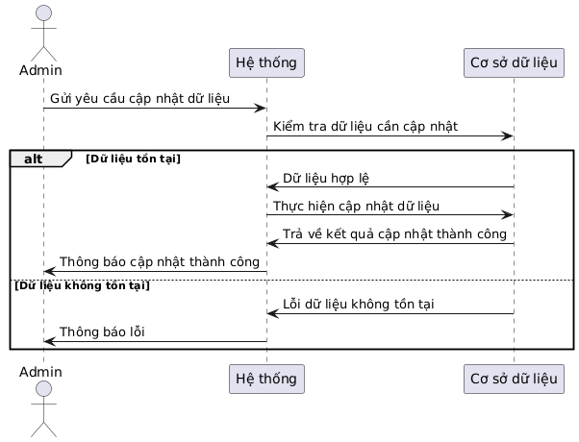

Sơ đồ tuần tự: UPDATE (Cập nhật dữ liệu)

* + 1. Sơ đồ tuần tự: DELETE (Xóa dữ liệu)

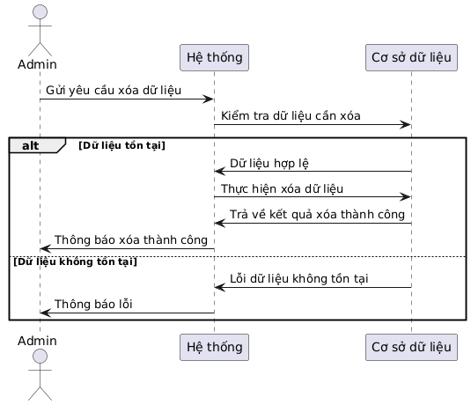

Sơ đồ tuần tự: DELETE (Xóa dữ liệu)

1. THIẾT KẾ CƠ SỞ DỮ LIỆU
   1. Sơ đồ quan hệ trong CSDL



Sơ đồ quan hệ CSDL

* 1. Mô tả CSDL
     1. Mô tả bảng User

Bảng User

|  |  |  |  |
| --- | --- | --- | --- |
| STT | Tên trường | Kiểu dữ liệu | Mô tả |
| 1 | Id | uniqueidentifier |  |
| 2 | UserTypeId | uniqueidentifier |  |
| 3 | UnitId | uniqueidentifier |  |
| 4 | FullName | nvarchar(MAX) |  |
| 5 | Email | nvarchar(MAX) |  |
| 6 | Password | nvarchar(MAX) |  |
| 7 | Phone | nvarchar(MAX) |  |
| 8 | Address | nvarchar(MAX) |  |
| 9 | Birthday | datetime2(7) |  |
| 10 | PositionsName | nvarchar(MAX) |  |
| 11 | ActivationCode | nvarchar(MAX) |  |
| 12 | IsActive | bit |  |
| 13 | IsDeleted | bit |  |
| 14 | UpdatedAt | datetime2(7) |  |

* + 1. Mô tả bảng Unit

Bảng Unit

|  |  |  |  |
| --- | --- | --- | --- |
| STT | Tên trường | Kiểu dữ liệu | Mô tả |
| 1 | Id | uniqueidentifier |  |
| 2 | UnitName | nvarchar(MAX) |  |
| 3 | ParentId | uniqueidentifier |  |
| 4 | IsDeleted | bit |  |
| 5 | UpdatedAt | datetime2(7) |  |

* + 1. Mô tả bảng RefreshToken

Bảng RefreshToken

|  |  |  |  |
| --- | --- | --- | --- |
| STT | Tên trường | Kiểu dữ liệu | Mô tả |
| 1 | Id | uniqueidentifier |  |
| 2 | UserId | uniqueidentifier |  |
| 3 | Token | nvarchar(MAX) |  |
| 4 | JwtId | nvarchar(MAX) |  |
| 5 | IsUsed | bit |  |
| 6 | IsRevoked | bit |  |
| 7 | IssuedAt | datetime2(7) |  |
| 8 | ExpiredAt | datetime2(7) |  |

* + 1. Mô tả MenuItems

Bảng MenuItems

|  |  |  |  |
| --- | --- | --- | --- |
| STT | Tên trường | Kiểu dữ liệu | Mô tả |
| 1 | Id | uniqueidentifier |  |
| 2 | [Key] | nvarchar(MAX) |  |
| 3 | Name | nvarchar(MAX) |  |
| 4 | ParentId | uniqueidentifier |  |
| 5 | Route | nvarchar(MAX) |  |
| 6 | Icon | nvarchar(MAX) |  |
| 7 | Sort | int |  |

* + 1. Mô tả Roles

Bảng Roles

|  |  |  |  |
| --- | --- | --- | --- |
| STT | Tên trường | Kiểu dữ liệu | Mô tả |
| 1 | Id | uniqueidentifier |  |
| 2 | [Key] | nvarchar(MAX) |  |
| 3 | Name | nvarchar(MAX) |  |
| 4 | ParentId | uniqueidentifier |  |
| 5 | Route | nvarchar(MAX) |  |
| 6 | Icon | nvarchar(MAX) |  |
| 7 | Sort | int |  |

* + 1. Mô tả UserRoles

Bảng UserRoles

|  |  |  |  |
| --- | --- | --- | --- |
| STT | Tên trường | Kiểu dữ liệu | Mô tả |
| 1 | Id | uniqueidentifier |  |
| 2 | RoleId | uniqueidentifier |  |
| 3 | UserId | uniqueidentifier |  |

* + 1. Mô tả RoleMenuItems

Bảng RoleMenuItems

|  |  |  |  |
| --- | --- | --- | --- |
| STT | Tên trường | Kiểu dữ liệu | Mô tả |
| 1 | Id | uniqueidentifier |  |
| 2 | RoleId | uniqueidentifier |  |
| 3 | MenuItemId | uniqueidentifier |  |

* + 1. Mô tả UserType

Bảng UserType

|  |  |  |  |
| --- | --- | --- | --- |
| STT | Tên trường | Kiểu dữ liệu | Mô tả |
| 1 | Id | uniqueidentifier |  |
| 2 | UserTypeName | nvarchar(MAX) |  |
| 3 | UpdatedAt | datetime2(7) |  |
| 4 | IsDeleted | bit |  |

* + 1. Mô tả ElectronicSignature

Bảng ElectronicSignature

|  |  |  |  |
| --- | --- | --- | --- |
| STT | Tên trường | Kiểu dữ liệu | Mô tả |
| 1 | Id | uniqueidentifier |  |
| 2 | UserId | uniqueidentifier |  |
| 3 | Status | int |  |
| 4 | PublicKey | nvarchar(MAX) |  |
| 5 | PrivateKey | nvarchar(MAX) |  |
| 6 | UpdatedAt | datetime2(7) |  |

* + 1. Mô tả CategoryRating

Bảng CategoryRating

|  |  |  |  |
| --- | --- | --- | --- |
| STT | Tên trường | Kiểu dữ liệu | Mô tả |
| 1 | Id | uniqueidentifier |  |
| 2 | UnitId | uniqueidentifier |  |
| 3 | RatingName | nvarchar(MAX) |  |
| 4 | StartValue | int |  |
| 5 | EndValue | int |  |
| 6 | IsDeleted | bit |  |
| 7 | UpdatedAt | datetime2(7) |  |

* + 1. Mô tả CategoryCriteria

Bảng CategoryCriteria

|  |  |  |  |
| --- | --- | --- | --- |
| STT | Tên trường | Kiểu dữ liệu | Mô tả |
| 1 | Id | uniqueidentifier |  |
| 2 | ParentId | uniqueidentifier |  |
| 3 | CategoryRatingId | uniqueidentifier |  |
| 4 | UnitId | uniqueidentifier |  |
| 5 | CriteriaName | nvarchar(MAX) |  |
| 6 | IsDistinct | bit |  |
| 7 | IsDeleted | bit |  |
| 8 | UpdatedAt | datetime2(7) |  |

* + 1. Mô tả CategoryTimeType

Bảng CategoryTimeType

|  |  |  |  |
| --- | --- | --- | --- |
| STT | Tên trường | Kiểu dữ liệu | Mô tả |
| 1 | Id | uniqueidentifier |  |
| 2 | UnitId | uniqueidentifier |  |
| 3 | TimeTypeName | nvarchar(MAX) |  |
| 4 | FromDate | datetime2(7) |  |
| 5 | ToDate | datetime2(7) |  |
| 6 | IsDeleted | bit |  |
| 7 | UpdatedAt | datetime2(7) |  |

* + 1. Mô tả CategoryComment

Bảng CategoryComment

|  |  |  |  |
| --- | --- | --- | --- |
| STT | Tên trường | Kiểu dữ liệu | Mô tả |
| 1 | Id | uniqueidentifier |  |
| 2 | Title | nvarchar(MAX) |  |
| 3 | [Content] | nvarchar(MAX) |  |
| 4 | Sort | int |  |
| 5 | IsDeleted | bit |  |
| 6 | UpdatedAt | datetime2(7) |  |

* + 1. Mô tả CategoryProsCons

Bảng CategoryProsCons

|  |  |  |  |
| --- | --- | --- | --- |
| STT | Tên trường | Kiểu dữ liệu | Mô tả |
| 1 | Id | uniqueidentifier |  |
| 2 | [Content] | nvarchar(MAX) |  |
| 3 | IsPros | bit |  |
| 4 | IsDeleted | bit |  |
| 5 | UpdatedAt | datetime2(7) |  |

* + 1. Mô tả Evaluation

Bảng Evaluation

|  |  |  |  |
| --- | --- | --- | --- |
| STT | Tên trường | Kiểu dữ liệu | Mô tả |
| 1 | Id | uniqueidentifier |  |
| 2 | UnitId | uniqueidentifier |  |
| 3 | CategoryTimeTypeId | uniqueidentifier |  |
| 4 | EvaluationName | nvarchar(MAX) |  |
| 5 | Status | int |  |
| 6 | IsDeleted | bit |  |
| 7 | UpdatedAt | datetime2(7) |  |

* + 1. Mô tả EvaluationCriteria

Bảng EvaluationCriteria

|  |  |  |  |
| --- | --- | --- | --- |
| STT | Tên trường | Kiểu dữ liệu | Mô tả |
| 1 | Id | uniqueidentifier |  |
| 2 | EvaluationId | uniqueidentifier |  |
| 3 | CategoryCriteriaId | uniqueidentifier |  |
| 4 | Sort | nvarchar(MAX) |  |
| 5 | IsDeleted | bit |  |
| 6 | UpdatedAt | datetime2(7) |  |

* + 1. Mô tả EvaluationUser

Bảng EvaluationUser

|  |  |  |  |
| --- | --- | --- | --- |
| STT | Tên trường | Kiểu dữ liệu | Mô tả |
| 1 | Id | uniqueidentifier |  |
| 2 | EvaluationId | uniqueidentifier |  |
| 3 | UserId | uniqueidentifier |  |
| 4 | Type | int |  |
| 5 | Sort | int |  |
| 6 | IsManager | bit |  |
| 7 | IsDeleted | bit |  |
| 8 | UpdatedAt | datetime2(7) |  |

* + 1. Mô tả EvaluationDetailsPersonal

Bảng EvaluationDetailsPersonal

|  |  |  |  |
| --- | --- | --- | --- |
| STT | Tên trường | Kiểu dữ liệu | Mô tả |
| 1 | Id | uniqueidentifier |  |
| 2 | EvaluationId | uniqueidentifier |  |
| 3 | UserId | uniqueidentifier |  |
| 4 | EvaluationCriteriaId | uniqueidentifier |  |
| 5 | AssessmentValue | int |  |
| 6 | Status | int |  |
| 7 | IsDeleted | bit |  |
| 8 | UpdatedAt | datetime2(7) |  |

* + 1. Mô tả EvaluationDetailsSupervisor

Bảng EvaluationDetailsSupervisor

|  |  |  |  |
| --- | --- | --- | --- |
| STT | Tên trường | Kiểu dữ liệu | Mô tả |
| 1 | Id | uniqueidentifier |  |
| 2 | EvaluationId | uniqueidentifier |  |
| 3 | UserSupervisorId | uniqueidentifier |  |
| 4 | EvaluationDetailsPersonalId | uniqueidentifier |  |
| 5 | AssessmentValueSupervisor | int |  |
| 6 | Status | int |  |
| 7 | IsDeleted | bit |  |
| 8 | UpdatedAt | datetime2(7) |  |

* + 1. Mô tả EvaluationAAE

Bảng EvaluationAAE

|  |  |  |  |
| --- | --- | --- | --- |
| STT | Tên trường | Kiểu dữ liệu | Mô tả |
| 1 | Id | uniqueidentifier |  |
| 2 | EvaluationId | uniqueidentifier |  |
| 3 | UserId | uniqueidentifier |  |
| 4 | SupervisorId | uniqueidentifier |  |
| 5 | Advantages | nvarchar(MAX) |  |
| 6 | DisAdvantages | nvarchar(MAX) |  |
| 7 | AddReviews | nvarchar(MAX) |  |
| 8 | KetQuaHoatDongCoQuan | nvarchar(MAX) |  |
| 9 | NangLucLanhDaoQuanLy | nvarchar(MAX) |  |
| 10 | NangLucTapHopDoanKet | nvarchar(MAX) |  |
| 11 | NhanXetUuKhuyetDiem | nvarchar(MAX) |  |
| 12 | NhanDinhChieuHuongPhatTrien | nvarchar(MAX) |  |
| 13 | IsDeleted | bit |  |
| 14 | UpdatedAt | datetime2(7) |  |

* + 1. Mô tả EvaluationExplaint

Bảng EvaluationExplaint

|  |  |  |  |
| --- | --- | --- | --- |
| STT | Tên trường | Kiểu dữ liệu | Mô tả |
| 1 | Id | uniqueidentifier |  |
| 2 | EvaluationId | uniqueidentifier |  |
| 3 | UserId | uniqueidentifier |  |
| 4 | CategoryCriteriaId | uniqueidentifier |  |
| 5 | Note | nvarchar(MAX) |  |
| 6 | FileAttachments | nvarchar(MAX) |  |
| 7 | IsDeleted | bit |  |
| 8 | UpdatedAt | datetime2(7) |  |

* + 1. Mô tả EvaluationConsolidationAndTransfer

Bảng EvaluationConsolidationAndTransfer

|  |  |  |  |
| --- | --- | --- | --- |
| STT | Tên trường | Kiểu dữ liệu | Mô tả |
| 1 | Id | uniqueidentifier |  |
| 2 | UserId | uniqueidentifier |  |
| 3 | SupervisorId | uniqueidentifier |  |
| 4 | UnitId | uniqueidentifier |  |
| 5 | Evaluation  Consolidation  AndTransferName | nvarchar(MAX) |  |
| 6 | Status | int |  |
| 7 | UpdatedAt | datetime2(7) |  |

* + 1. Mô tả EvaluationConsolidationAndTransferDetails

Bảng EvaluationConsolidationAndTransferDetails

|  |  |  |  |
| --- | --- | --- | --- |
| STT | Tên trường | Kiểu dữ liệu | Mô tả |
| 1 | Id | uniqueidentifier |  |
| 2 | Evaluation  Consolidation  AndTransferId | uniqueidentifier |  |
| 3 | EvaluationId | uniqueidentifier |  |
| 4 | UpdatedAt | datetime2(7) |  |

* + 1. Mô tả EvaluationSample

Bảng EvaluationSample

|  |  |  |  |
| --- | --- | --- | --- |
| STT | Tên trường | Kiểu dữ liệu | Mô tả |
| 1 | Id | uniqueidentifier |  |
| 2 | EvaluationSampleName | nvarchar(MAX) |  |
| 3 | IsDeleted | bit |  |
| 4 | UpdatedAt | datetime2(7) |  |

* + 1. Mô tả EvaluationCriteriaSample

Bảng EvaluationCriteriaSample

|  |  |  |  |
| --- | --- | --- | --- |
| STT | Tên trường | Kiểu dữ liệu | Mô tả |
| 1 | Id | uniqueidentifier |  |
| 2 | EvaluationSampleId | uniqueidentifier |  |
| 3 | CategoryCriteriaId | uniqueidentifier |  |
| 4 | Sort | int |  |
| 5 | IsDeleted | bit |  |
| 6 | UpdatedAt | datetime2(7) |  |

1. GIAO DIỆN CHƯƠNG TRÌNH
   1. Giao diện – Trang đăng nhập

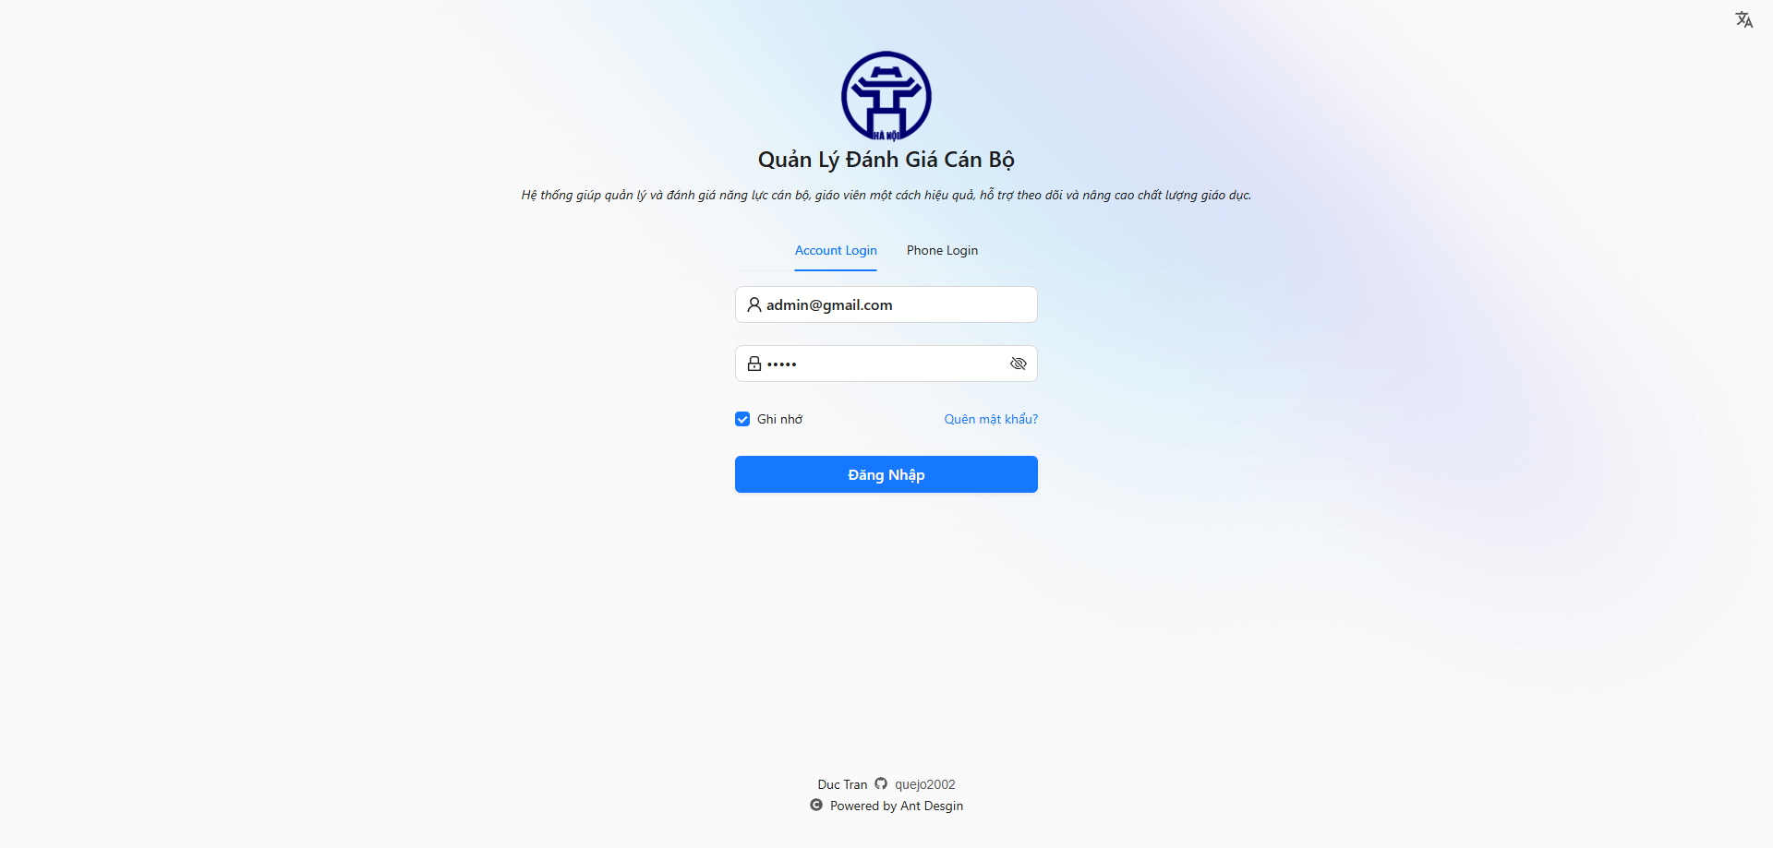

Giao diện – Trang đăng nhập

Đây là giao diện chính để người dùng đăng nhập vào hệ thống.

Người dùng cần nhập tên đăng nhập và mật khẩu để truy cập vào các chức năng của hệ thống.

**Lưu ý:** Tài khoản của bạn đã được kích hoạt thì mới có thể đăng nhập vào hệ thống.

* 1. Giao diện - User (Người đánh giá)

User (người đánh giá) là người dùng của hệ thống.

Họ có thể là giáo viên, trưởng bộ môn,…. Họ có vai trò thực hiện các phiếu khảo sát thuộc về mình.

* + 1. Giao diện – Trang tổng quan

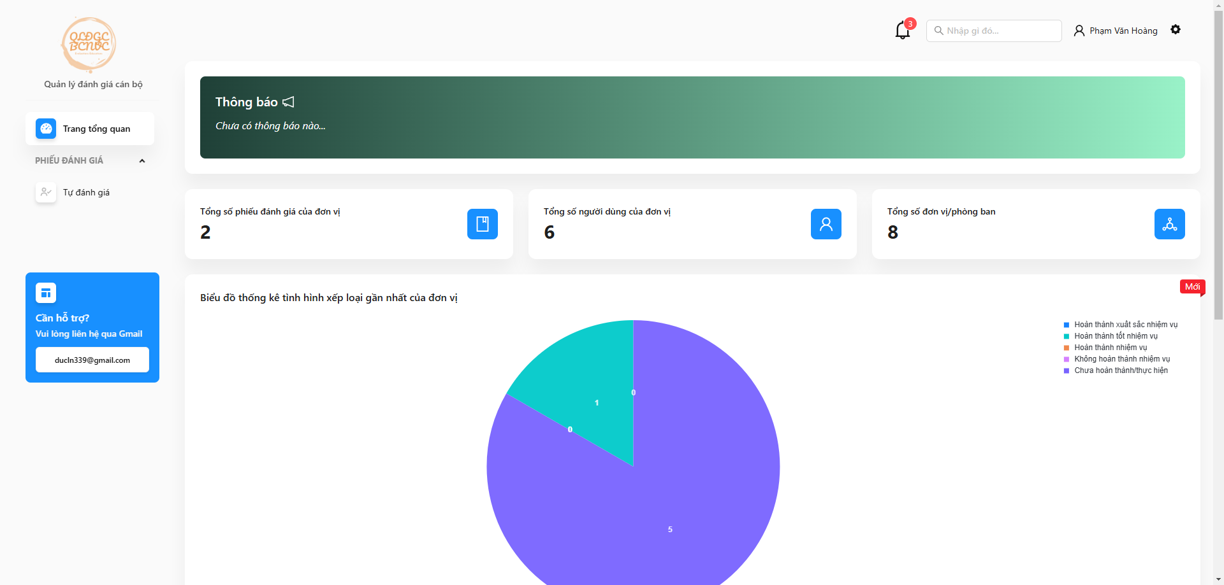

Giao diện – Trang tổng quan

Đây là giao diện Trang tổng quan, khi người dùng đăng nhập vào hệ thống sẽ thấy trang này đầu tiên.

* + 1. Giao diện – Danh sách Phiếu đánh giá

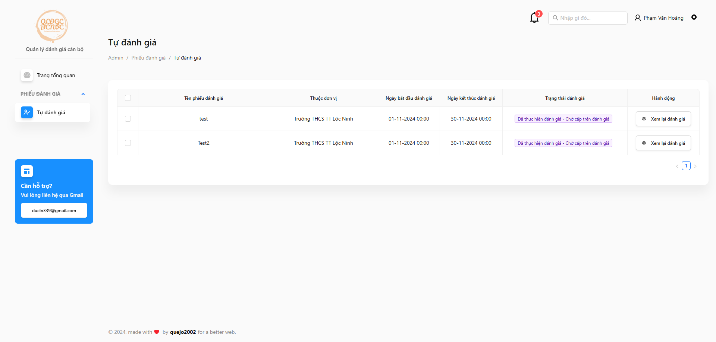

Giao diện – Danh sách Phiếu đánh giá

Ở đây hiển thị ra danh sách các phiếu đánh giá mà cán bộ viên chức đó cần thực hiện đánh giá.

* + 1. Giao điện – Thực hiện đánh giá

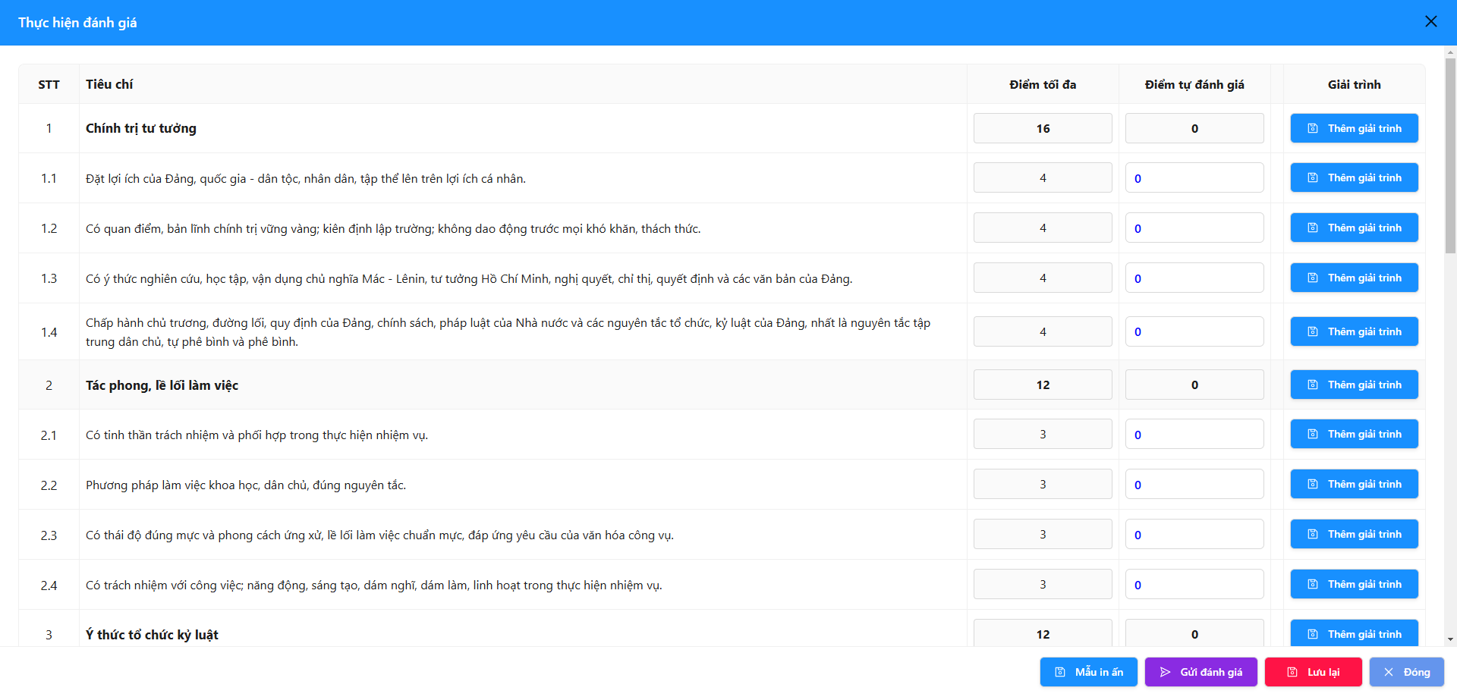

Giao diện – Thực hiện đánh giá

Khi nhấn vào nút “Thực hiện đánh giá” chúng ta sẽ có màn hình đánh giá như thế này.

Ở các tiêu chí đánh giá chúng ta cũng có thể “Thêm giải trình” cho từng tiêu chí.

Ở đây chúng ta có thể lưu tạm thời bằng cách nhấn vào nút “Lưu lại”. Hoặc gửi đánh giá cho cấp trên thì nhấn “Gửi đánh giá”.

* 1. Giao diện – Admin – Manager

Người quản trị (Admin) sẽ có toàn quyền hệ thống.

Đối với Người quản lý (Manager), họ sẽ được Người quản trị cấp quyền sử dụng chức năng.

Tuỳ thuộc vào từng đơn vị mà Người quản lý sẽ có chức năng khác nhau.

* + 1. Giao diện – Trang tổng quan

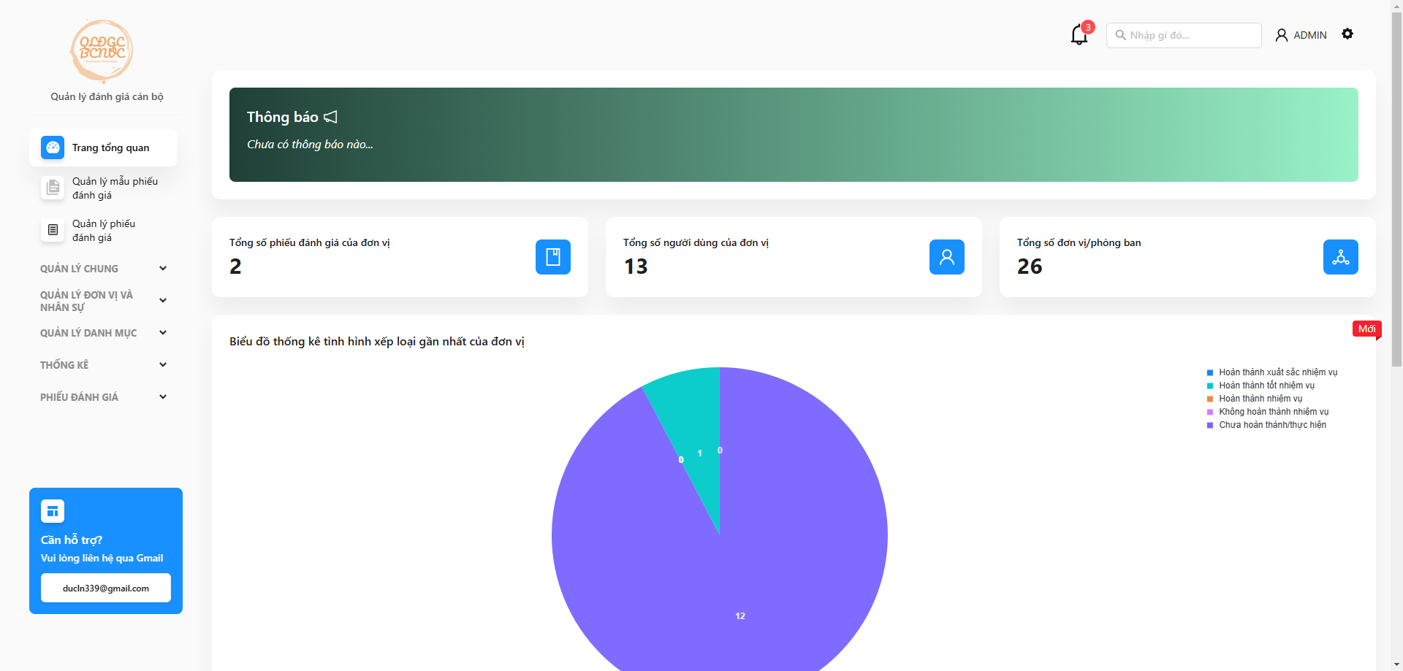

Giao diện – Trang tổng quan

Đây là là giao diện Trang tổng quan dành cho Admin và Manager.

* + 1. Giao diện – Quản lý vai trò

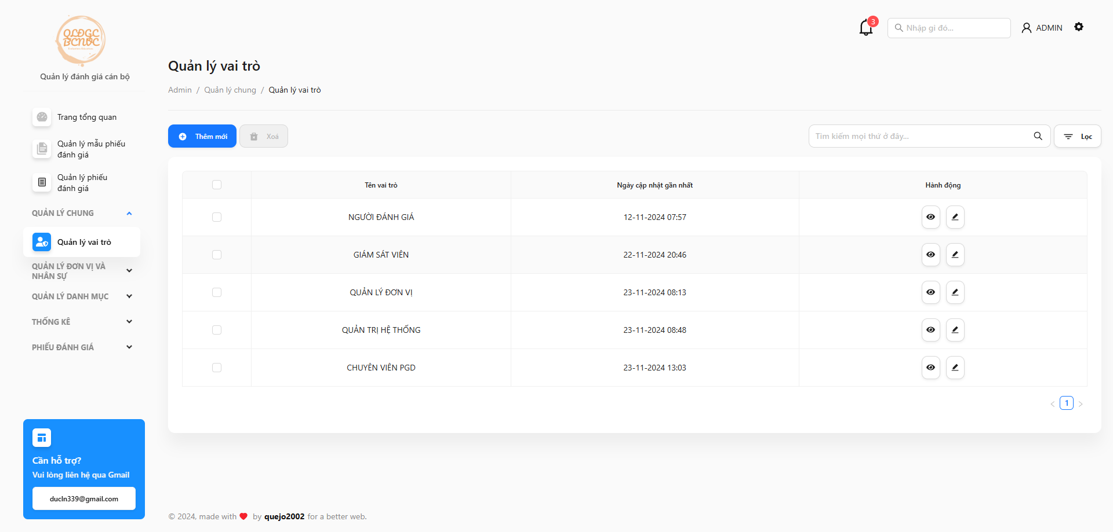

Giao diện – Quản lý vai trò

Đây là giao diện Quản lý vai trò.

Có chức năng giống như phân quyền, ở đây chúng ta sẽ tạo ra các vai trò mang các chức năng khác nhau, từ đây chúng ta gán nó vào người dùng mà chúng ta mong muốn.

Với chức năng Quản lý vai trò, chỉ có Admin là người được sử dụng chức năng này.

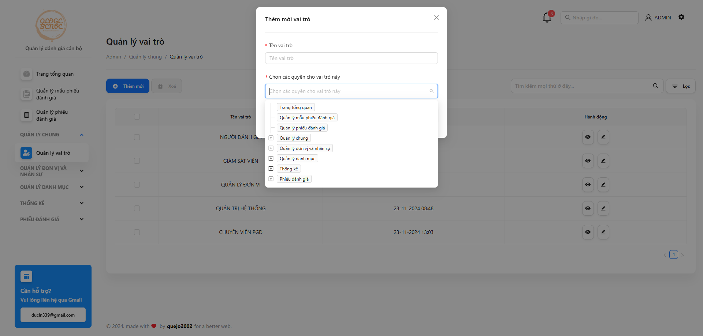

Giao diện – Quản lý vai trò – Thêm mới

Giao diện thêm mới cho chức năng Quản lý vai trò.



Giao diện – Quản lý vai trò – Chỉnh sửa

Đây là giao diện chỉnh sửa cho chức năng Quản lý vai trò.

* + 1. Giao diện – Quản lý loại người dùng

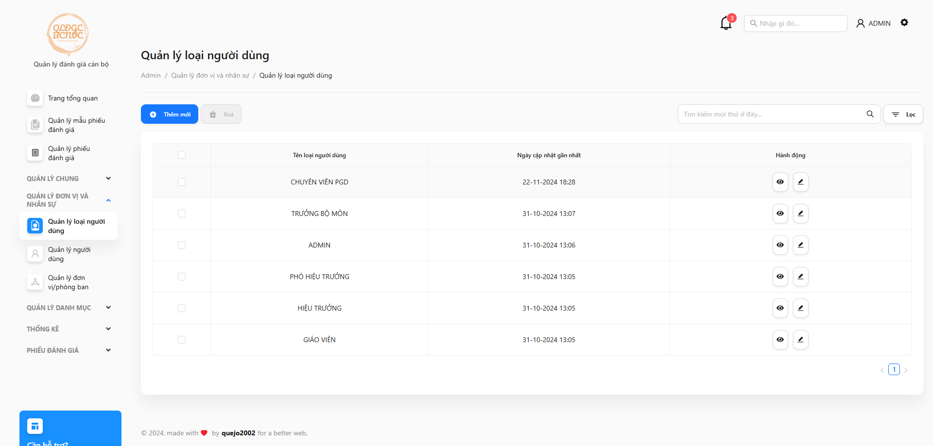

Giao diện – Quản lý loại người dùng

Đây là giao diện Quản lý loại người dùng.

Nó có chức năng phân biệt các người dùng là loại người dùng nào trong hệ thống.

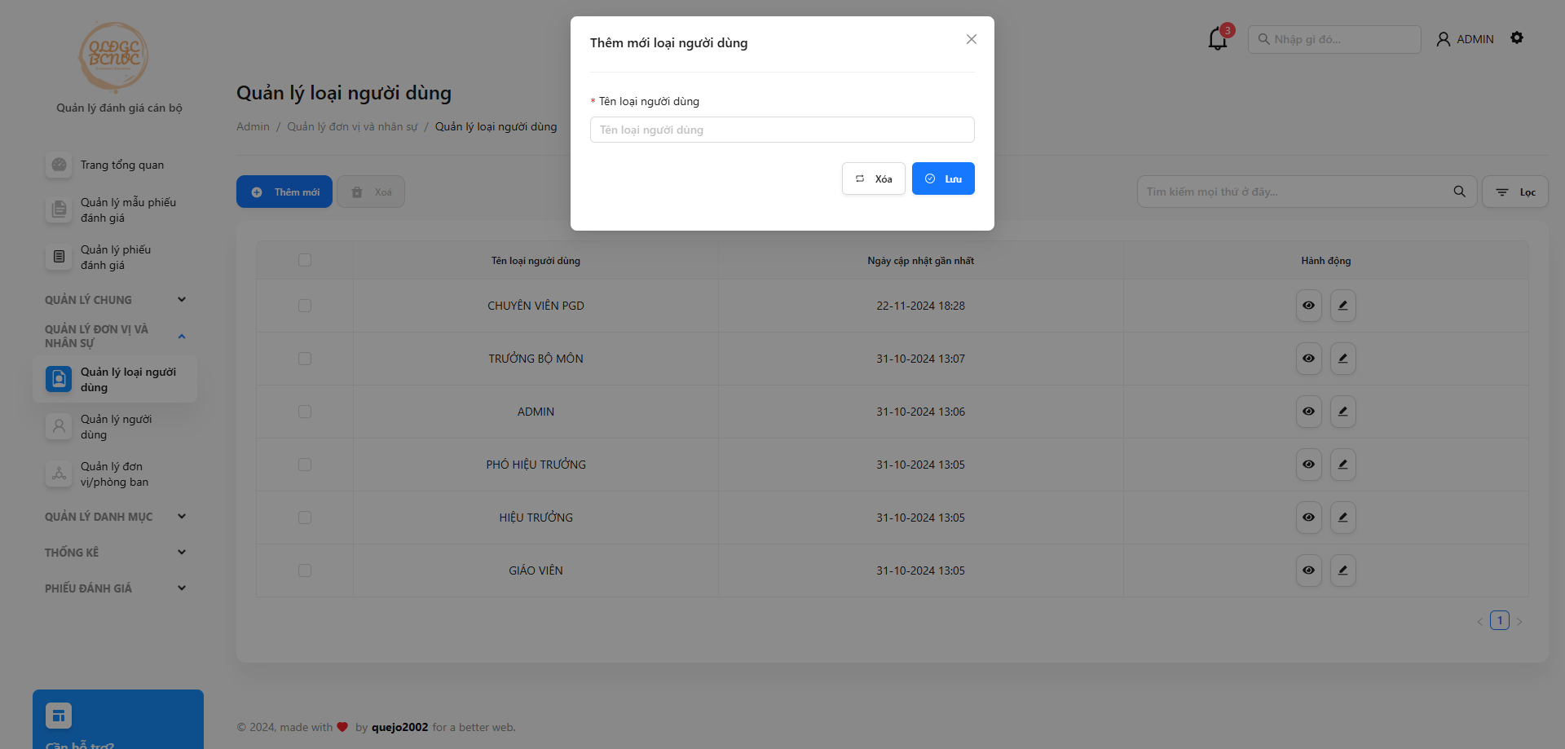

Giao diện – Quản lý loại người dùng – Thêm mới

Đây là giao diện thêm mới của chức năng Quản lý loại người dùng

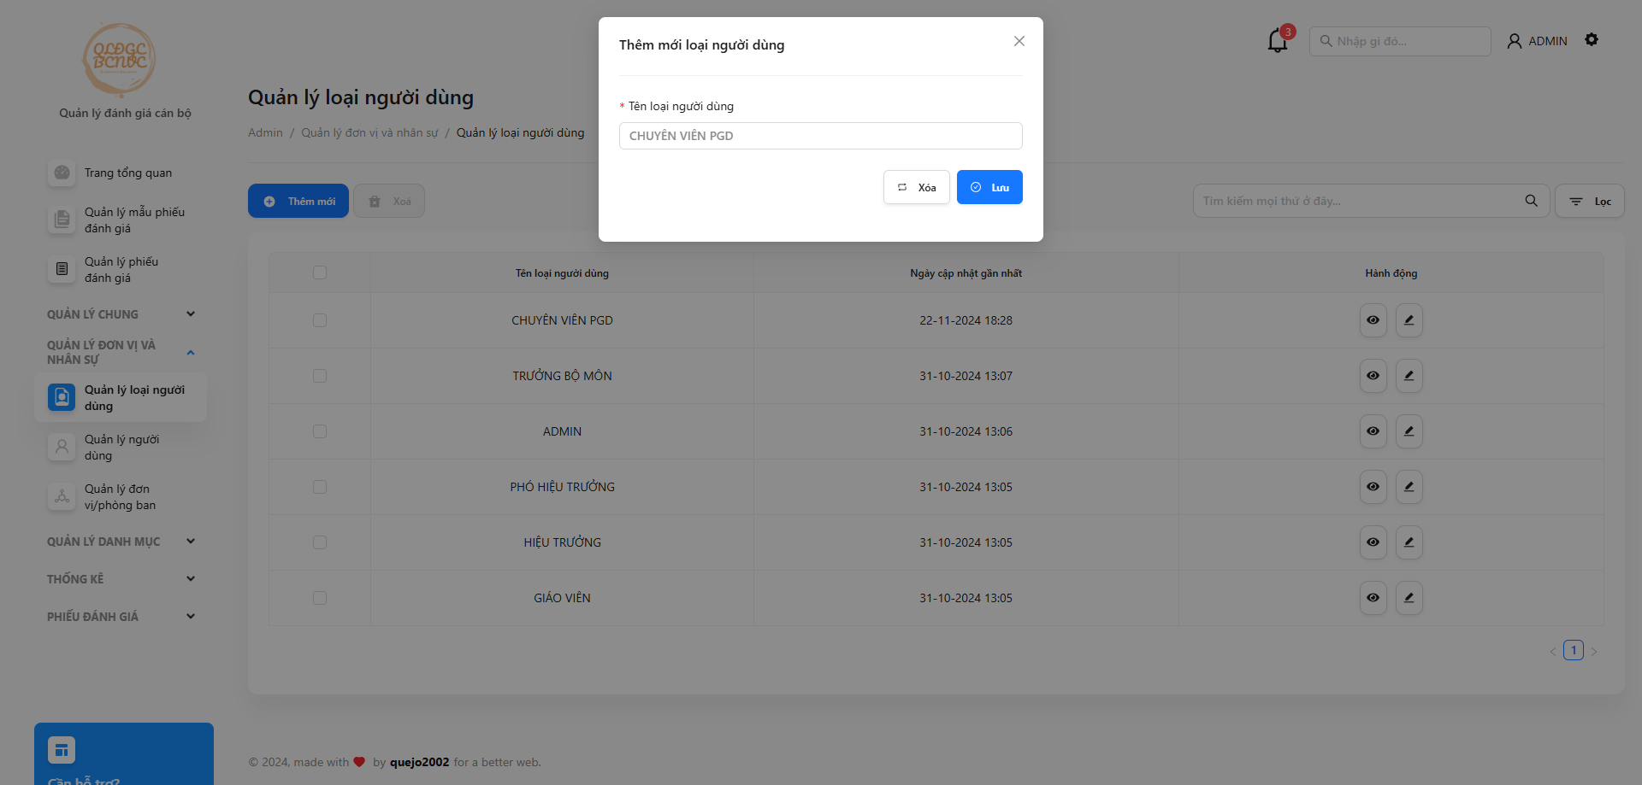

Giao diện – Quản lý loại người dùng – Chỉnh sửa

Đây là giao diện chỉnh sửa của chức năng Quản lý loại người dùng.

* + 1. Giao diện – Quản lý đơn vị/phòng ban

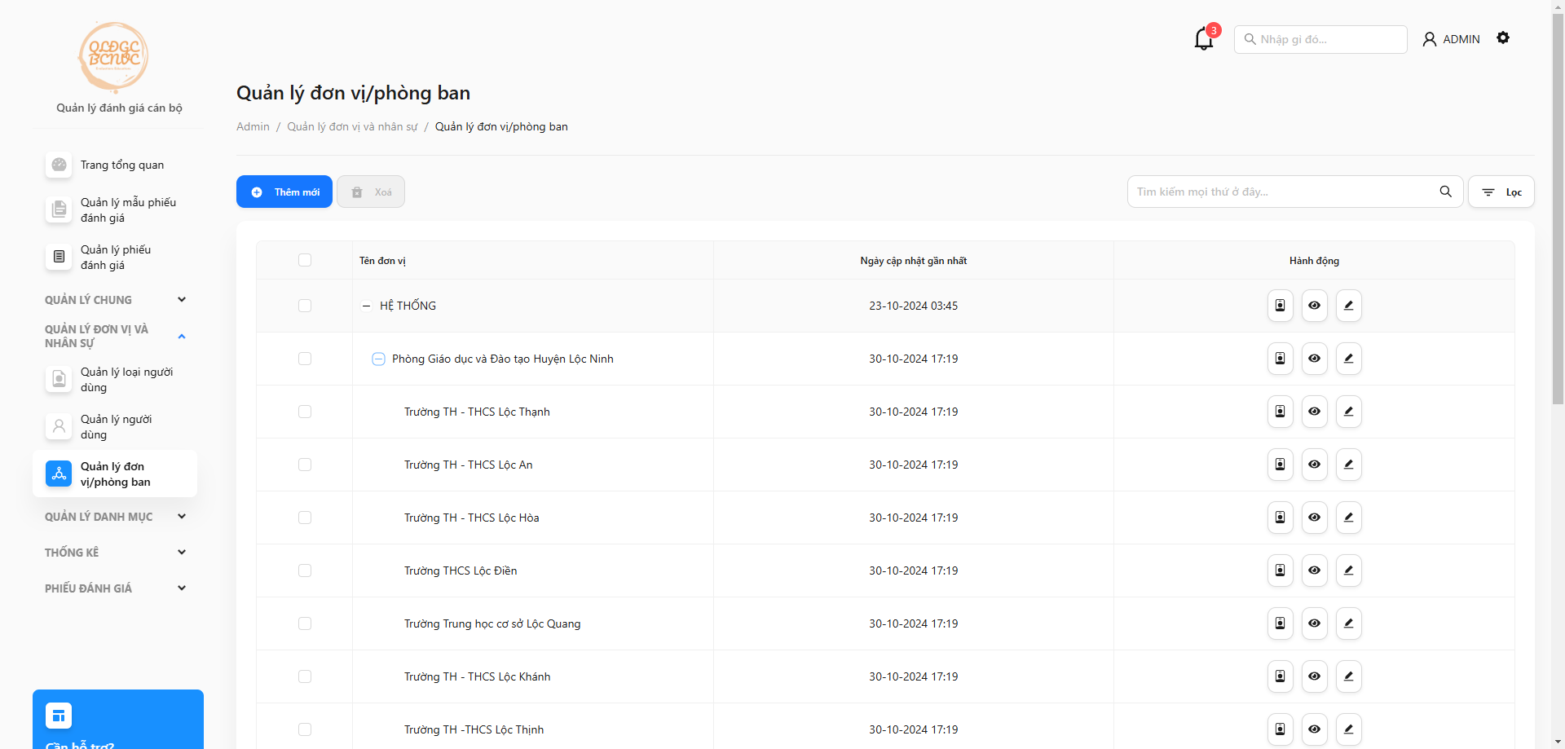

Giao diện – Quản lý đơn vị/phòng ban

Đây là giao diện Quản lý đơn vị/phòng ban.

Mỗi một đơn vị sẽ có 1 người quản lý và họ sẽ có chức năng này.

Người dùng thuộc đơn vị nào khi vào chức năng này thì nó chỉ hiển thị đúng đơn vị đó và chỉ được thêm và chỉnh sửa trên phạm vi đơn vị của mình.

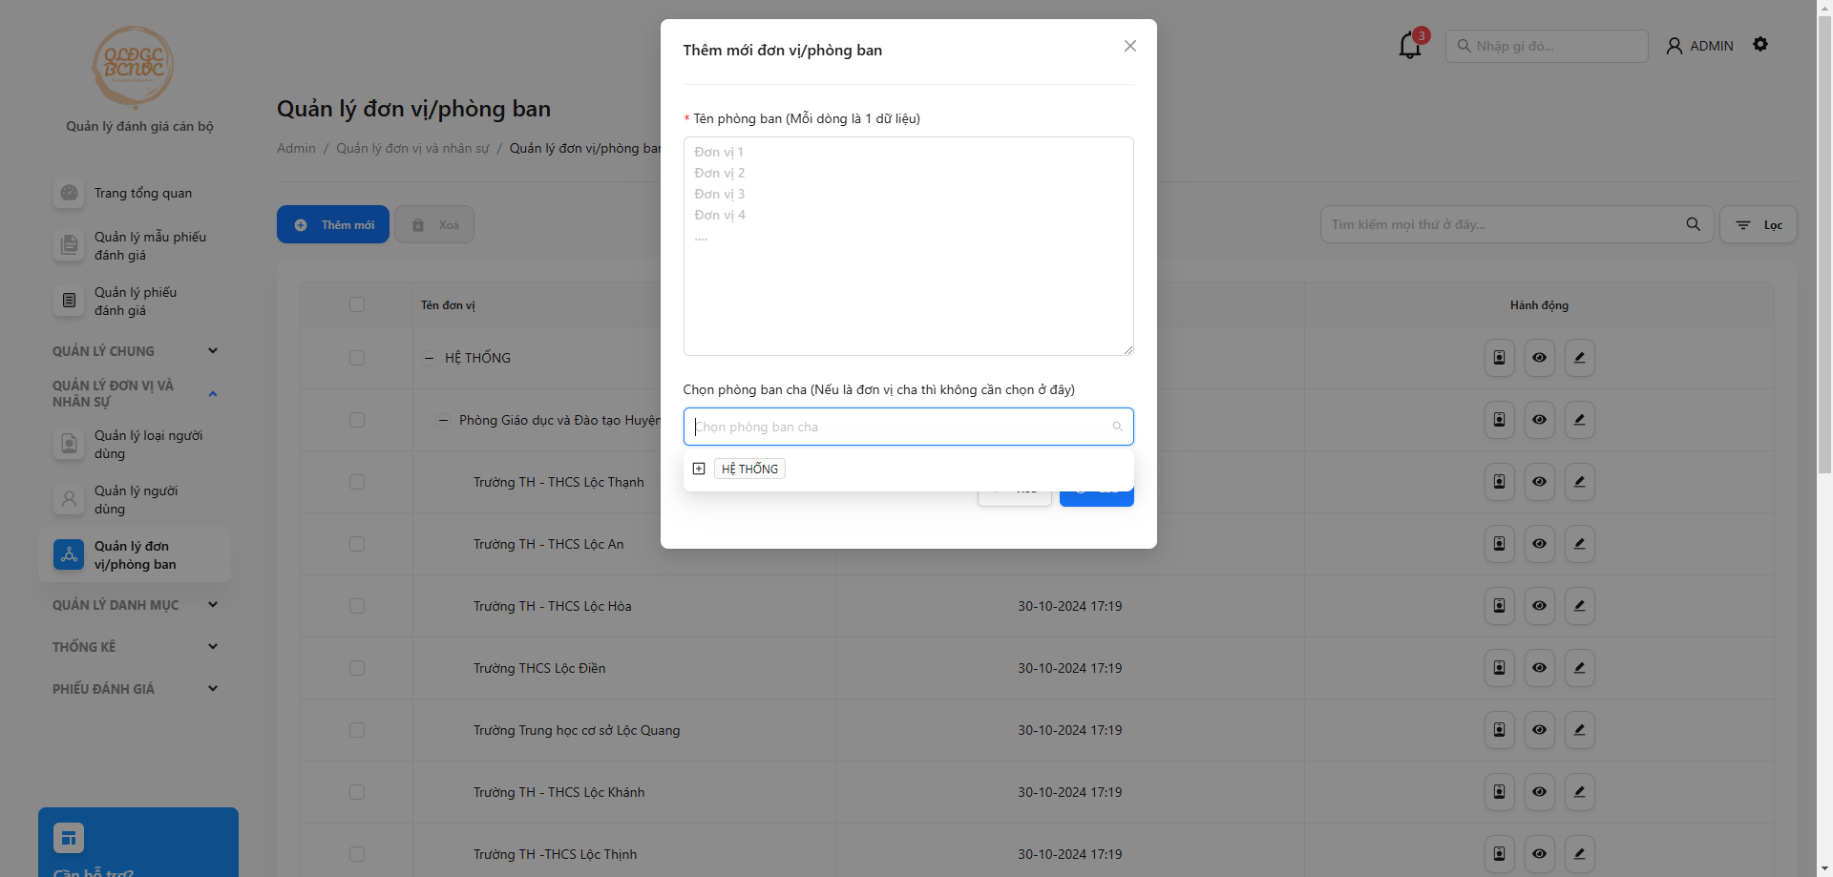

Giao diện – Quản lý đơn vị/phòng ban – Thêm mới

Đây là giao diện thêm mới của chức năng Quản lý đơn vị/phòng ban

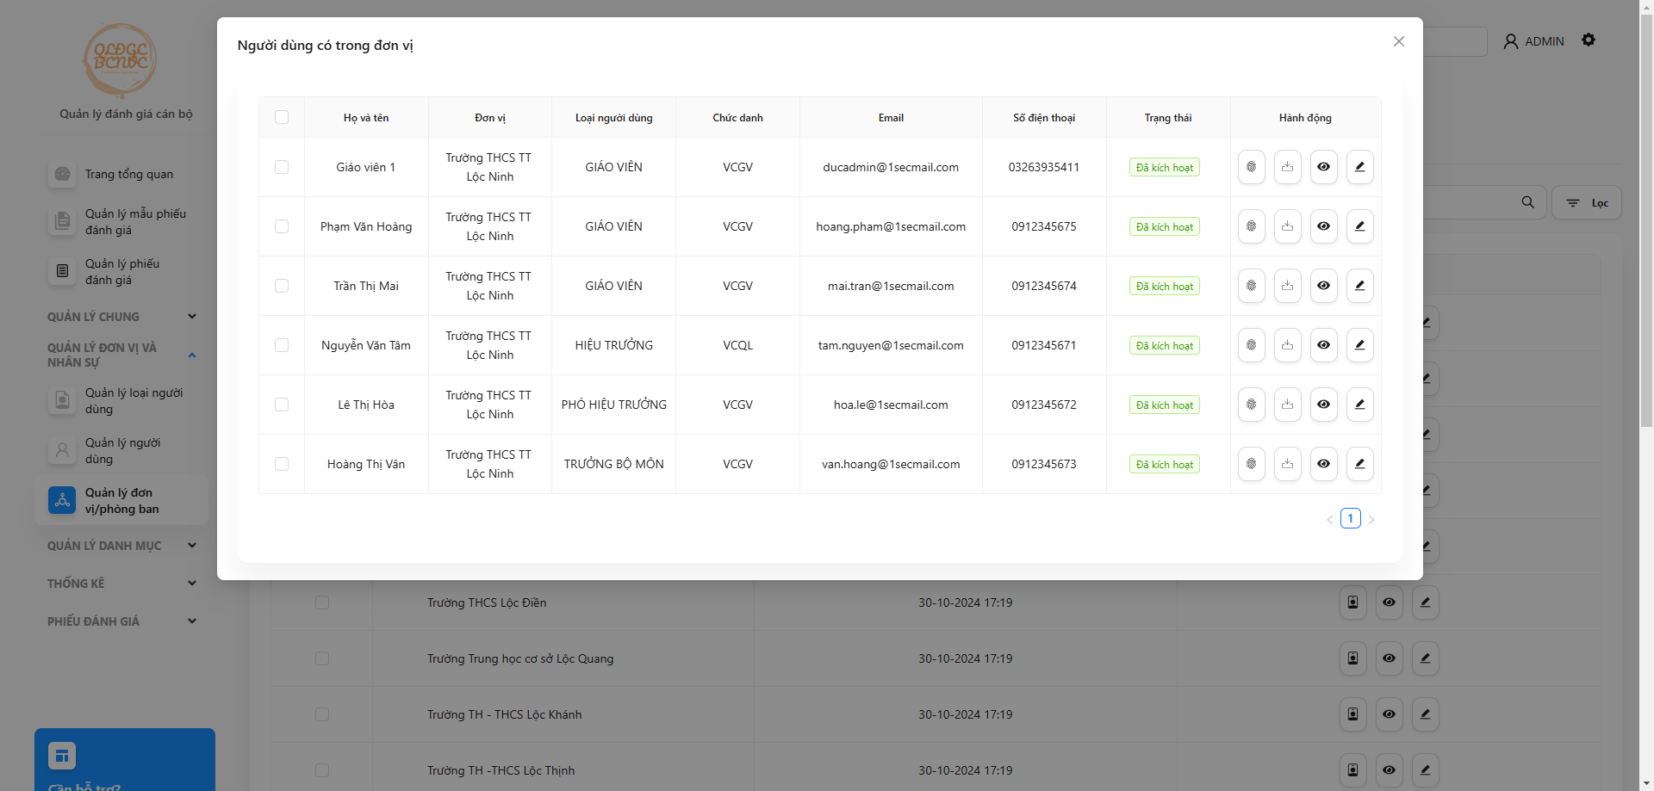

Giao diện – Quản lý đơn vị/phòng ban – Xem người dùng thuộc đơn vị

Đây là giao diện mà chúng ta có thể xem được toàn bộ người dùng có trong đơn vị.

* + 1. Giao diện – Quản lý người dùng

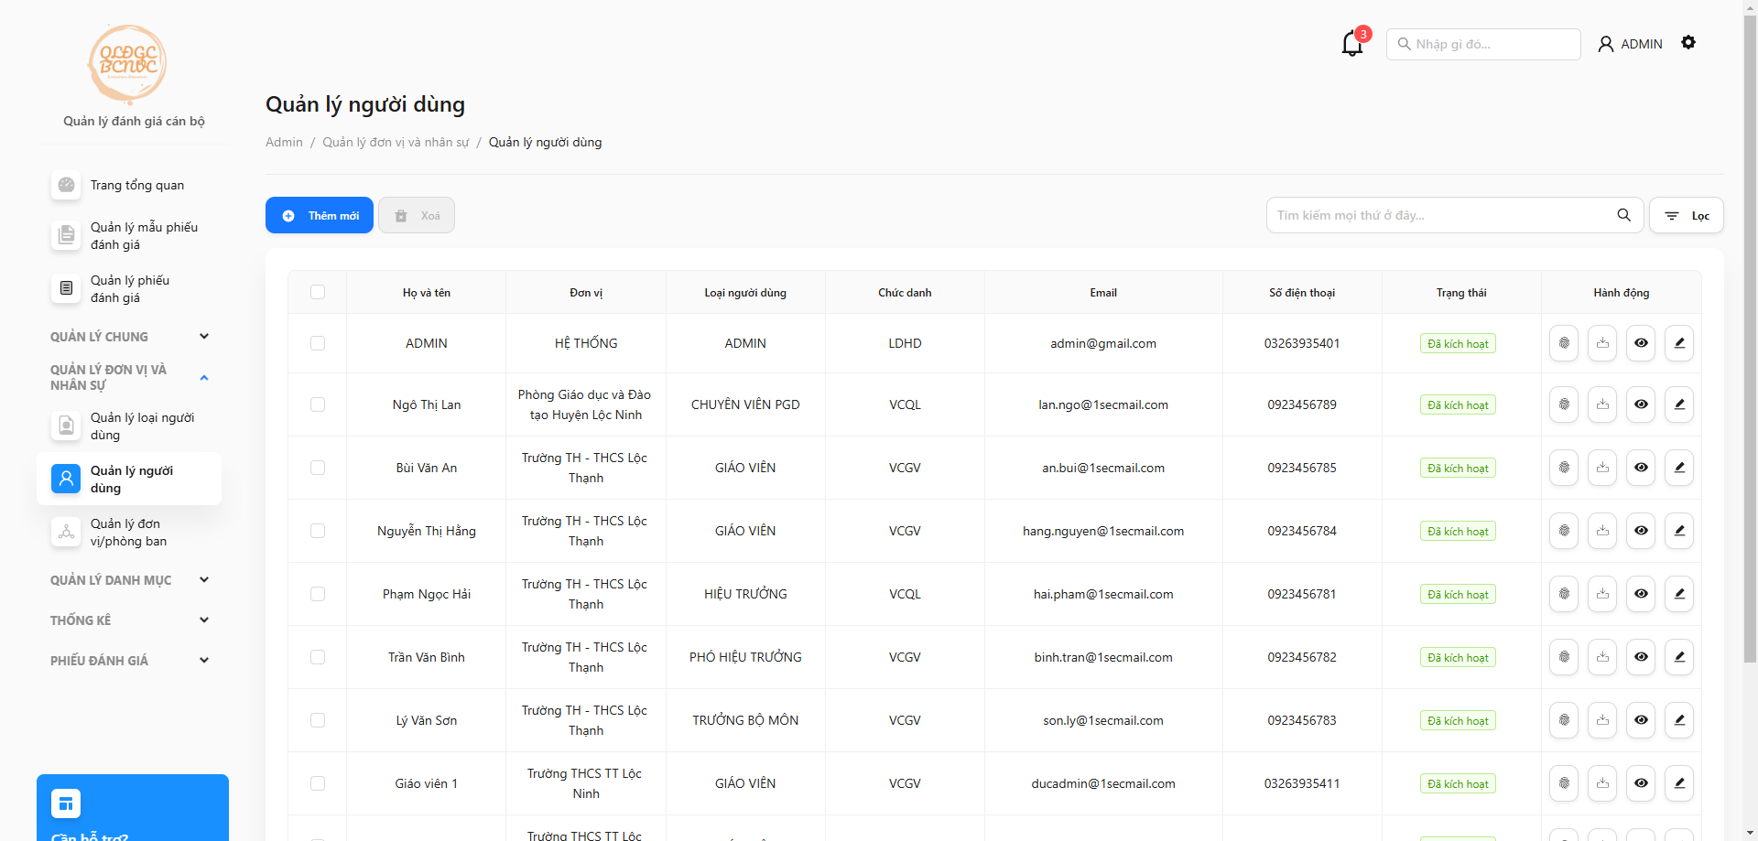

Giao diện – Quản lý người dùng

Đây là giao diện Quản lý người dùng.

Với Manager khi đăng nhập thì hệ thống sẽ kiểm tra xem Manager thuộc đơn vị nào và chỉ hiển thị những người dùng thuộc đơn vị của Manager.

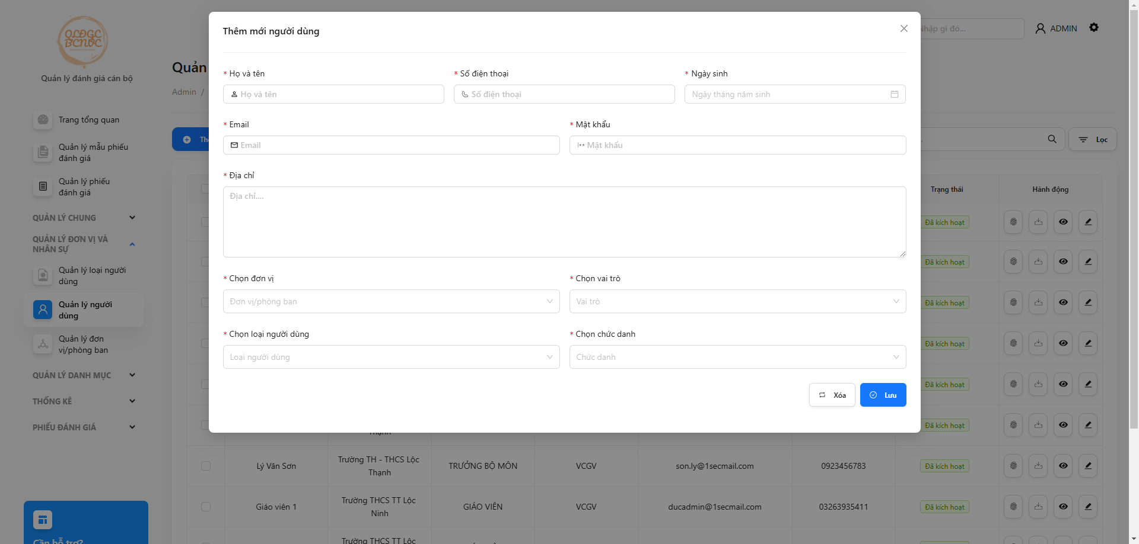

Giao diện – Quản lý người dùng – Thêm mới

Đây là giao diện thêm mới của chức năng Quản lý người dùng.

**Lưu ý:** Khi thêm mới 1 người dùng, hệ thống sẽ gửi email kích hoạt cho người dùng đó, và họ cần kích hoạt tài khoản để có thể đăng nhập vào hệ thống.

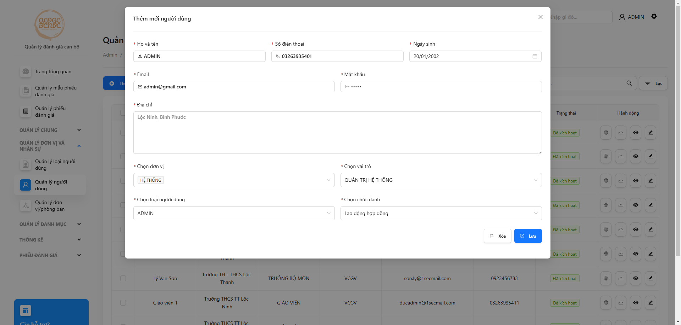

Giao diện – Quản lý người dùng – Chỉnh sửa

Đây là giao diện chỉnh sửa của chức năng Quản lý người dùng.

* + 1. Giao diện – Danh mục thang điểm đánh giá

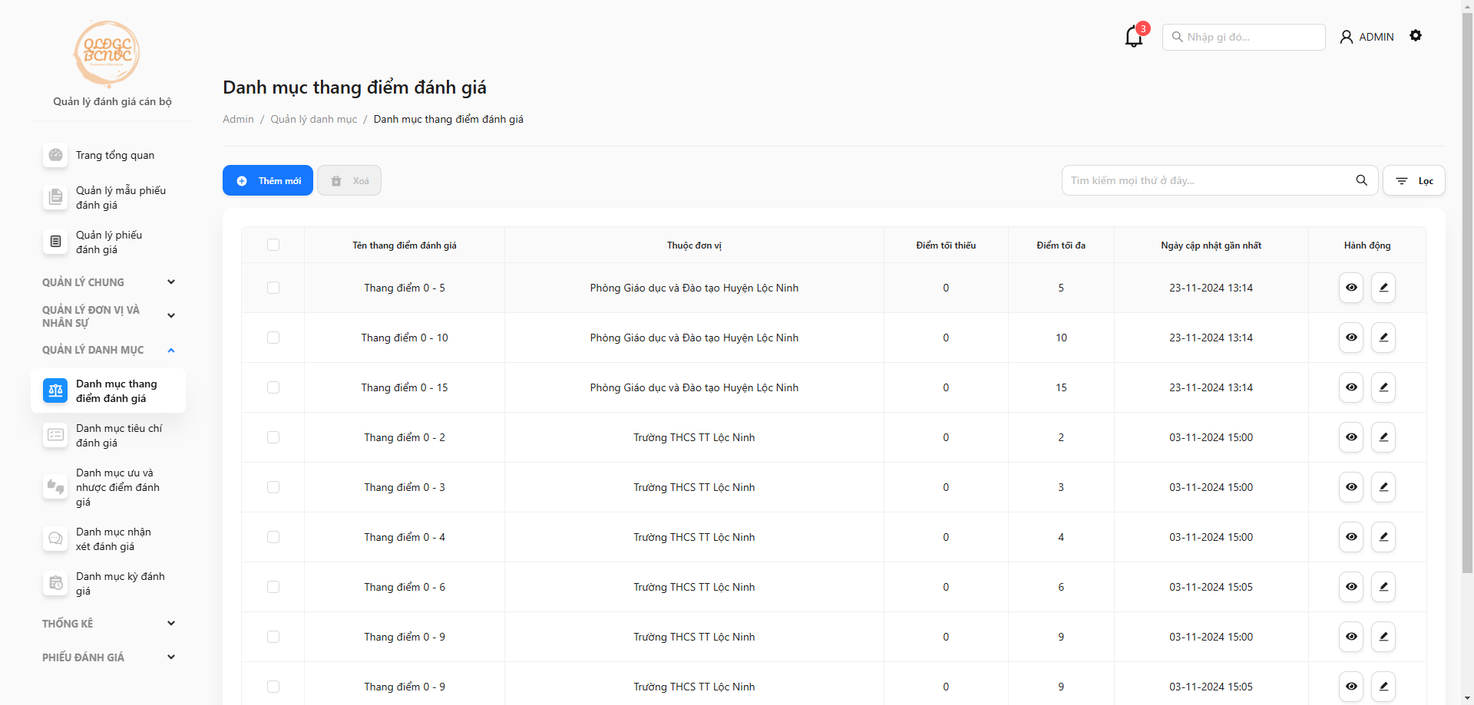

Giao diện – Danh mục thang điểm đánh giá

Đây là giao diện chức năng Danh mục thang điểm đánh giá.

Ở đây có chức năng tạo ra các thang điểm đánh giá để có thể gán vào các tiêu chí đánh giá.

Ở đây, các thang điểm đánh giá sẽ hiển thị theo đơn vị, với Admin thì sẽ hiển thị toàn bộ dữ liệu có trên hệ thống

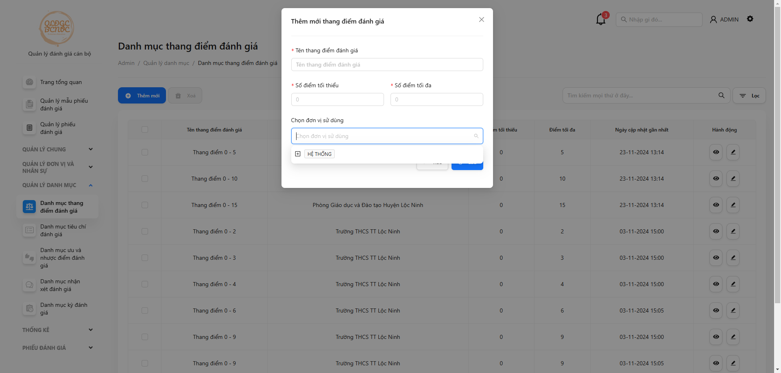

Giao diện – Danh mục thang điểm đánh giá – Thêm mới

Đây là giao diện thêm mới của chức năng Danh mục thang điểm đánh giá.

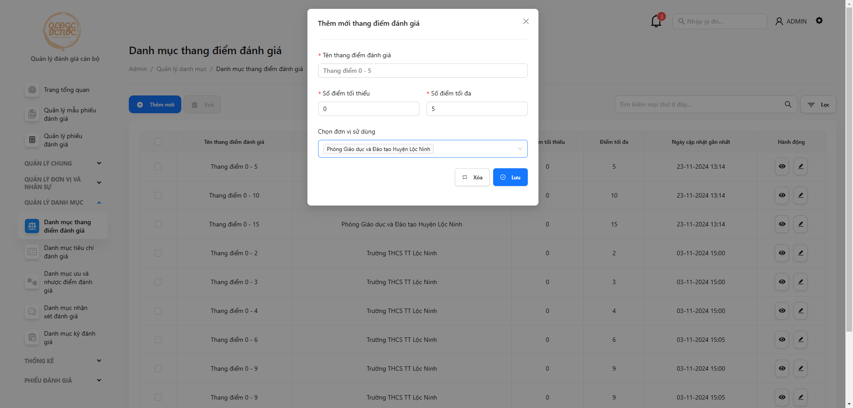

Giao diện – Danh mục thang điểm đánh giá – Chỉnh sửa

Đây là giao diện chỉnh sửa của chức năng Danh mục thang điểm đánh giá.

* + 1. Giao diện – Danh mục tiêu chí đánh giá

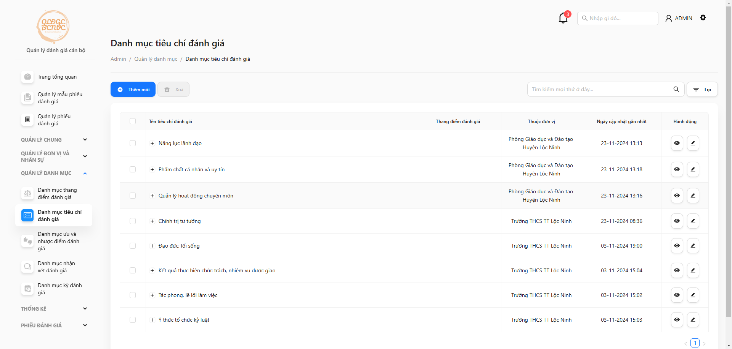

Giao diện – Danh mục tiêu chí đánh giá

Đây là giao diện của chức năng Danh mục tiêu chí đánh giá.

Ở đây, chức năng này cũng sẽ hiển thị các tiêu chí theo đơn vị và Admin sẽ thấy toàn bộ tiêu chí có trên hệ thống.

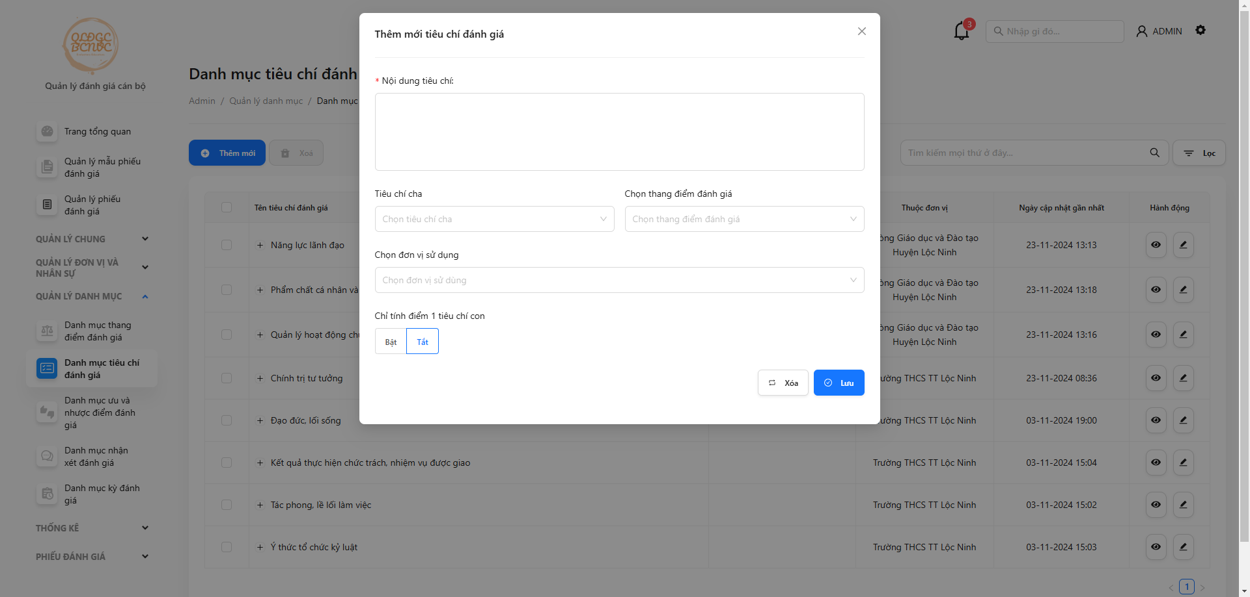

Giao diện – Danh mục tiêu chí đánh giá – Thêm mới

Đây là giao diện thêm mới của chức năng Danh mục tiêu chí đánh giá.

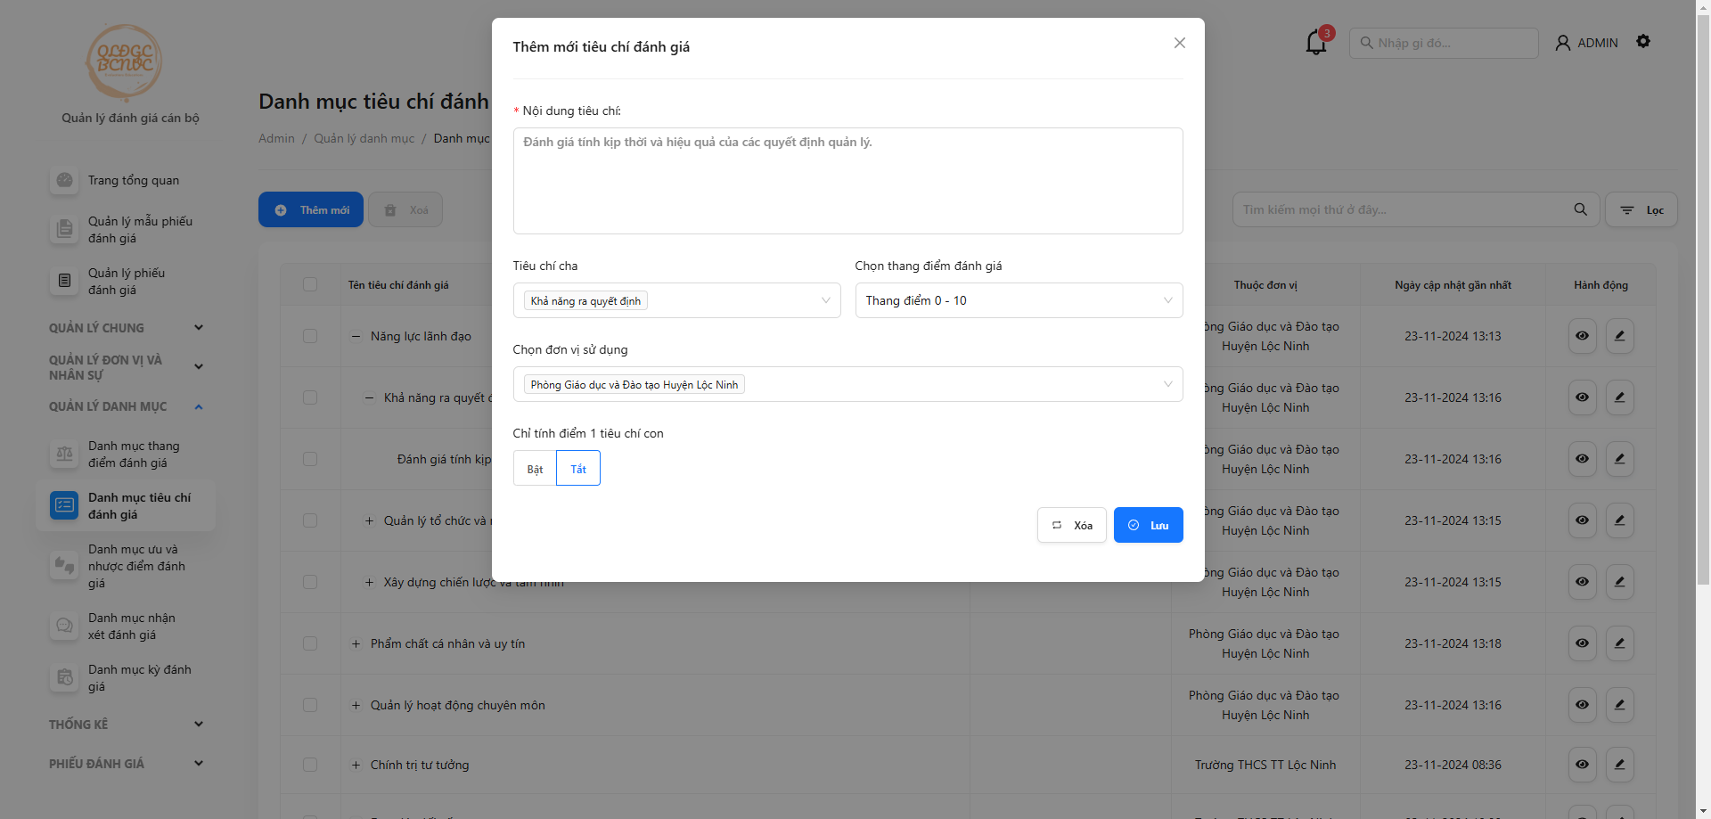

Giao diện – Danh mục tiêu chí đánh giá – Chỉnh sửa

Đây là giao diện chỉnh sửa của chức năng Danh mục tiêu chí đánh giá.

* + 1. Giao diện – Danh mục ưu và nhược điểm đánh giá

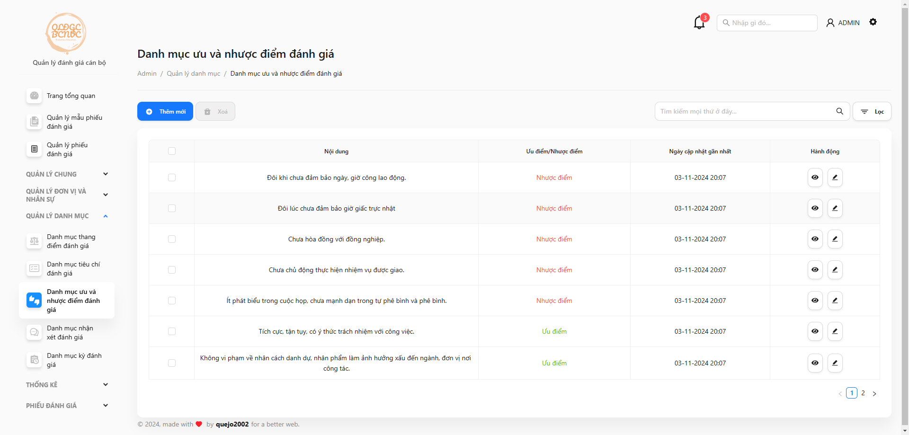

Giao diện – Danh mục ưu và nhược điểm đánh giá

Đây là giao diện của chức năng Danh mục ưu và nhược điểm đánh giá.

Nó có chức năng ở phía người dùng, khi người dùng thực hiện đánh giá, hệ thống sẽ lấy dữ liệu từ đây để gợi ý cho người dùng khi tự nhận xét ưu và nhược điểm của bản thân.

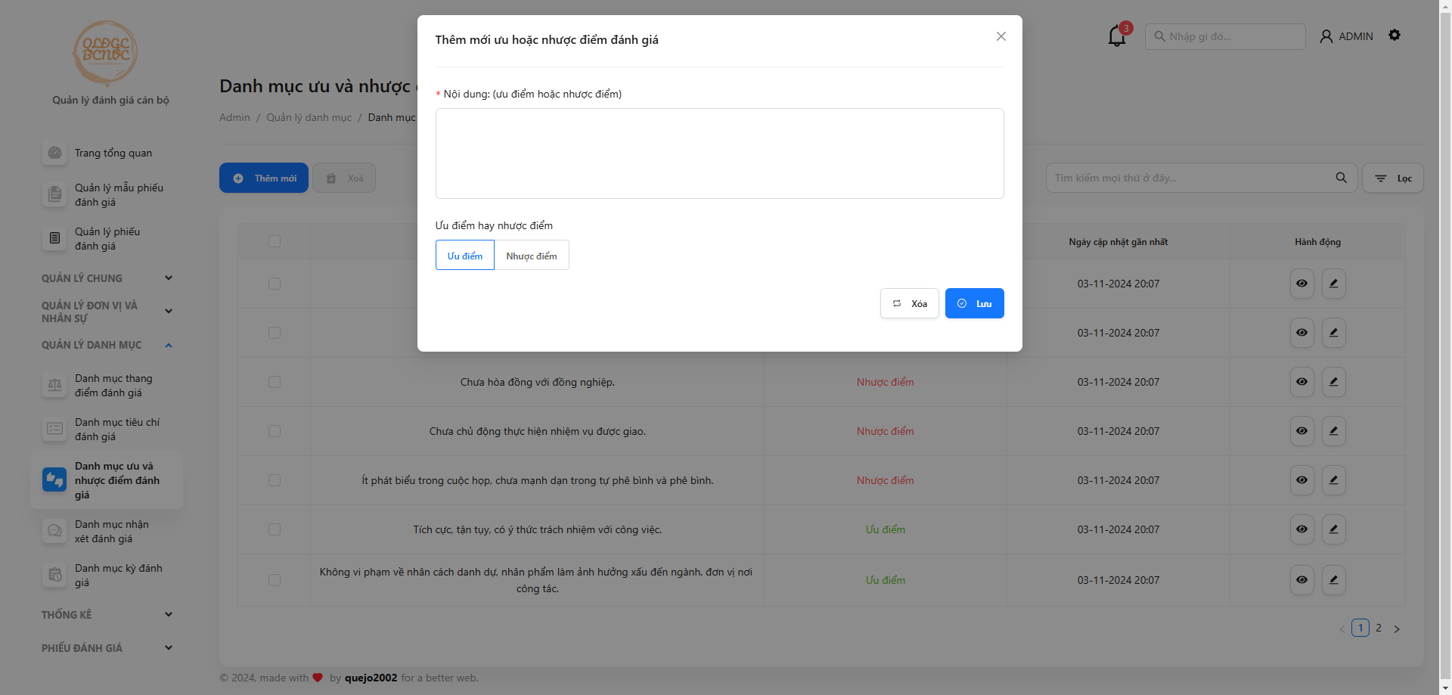

Giao diện – Danh mục ưu và nhược điểm đánh giá – Thêm mới

Đây là giao diện thêm mới của chức năng Danh mục ưu và nhược điểm đánh giá.

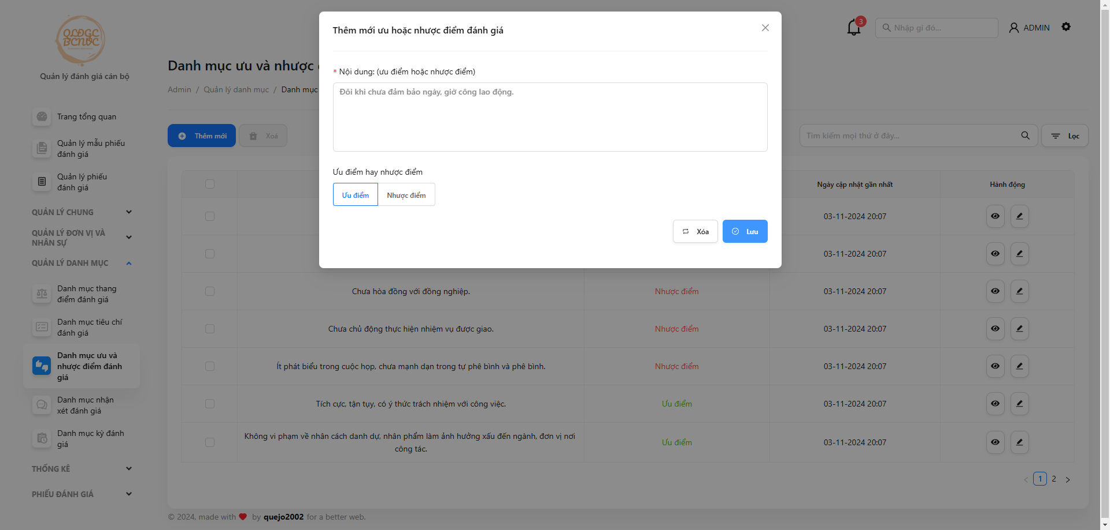

Giao diện – Danh mục ưu và nhược điểm đánh giá – Chỉnh sửa

Đây là giao diện chỉnh sửa của chức năng Danh mục ưu và nhược điểm đánh giá.

* + 1. Giao diện – Danh mục nhận xét đánh giá

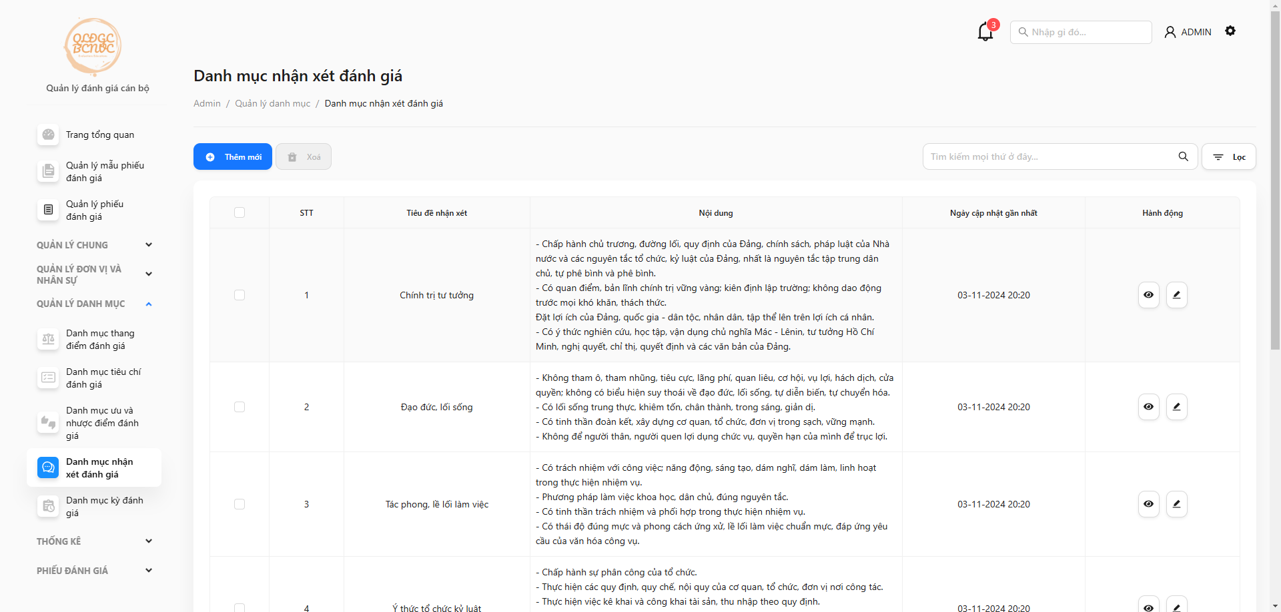

Giao diện – Danh mục nhận xét đánh giá

Đây là giao diện của chức năng Danh mục nhận xét đánh giá.

Có chức năng là sẽ gợi ý cho người dùng, khi người dùng thực hiện tự đánh giá bản thân, thì ở mục “Nhận xét đánh giá” hệ thống sẽ tự lấy dữ liệu ở đây để gợi ý cho người dùng.

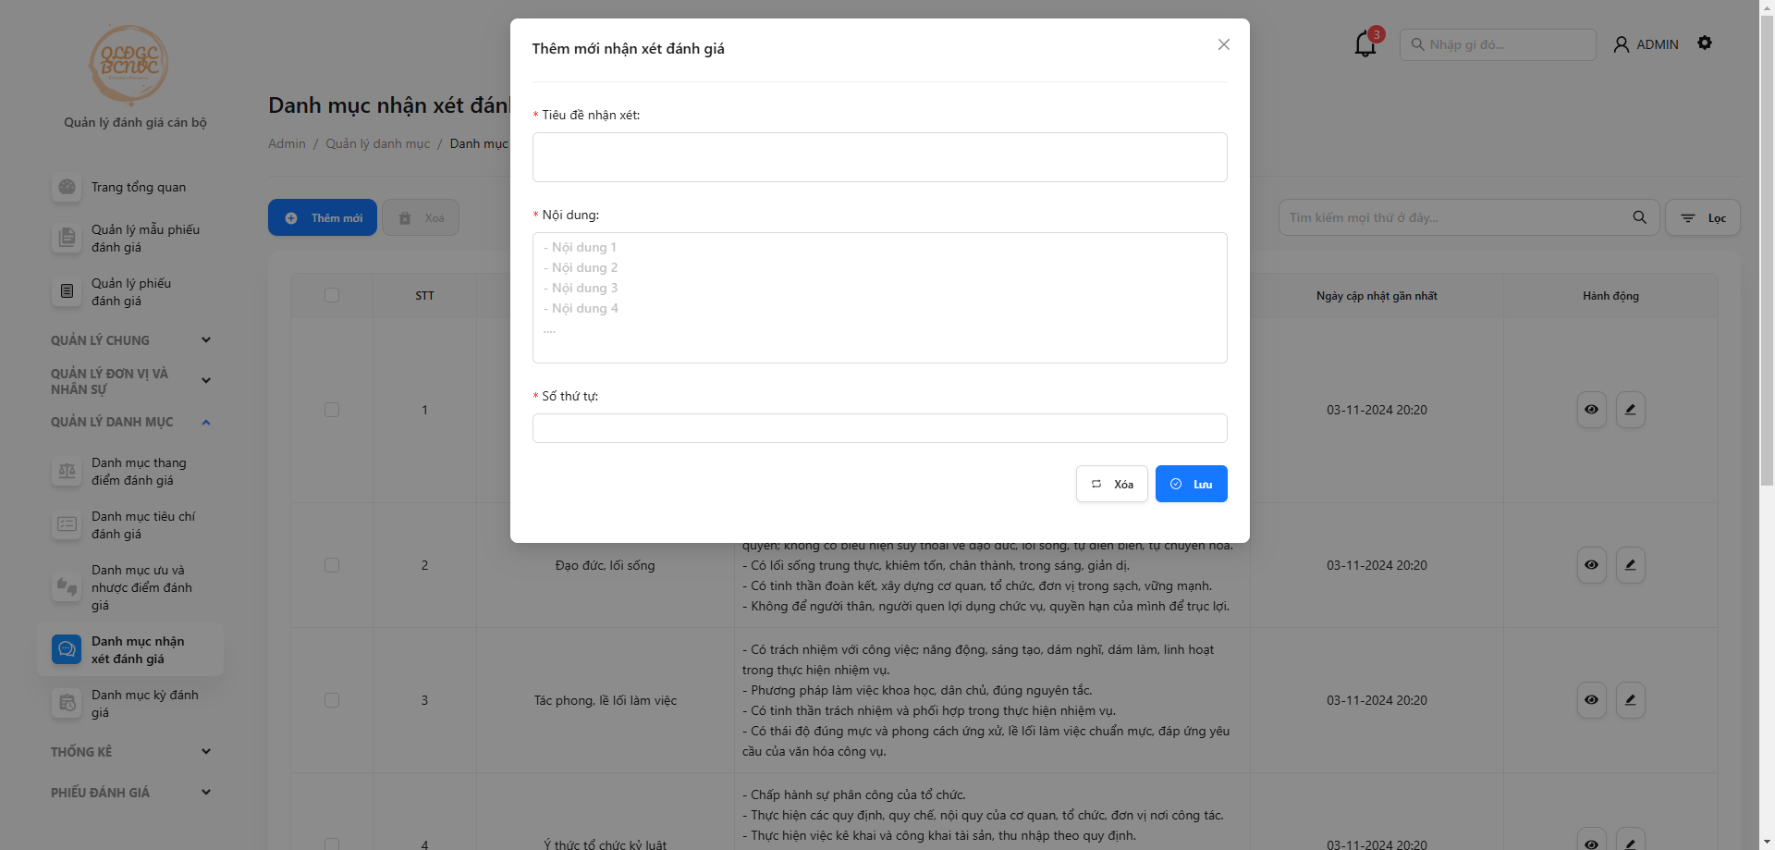

Giao diện – Danh mục nhận xét đánh giá – Thêm mới

Đây là giao diện thêm mới của chức năng Danh mục nhận xét đánh giá.

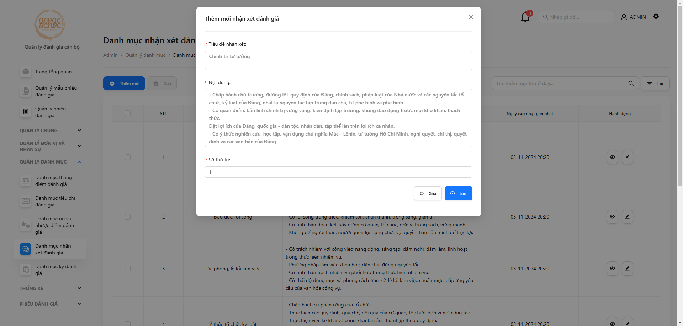

Giao diện – Danh mục nhận xét đánh giá – Chỉnh sửa

Đây là giao diện chỉnh sửa của chức năng Danh mục nhận xét đánh giá.

* + 1. Giao diện – Danh mục kỳ đánh giá

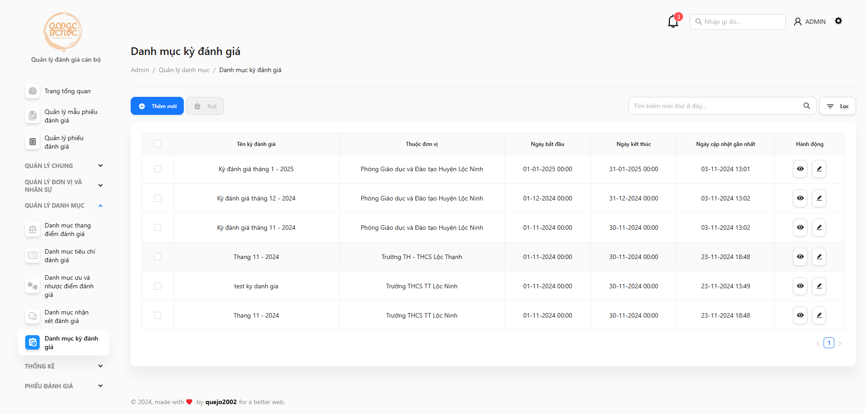

Giao diện – Danh mục kỳ đánh giá

Đây là giao diện của chức năng Danh mục kỳ đánh giá.

Ở đây chúng ta có thể tạo ra các kỳ đánh giá với thời gian khác nhau, từ đây chúng ta có thể gán thời gian này vào các phiếu đánh giá.

Chức năng này cũng sẽ hiển thị dữ liệu theo đơn vị.

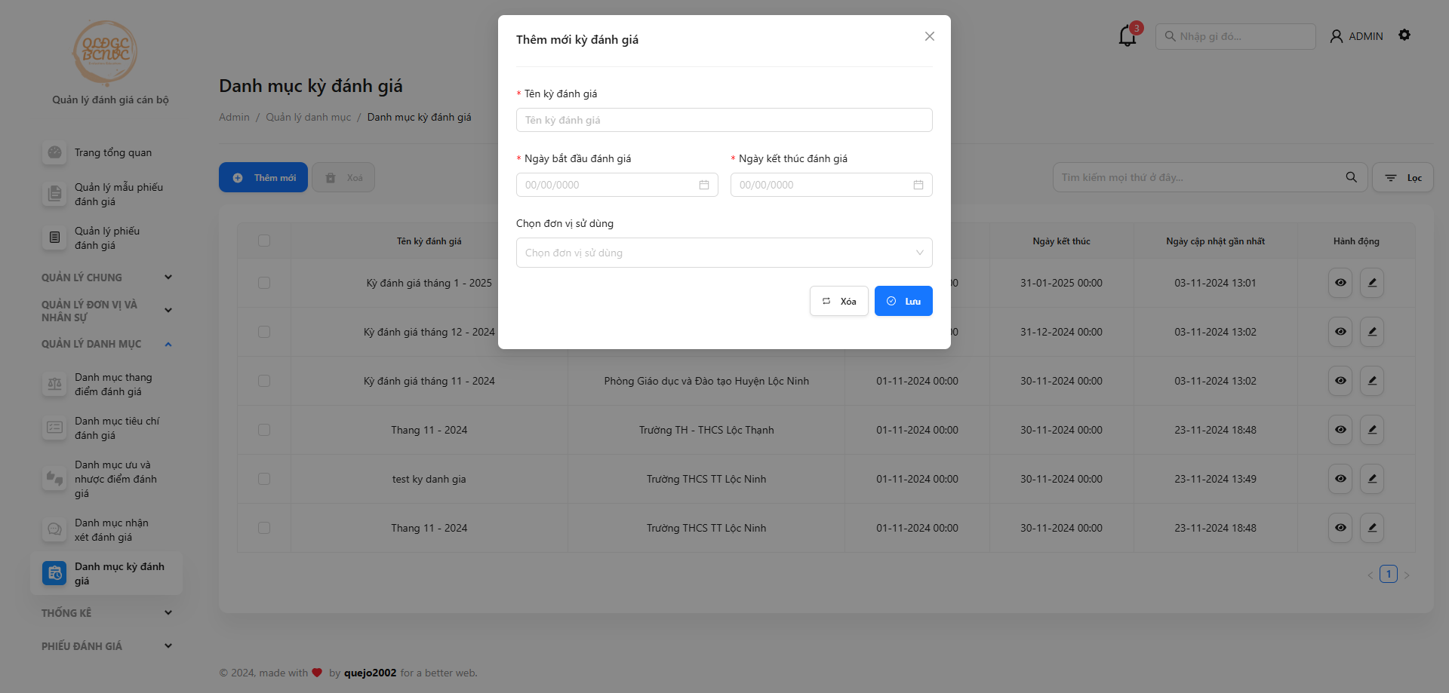

Giao diện – Danh mục kỳ đánh giá – Thêm mới

Đây là giao diện thêm mới của chức năng Danh mục kỳ đánh giá.

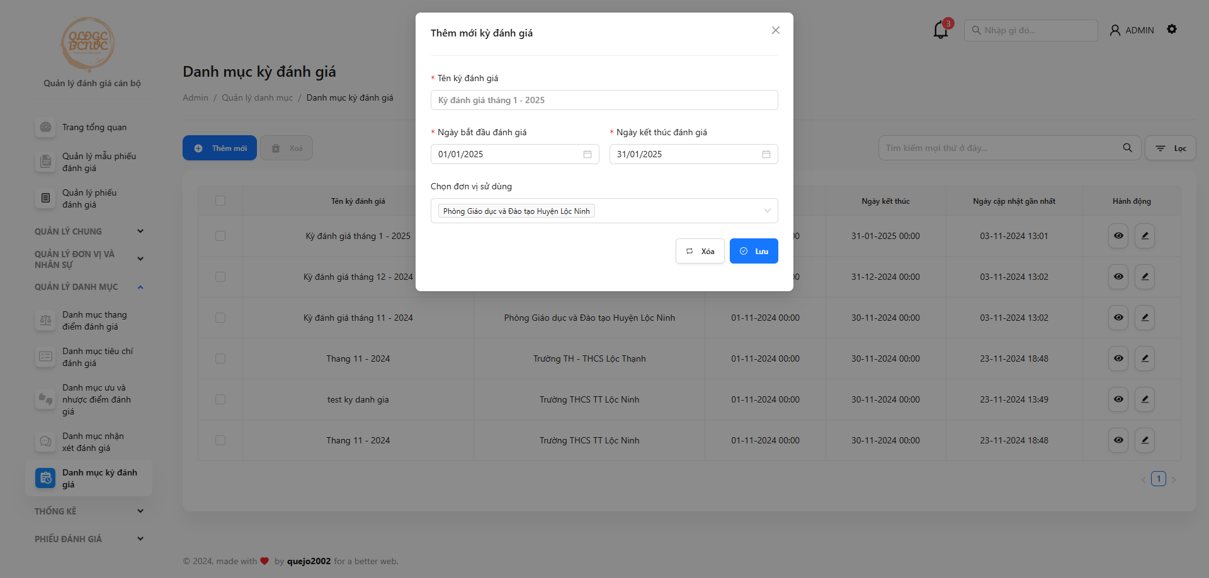

Giao diện – Danh mục kỳ đánh giá – Chỉnh sửa

Đây là giao diện chỉnh sửa của chức năng Danh mục kỳ đánh giá.

* + 1. Giao diện – Quản lý mẫu phiếu đánh giá

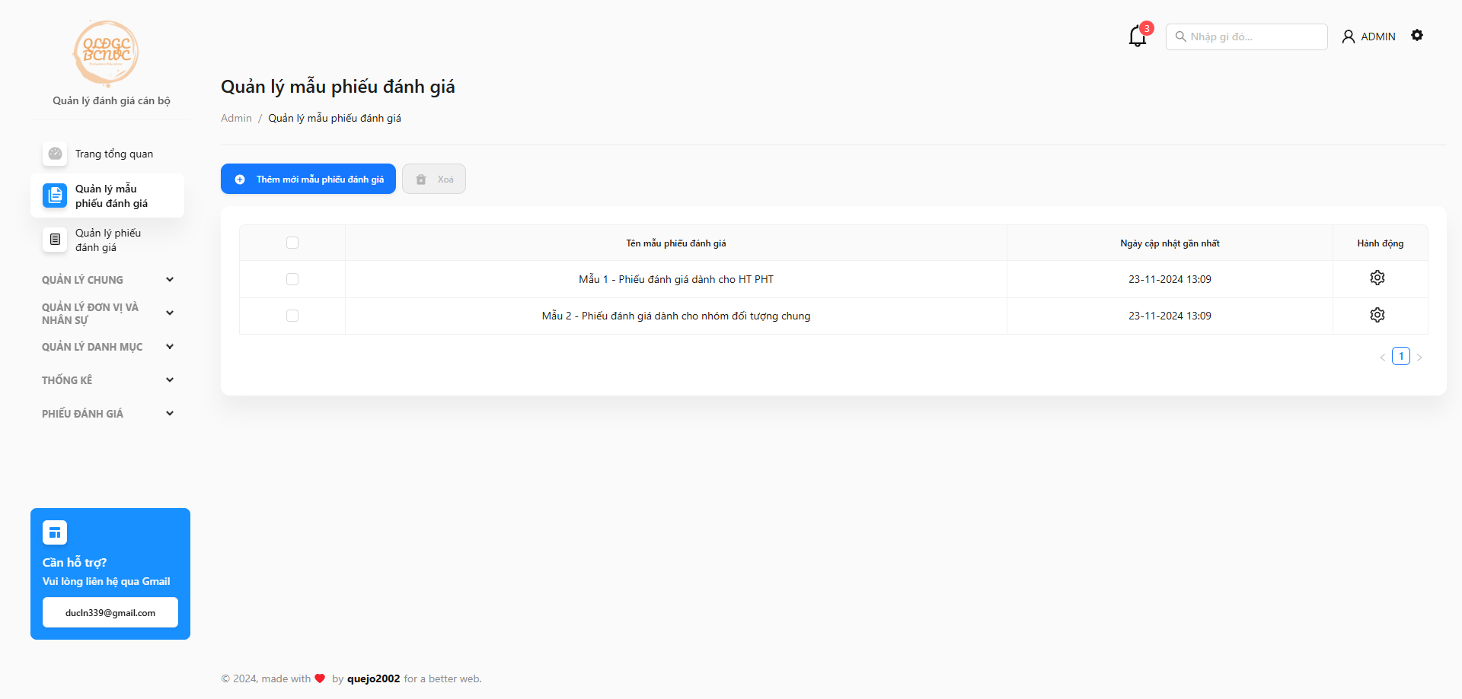

Giao diện – Quản lý mẫu phiếu đánh giá

Đây là giao diện chức năng Quản lý mẫu phiếu đánh giá.

Có chức năng cho các đơn vị khác có thể sao chép các mẫu phiếu này về cho đơn vị của mình sử dụng.

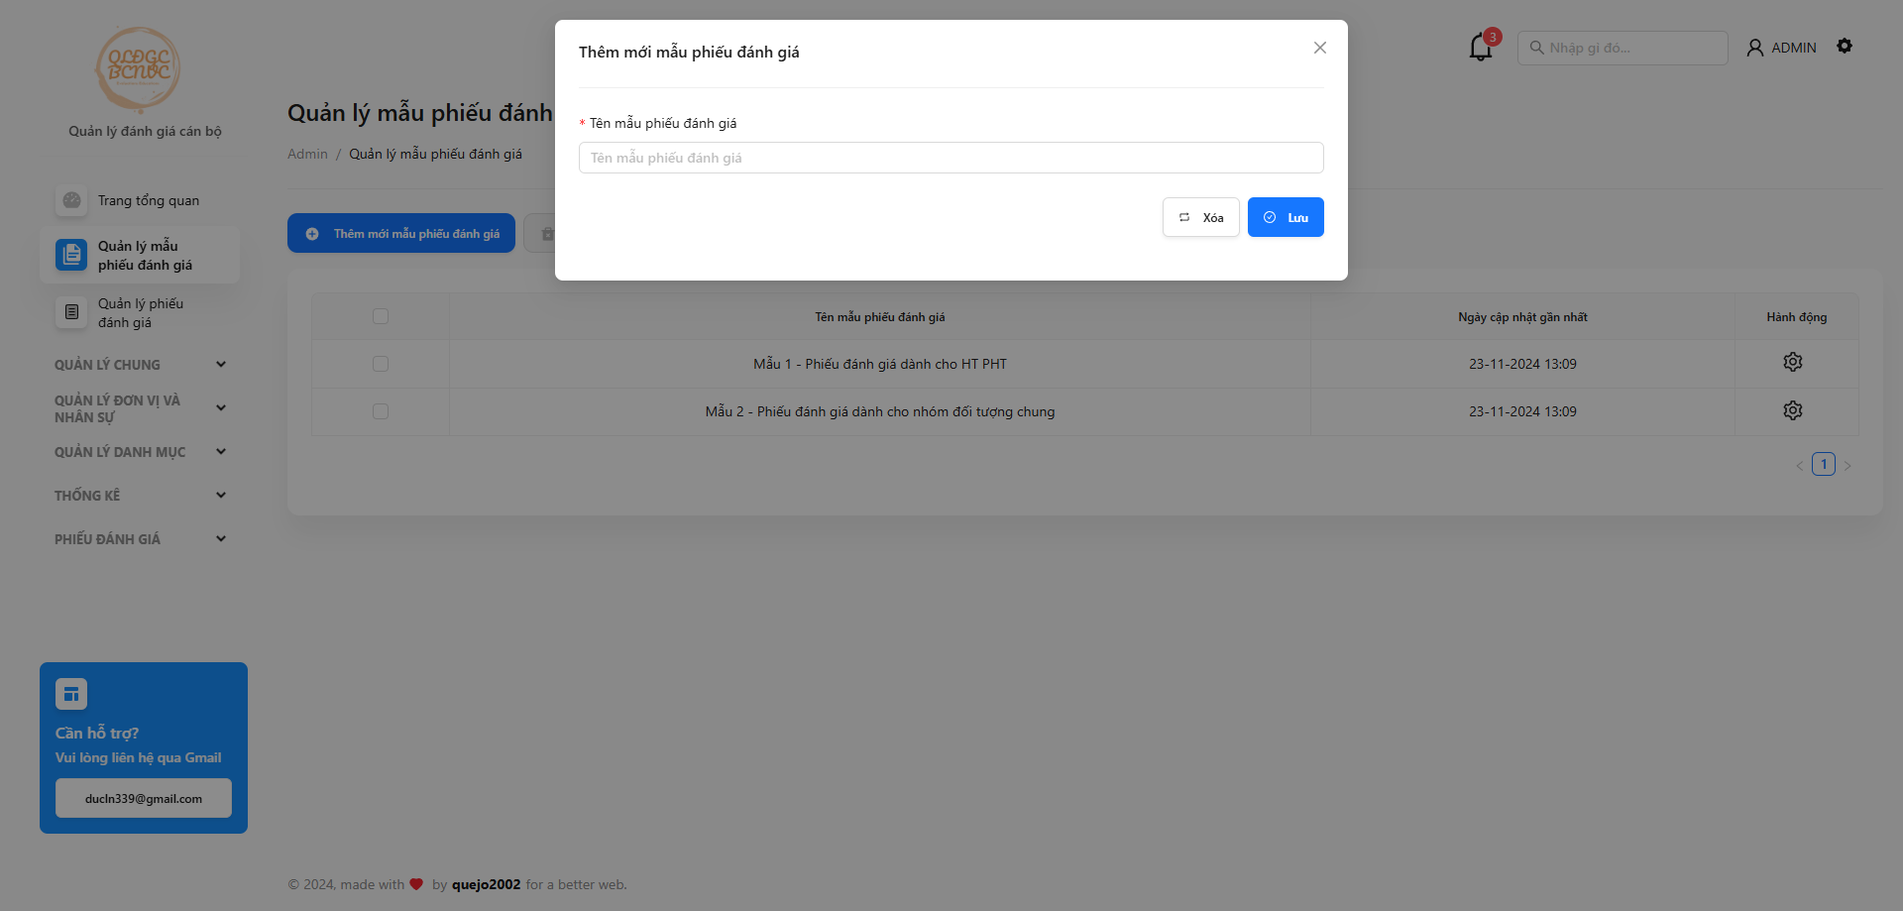

Giao diện – Quản lý mẫu phiếu đánh giá – Thêm mới

Đây là giao diện thêm mới của chức năng Quản lý mẫu phiếu đánh giá.

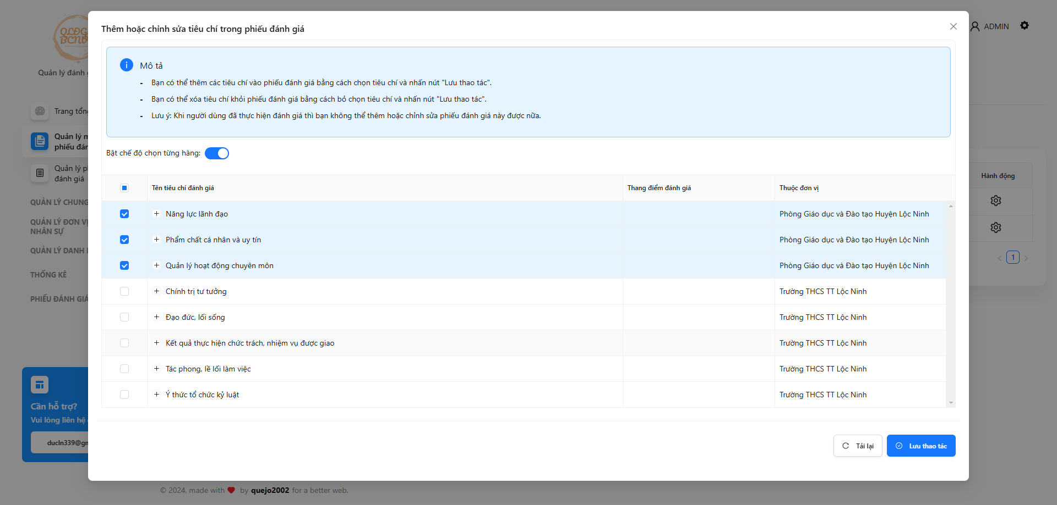

Giao diện – Quản lý mẫu phiếu đánh giá – Thiết lập tiêu chí

Đây là giao diện thiếp lập tiêu chí đánh giá.

Ở đây chúng ta bắt đầu chọn các tiêu chi để gán vào các mẫu phiếu.

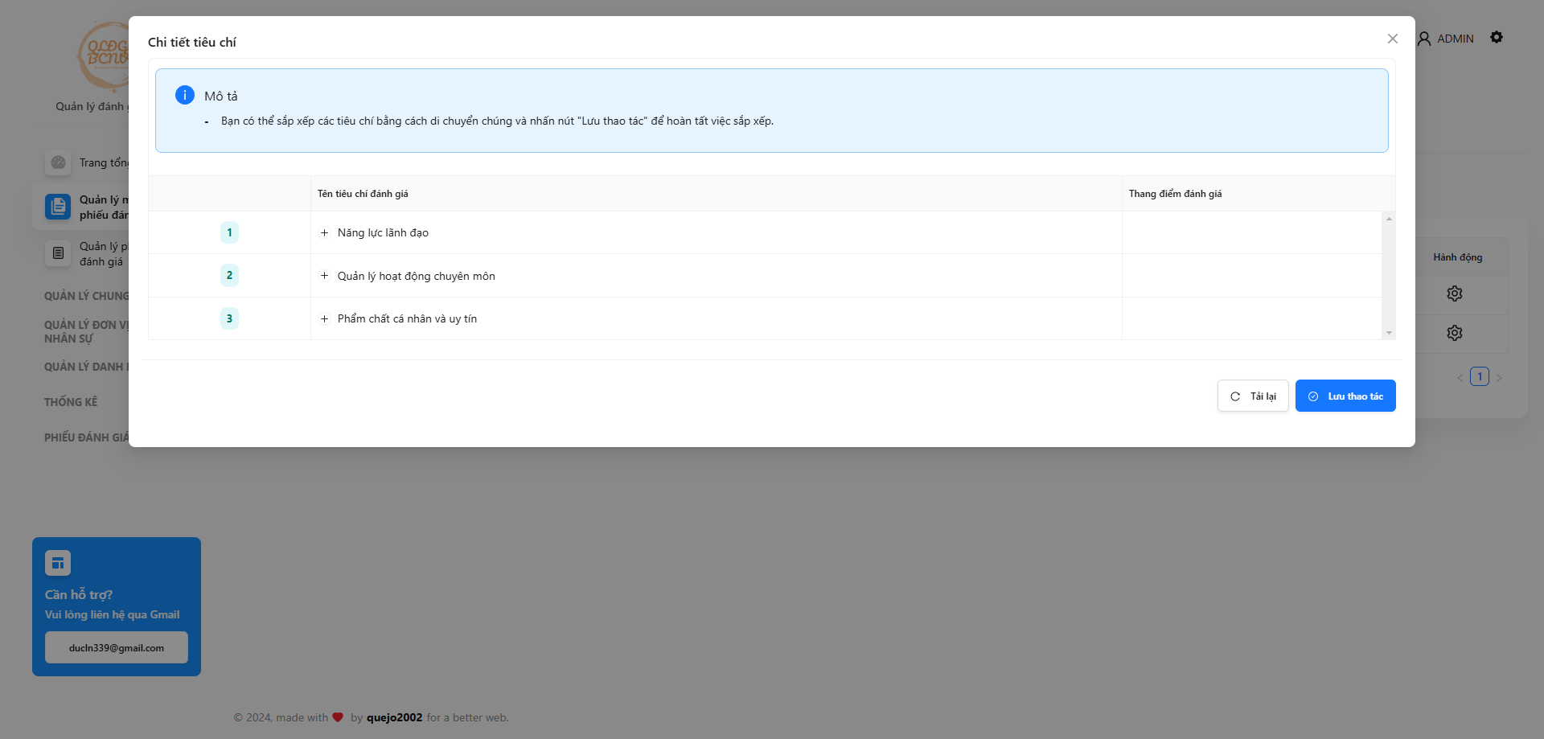

Giao diện – Quản lý mẫu phiếu đánh giá – Sắp xếp tiêu chí

Đây là giao diện sắp xếp tiêu chí.

Ở đây chúng ta có thể sắp xếp thứ tự các tiêu chí đánh giá tuỳ chỉnh.

* + 1. Giao diện – Quản lý phiếu đánh giá

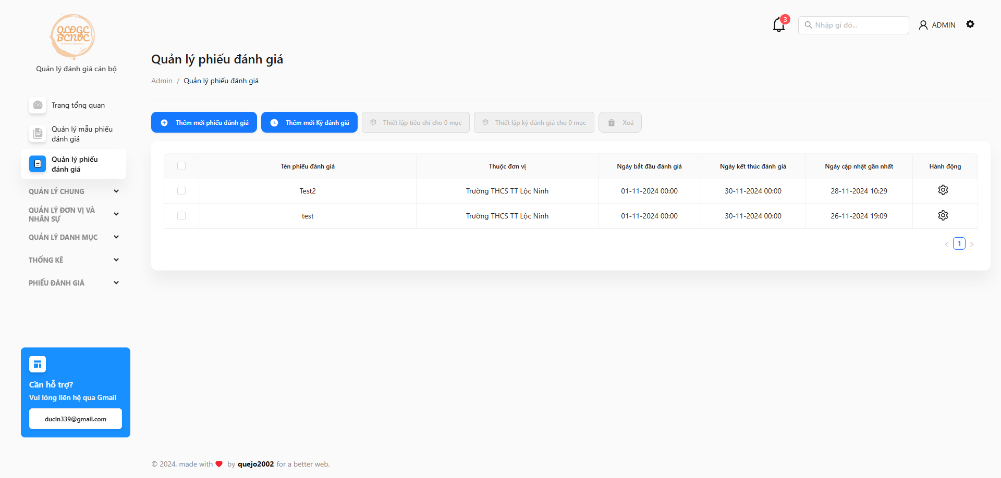

Giao diện – Quản lý phiếu đánh giá

Đây là giao diện chức năng Quản lý phiếu đánh giá.

Chức năng này cũng sẽ hiển thị các phiếu đánh giá theo đơn vị.

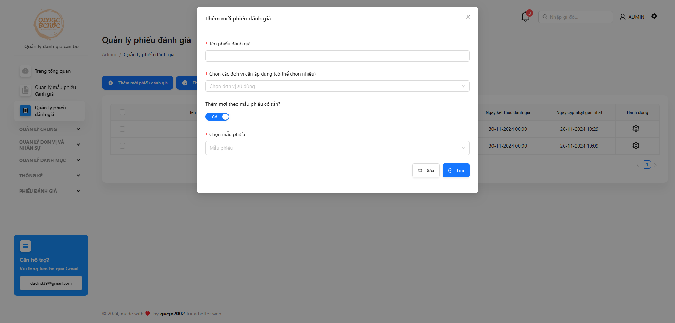

Giao diện – Quản lý phiếu đánh giá – Thêm mới

Đây là giao diện thêm mới của chức năng Quản lý phiếu đánh giá.

Ở đây, chúng ta có thể chọn thêm theo mẫu phiếu có sẵn hoặc là thêm mới hoàn toàn.

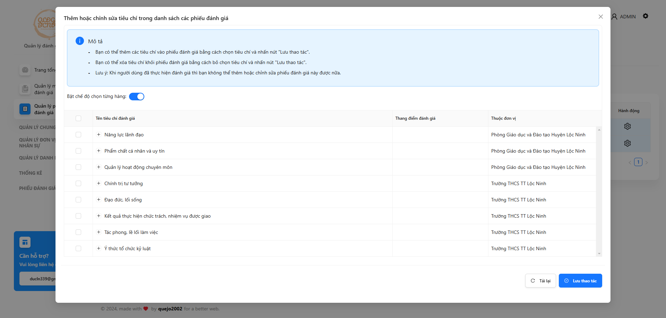

Giao diện – Quản lý phiếu đánh giá – Thiết lập tiêu chí

Đây là giao diện thiết lập tiêu chí đánh giá vào phiếu đánh giá.

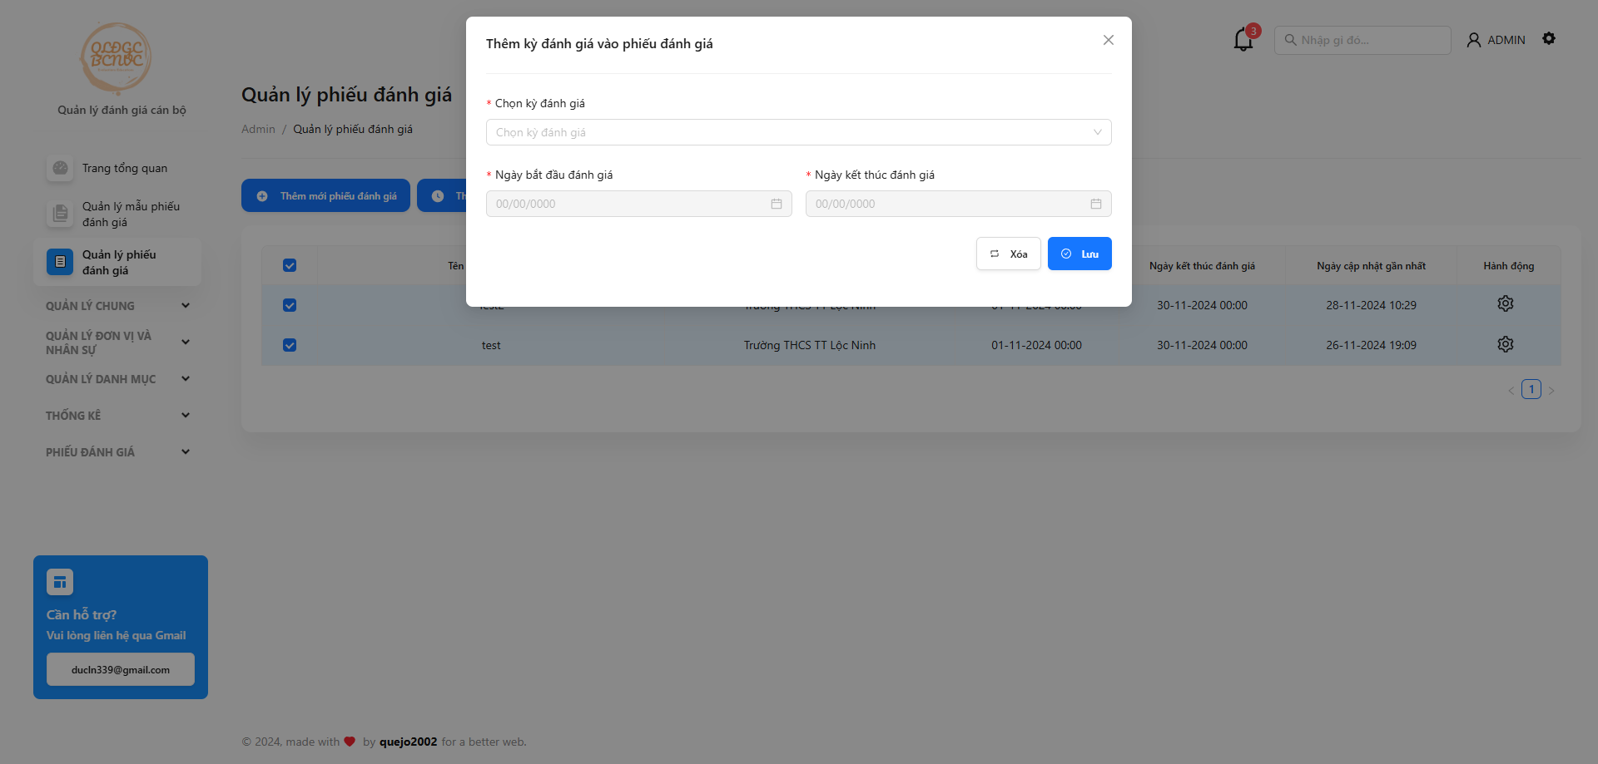

Giao diện – Quản lý phiếu đánh giá – Thiết lập thời gian đánh giá

Đây là giao diện Thiết lập thời gian đánh giá vào phiếu đánh giá.

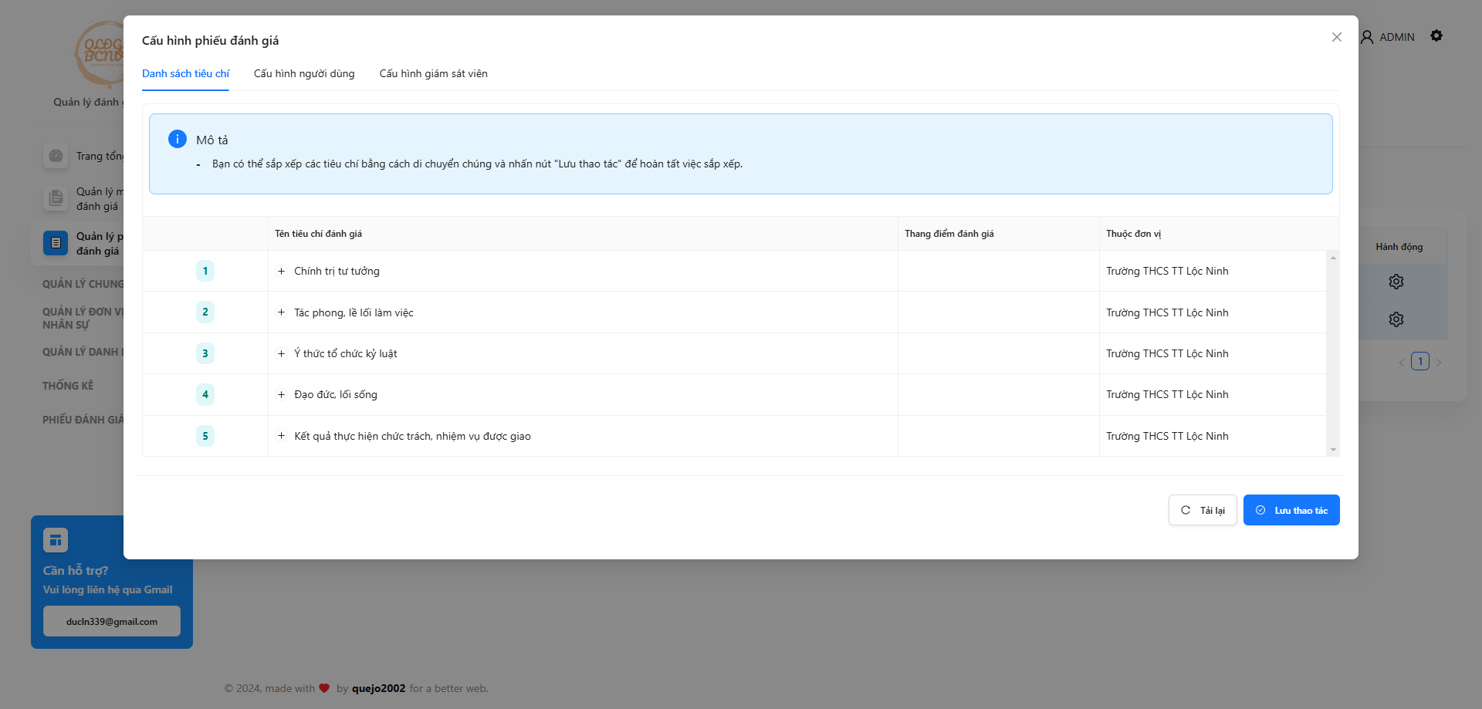

Giao diện – Quản lý phiếu đánh giá – Sắp xếp tiêu chí

Đây là giao diện sắp xếp thứ tự các tiêu chí trong phiếu đánh giá.

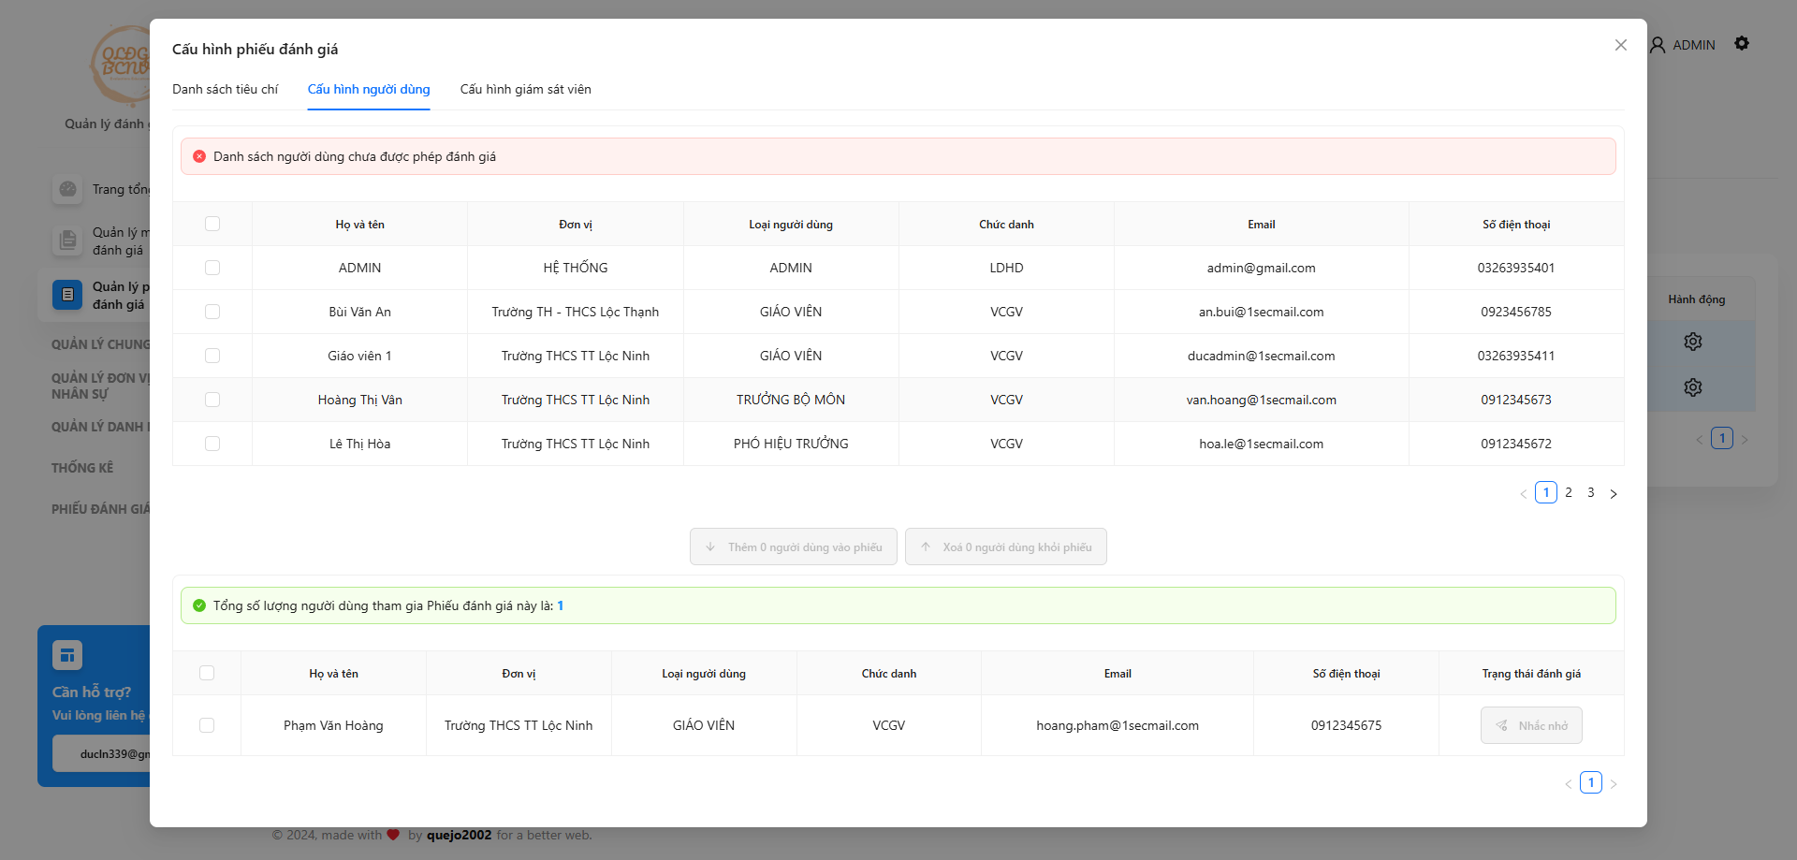

Giao diện – Quản lý phiếu đánh giá – Cấu hình người dùng

Đây là giao diện thêm các người dùng được phép đánh giá vào phiếu đánh giá.

Ở đây, người dùng cũng sẽ hiển thị theo đơn vị.

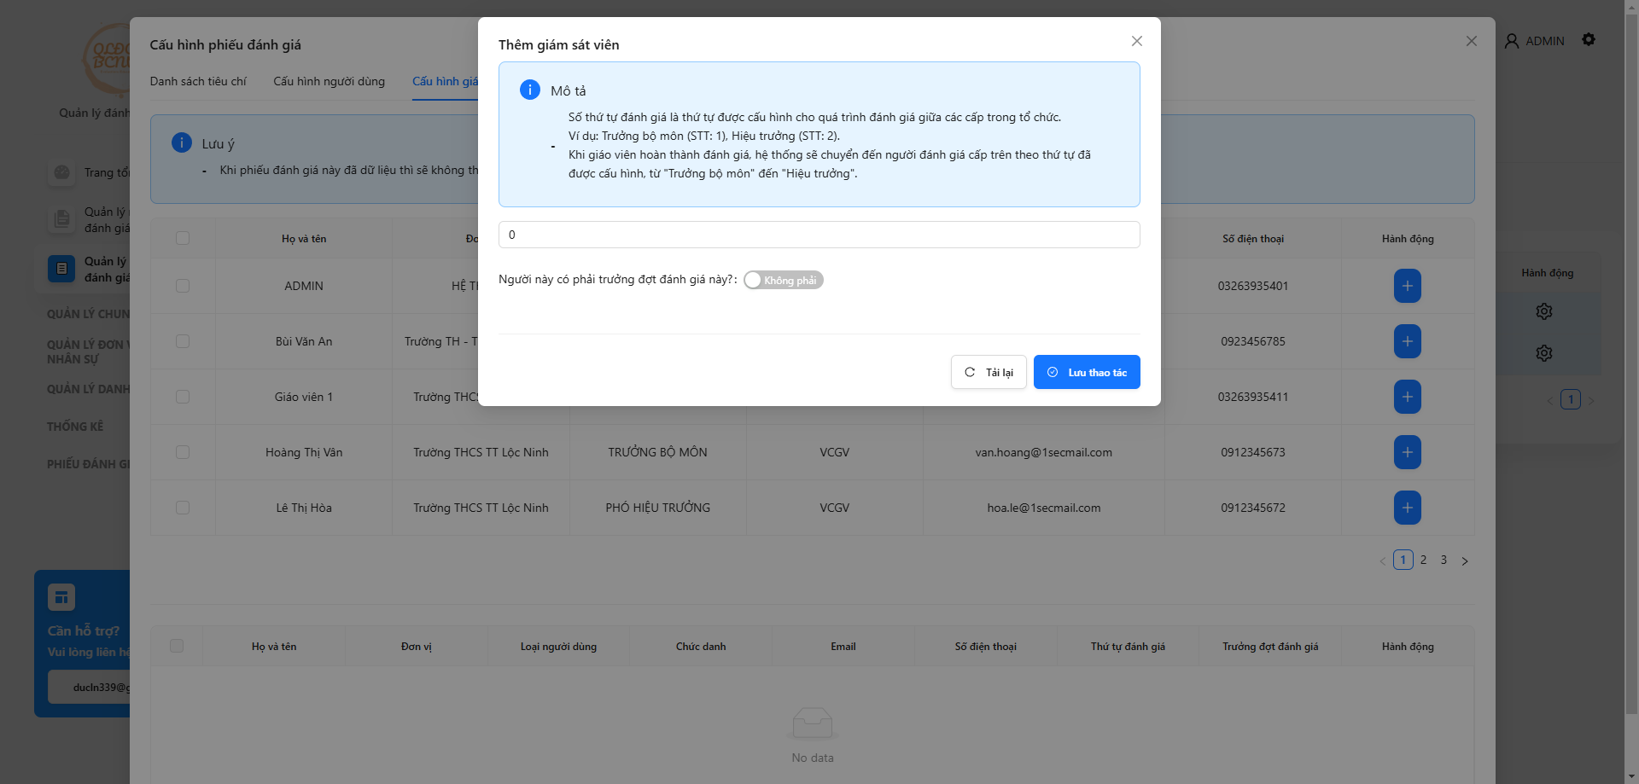

Giao diện – Quản lý phiếu đánh giá – Cấu hình giám sát viên

Đây là giao diện cấu hình giám sát viên.

Ở đây, chúng ta có thể thêm các giám sát viên cho phiếu đánh giá.

* + 1. Giao diện – Giám sát viên đánh giá

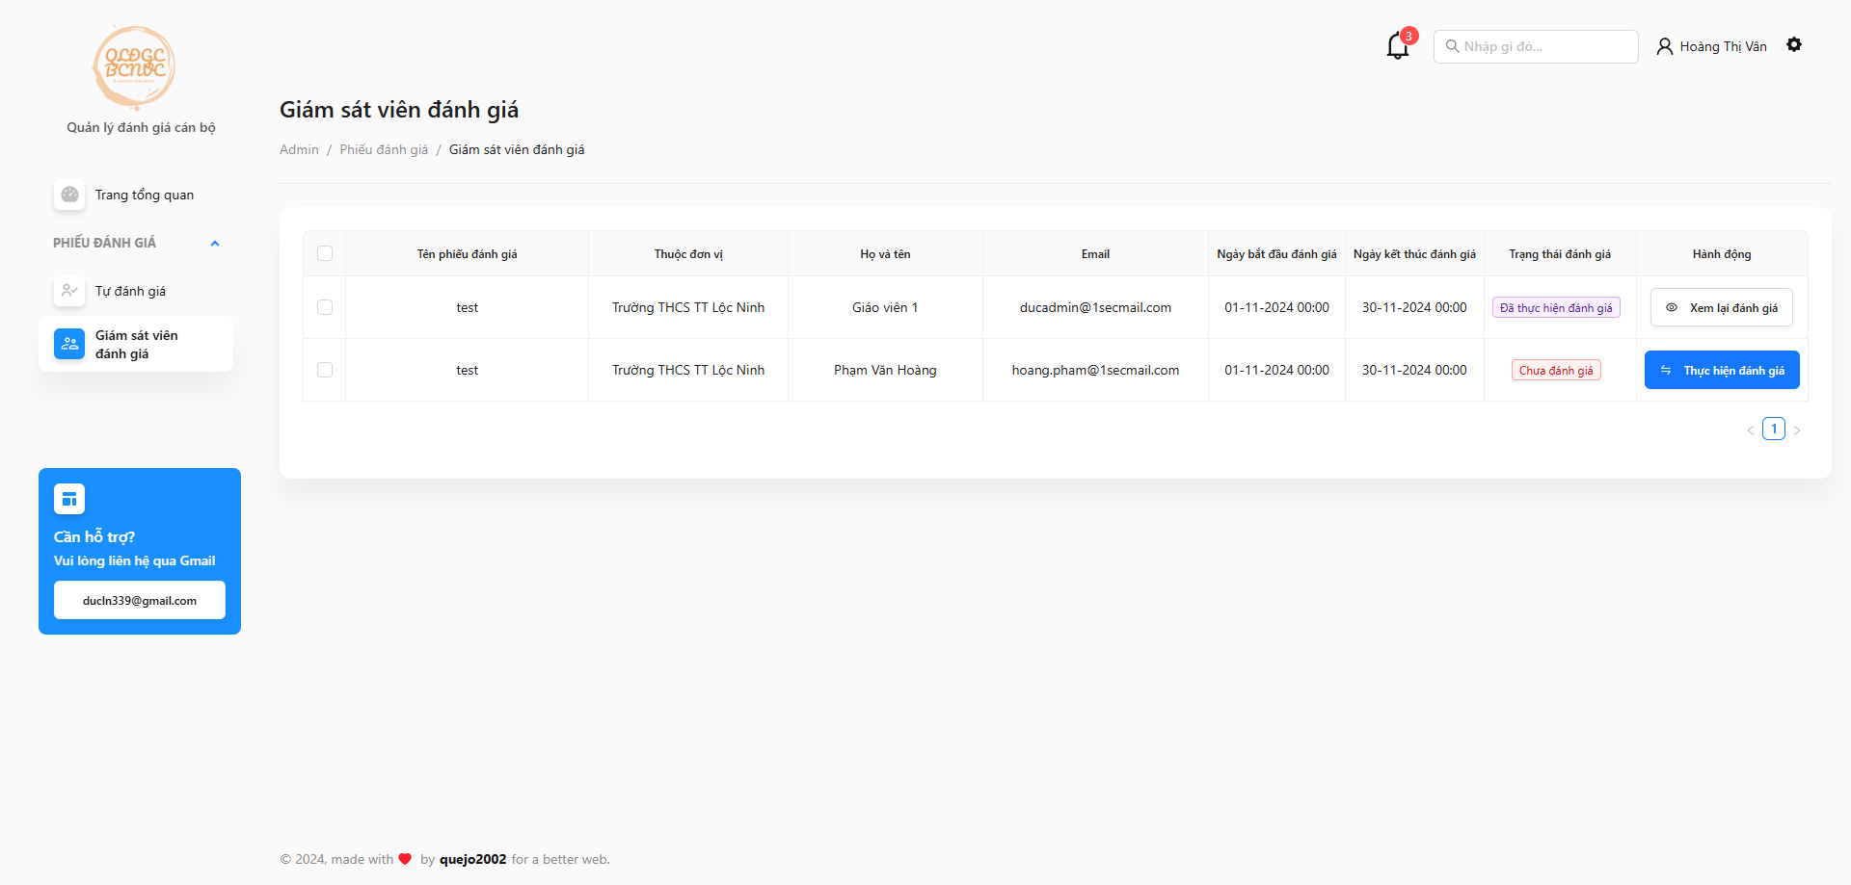

Giao diện – Giám sát viên đánh giá

Đây là giao diện Giám sát viên đánh giá.

Ở đây sẽ hiển thị ra các danh sách các phiếu đánh giá mà cấp trên sẽ đánh giá cấp dưới.

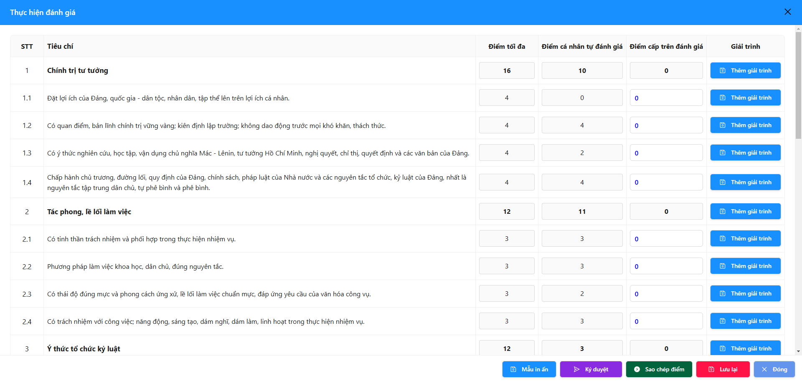

Giao diện – Giám sát viên đánh giá – Thực hiện đánh giá

Đây là giao diện cấp trên thực hiện đánh giá cấp dưới.

Họ và thể xem được các cấp dưới của mình.

KẾT LUẬN

* + - 1. Chức năng đã làm được

Trong quá trình phát triển và hoàn thiện hệ thống, các chức năng chính sau đây đã được triển khai và hoạt động hiệu quả:

* Quản lý người dùng:
  + Quản lý thông tin cá nhân và thay đổi mật khẩu.
  + Phân quyền người dùng

1. Quản lý đơn vị:

* Thêm mới, chỉnh sửa, và xem sơ đồ tổ chức của đơn vị.
* Quản lý người dùng trong từng đơn vị.

1. Quản lý phiếu đánh giá:

* Thêm mới, chỉnh sửa, và xoá các phiếu đánh giá.
* Sắp xếp các tiêu chí trong phiếu đánh giá theo thứ tự ưu tiên.

1. Quản lý tiêu chí đánh giá:

* Thêm mới và chỉnh sửa các tiêu chí đánh giá.
* Phân loại các tiêu chí theo các thang điểm khác nhau.

1. Quản lý vai trò người dùng:

* Phân quyền cho người dùng theo các cấp bậc khác nhau.
* Quản lý danh sách quyền và chức năng tương ứng.

1. Thực hiện đánh giá:

* Người dùng có thể thực hiện đánh giá và lưu trữ tạm thời.
* Gửi đánh giá cho cấp trên để phê duyệt.

1. Xuất dữ liệu:

* Xuất danh sách chờ đánh giá ra file Excel để lưu trữ và xử lý thêm.
  1. Chức năng chưa làm được

Mặc dù đã hoàn thiện nhiều chức năng, vẫn còn một số chức năng chưa được triển khai hoặc chưa hoàn thiện:

1. Chữ ký số nội bộ:

* Quản lý chữ ký số nội bộ chưa được triển khai đầy đủ, thiếu một số chức năng và chưa phù hợp với nhu cầu thực tế.

1. Thông báo và nhắc nhở:

* Chưa gửi được tin nhắn SMS về số điện thoại.

1. Tối ưu hóa giao diện người dùng:

* Giao diện vẫn chưa tối ưu trên điện thoại.
  1. Hướng phát triển

Để hoàn thiện và nâng cao hiệu quả của hệ thống, các hướng phát triển sau đây cần được thực hiện:

1. Hoàn thiện chức năng chữ ký số nội bộ:

* Bổ sung các chức năng chỉnh sửa và xác thực chữ ký số ở dạng USB.

1. Tích hợp thông báo và nhắc nhở tự động:

* Xây dựng hệ thống thông báo và nhắc nhở tự động qua email và tin nhắn.
* Đảm bảo người dùng luôn cập nhật được các nhiệm vụ và thông tin quan trọng.

1. Phát triển báo cáo và thống kê chi tiết:

* Xây dựng các báo cáo và thống kê chi tiết về kết quả đánh giá.
* Cung cấp công cụ phân tích dữ liệu để hỗ trợ người quản lý trong việc ra quyết định.

1. Tối ưu hóa giao diện người dùng:

* Nâng cấp giao diện người dùng theo hướng thân thiện và dễ sử dụng hơn.
* Cải thiện trải nghiệm người dùng bằng cách giảm thiểu các bước thao tác phức tạp.

1. Bảo mật và bảo trì hệ thống:

* Tăng cường bảo mật hệ thống để bảo vệ dữ liệu người dùng.
* Thực hiện các hoạt động bảo trì định kỳ để đảm bảo hệ thống hoạt động ổn định và hiệu quả.

TÀI LIỆU THAM KHẢO

|  |  |
| --- | --- |
| [1] | R. D. Adam Boduch, React and React Native: A complete hands-on guide to modern web and mobile development with React.js, Packt Publishing Ltd, 2020. |
| [2] | M. D. J. B. Sandra L. Emerson, The practical SQL handbook: using structured query language, Addison-Wesley Longman Publishing Co., Inc., United States, 1989. |
| [3] | V. K. Svetlin Nakov, Fundamentals of Computer Programming with C#: The Bulgarian C# Book, Faber Publishing, 2013. |